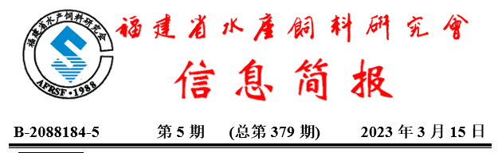
目录
重要资讯 1
农业农村部部署2023年水产绿色健康养殖技术推广“五大行动” 1
农业农村部部署春季水产养殖生产工作 3
全国水产技术推广总站对2023年“五大行动”实施作出具体安排 4
《地方水产养殖业水污染物排放控制标准制订技术导则》公布 7
全国人大代表霍启刚：建议加强内地与香港渔业合作 促进转型升级 7
行业资讯 8
“福州金鱼”IP发布，小小金鱼“游”向世界 8
山东烟台大力实施水产绿色健康养殖技术推广“五大行动” 9
海南印发文件促进渔业高质量发展 9
浙江象山开拍首单蓝碳，海洋资源如何盘活转化？ 15
福建漳州将着力培育渔业优新品种“万亩百亿”产业 16
会议传递 17
第十届中山大学水产技术创新大会暨花城院士讲坛在广州南沙隆重举办 17
第七届国际饲料加工与质量安全技术研讨会在南京隆重召开 21
第一届水产微生物生态与资源学术研讨会第二轮通知 27
经营管理 28
信息过载的时代，问问自己这四个问题 28
研究进展 31
单细胞蛋白原料在水产饲料中的应用研究进展 31
科学研究 40
植物甾醇对黄颡鱼幼鱼生长性能、肝胰脏抗氧化功能和攻毒试验的影响 40
蝉花菌质对大黄鱼生长性能、肝脏抗氧化能力和肠道菌群的影响 47
植物乳杆菌MH079448对日本鳗鲡肌肉品质的影响 61
饲料研发 67
无鱼粉饲料中补充限制性氨基酸对鲤生长、消化及蛋白质代谢相关理化指标的影响 67
发酵配合饲料对鳙鱼肠道健康的影响 78




B-2088184-5 第5期 (总第379期) 2023年3月15日

重要资讯

农业农村部部署2023年水产绿色健康养殖技术推广“五大行动”
各省、自治区、直辖市及计划单列市农业农村（农牧）、渔业厅（局、委），水产技术推广部门，新疆生产建设兵团农业农村局、水产技术推广总站：
2020年我部启动实施水产绿色健康养殖技术推广“五大行动”（以下简称“五大行动”）以来，全国各级农业农村部门认真落实部署要求，“五大行动”实施推进取得明显成效。截至2022年底，全国共培育“五大行动”骨干基地1265个，面积771万亩，推广水产新品种100个，骨干基地基本实现生态健康养殖模式全覆盖、养殖尾水循环综合利用或达标排放全覆盖，水产养殖用兽药使用量同比减少9%，配合饲料替代率平均达到84%。2023年是全面贯彻党的二十大精神的开局之年，是加快建设农业强国的起步之年，为进一步做好“五大行动”实施工作，加快推进水产养殖业绿色高质量发展，现就有关事项通知如下。
一、准确把握方向，落实落细职责任务
深入实施 “五大行动”是贯彻落实习近平总书记关于大食物观的重要指示精神，牢牢把握向江河湖海要食物、向设施农业要食物的重要举措，是促进水产养殖业绿色高质量发展、提升粮食和重要农产品稳定安全供给能力的重要保障，是渔业部门履职尽责、推动渔业现代化的重要抓手。各级农业农村部门要切实提高政治站位，增强使命担当，将“五大行动”摆上重要工作位置，落实支持政策，安排项目资金，确保取得实效；进一步健全渔业主管部门牵头指导、水产技术推广部门具体实施、科研教学等单位全面配合、市场主体积极参与、各方协同推进的工作机制。农业农村部渔业渔政管理局负责统筹协调和督促指导；全国水产技术推广总站负责牵头组织实施；各省级渔业主管部门负责制定本辖区“五大行动”实施方案和任务清单；地方各级水产技术推广部门负责具体组织实施本辖区“五大行动”。
二、明确目标要求，聚焦重点有力推进
2023年“五大行动”以提质量、上水平、强标准为着力点，以绿色高质量发展和渔业现代化建设为目标，结合本年度重点推广的水产养殖品种和技术，重点推进以下工作。
（一）生态健康养殖模式推广行动。集成示范一批年度重点推广的养殖品种和技术，强化渔业新技术新产品新装备等优秀科技成果遴选。围绕现代设施渔业发展，重点优化提升工厂化循环水养殖、陆基圆池循环水养殖、室内鱼菜共生养殖、近海新型网箱养殖、深远海设施养殖等主要设施养殖模式，分析各模式成本效益，总结提炼样板典型。围绕拓展养殖空间，研究大水面和盐碱地综合开发利用，开展大水面生态养殖和“以渔降盐治碱”盐碱地渔农综合利用等多种新技术示范推广。
（二）养殖尾水治理模式推广行动。围绕池塘标准化生态化改造和养殖尾水治理，支持生态沟渠、生态塘、潜流湿地等尾水处理设施升级改造。优化提升连片池塘养殖尾水人工湿地生态处理、池塘养殖尾水“三池两坝”生态处理等技术模式。研究物理法、化学法、生物法等尾水净化技术，重点示范推广“机械过滤+生态塘净化+微生物净化”养殖尾水处理等技术模式，遴选一批养殖尾水处理效果好、成本低的新设施新装备。
（三）水产养殖用药减量行动。大力推广绿色生态防病技术，加强疾病监测预警，有效提升突发疫情应对能力，做到早发现、早报告、早处置。全面落实水产苗种产地检疫制度，稳步启动无规定水生动物疫病苗种场建设。用好“鱼病远诊网”，做好技术指导服务。开展水产养殖动物主要病原菌耐药性监测和规范用药科普下乡活动，指导养殖者科学规范使用渔用兽药。骨干基地要实现用药量、特别是抗生素使用量同比持续降低。
（四）配合饲料替代幼杂鱼行动。进一步加强产学研推用协作，分品种对全养殖周期配合饲料替代情况进行调研，总结替代经验，梳理存在的技术瓶颈问题，研究解决对策。加强科普宣传和示范推广，不断提高配合饲料替代率和研究成果转化率。骨干基地养殖大黄鱼、石斑鱼、花鲈等配合饲料替代率不低于90%；乌鳢、鳜、梭子蟹、青蟹、河蟹等配合饲料替代率不低于80%。
（五）水产种业质量提升行动。组织开展水产新品种推广试验示范，集成一批良种良法技术规范，总结凝练一批新品种推广成果。制定《水产新品种推广应用效果评价办法》，选择南美白对虾等重要养殖品种开展推广应用效果评价试点。培育壮大联合育种攻关主体以及重要保种、苗种繁育主体，并将符合条件的纳入“五大行动”骨干基地遴选范围。举办第四届中国水产种业博览会，推进优质水产苗种推介展示和交易。
三、加强工作统筹，确保取得务实效果
各地要统筹安排渔业发展相关支持政策，将“五大行动”列入各类惠渔政策范围予以倾斜支持，并创设扶持政策，引导金融社会资本加大投入。加强产学研推用联合协作，依托优势单位搭建科技创新、成果转化、标准制修订等平台，加快水产绿色健康养殖相关技术、标准和装备的研制，熟化和制定一批标准规范，强化技术支撑。加强骨干基地建设，切实提升养殖技术、设施、装备、智能化水平，继续遴选和培育一批骨干基地，并争取将骨干基地列入设施农业现代化提升行动予以支持。及时总结“五大行动”成效和经验做法，凝练和推广一批典型案例，深入开展技术培训、交流研讨、现场观摩等活动，扩大辐射带动范围。通过各类媒体加强宣传引导，营造良好社会氛围，全国水产技术推广总站负责在官网和“中国水产”微信公众号设立专栏，组织编制工作动态，各地要积极报送工作动态和典型案例。
农业农村部渔业渔政管理局将会同全国水产技术推广总站适时组织开展“五大行动”实施情况调研。请各省级渔业主管部门分别于3月10日、12月5日前将工作实施方案和全年工作总结报送全国水产技术推广总站，请各省级水产技术推广部门认真组织填报“五大行动”骨干基地信息管理系统（http://xd.szjoann.net）。
联系方式：农业农村部渔业渔政管理局 010-59192970；全国水产技术推广总站 010-59195075
转摘自农业农村部网站

农业农村部部署春季水产养殖生产工作
春季是全年水产养殖生产打基础的关键时期，为贯彻落实党中央、国务院关于抓紧抓好重要农产品稳产保供有关重要部署，扎实抓好春季水产养殖生产工作，巩固全国水产品生产量足价稳的良好形势，确保全年水产品安全有效供给、养殖渔民持续增产增收，现将有关事项通知如下。
一、加紧开展养殖生产设施装备整修
地方各级农业农村部门要在新一轮养殖生产前，抓紧时机组织对池塘、工厂车间、网箱等养殖设施装备进行维护整修。有关省份农业农村部门要组织实施好渔业绿色循环发展和深远海养殖设施设备建设项目，加快养殖池塘标准化改造和重力式深水网箱、桁架类大型养殖装备建设，拓展养殖空间，提升养殖设施装备现代化水平，进一步提高综合生产能力和可持续发展能力。各省级农业农村部门要提前储备水产养殖设施装备各类补助项目，做到见效一批、实施一批、储备一批，压茬推进。
二、积极做好养殖渔民生产技术服务
春季气温开始逐渐升高，昼夜温差大，天气变化频繁。地方各级农业农村部门要组织水产推广、科研、教学等方面专家，深入水产养殖区（场、户）开展健康养殖和病害防控（特别是亲本培育、苗种繁育）等方面的指导和培训，切实加强对养殖渔民的生产技术服务。农业农村部将组织有关专家编写并在农业农村部门户网站公布《春季水产养殖技术指引》供各地参考。请地方各级农业农村部门结合当地实际，进一步细化相关技术措施，并通过各种方式及时提供给水产养殖生产者。
三、大力推广水产优良品种和先进模式
加快水产优良品种和先进适用技术模式的推广应用，是推进水产养殖业高质量发展的重要手段。地方各级农业农村部门要组织技术推广、科研院所、大专院校、国家级水产健康养殖和生态养殖示范区和相关企业等方面力量，总结凝练本地区典型案例，结合2023年水产绿色健康养殖技术推广“五大行动”实施，因地制宜示范推广一批生长速度快、抗病能力强、品质质量优的水产品种和一批符合水产绿色健康养殖发展要求的技术模式，加快转变水产养殖方式、不断提升产业发展质量。
四、持续做好病害防控和投入品使用监管
春季是水产养殖病害防控的关键阶段。地方各级农业农村部门要紧盯苗种生产出售、运输和投放的关键环节，全面落实水产苗种产地检疫制度，从源头上防控重大水生动物疫病传播。各省级农业农村部门要结合养殖生产实际和养殖水产品质量安全存在的问题，尽快制定实施省级水生动物疫病监测计划和产地水产品兽药残留监控计划，加强水产养殖用兽药及其他投入品使用的监督管理，切实加强执法监管，强化水生动物疫病风险预警和防控，及时妥善应对相关舆情，确保春季水产养殖生产开局良好。
春季水产养殖生产如遇需农业农村部协调解决的困难，请及时向农业农村部渔业渔政管理局反馈。
联系电话：010-59192970
转摘自农业农村部网站

全国水产技术推广总站对2023年“五大行动”实施作出具体安排
近日，农业农村部办公厅印发《关于做好2023年水产绿色健康养殖技术推广“五大行动”工作的通知》（农办渔〔2023〕3号），部署2023年“五大行动”重点工作任务，明确全国水产技术推广总站负责牵头组织实施。为做好2023年水产绿色健康养殖技术推广“五大行动”实施工作，现就有关事项通知如下。
一、高度重视，全力推动
2020年农业农村部启动实施“五大行动”以来，全国水产技术推广体系认真落实有关要求，主动入位积极作为，坚持强化顶层设计和基层实践相结合，突出科技创新和示范引领，统筹协调各类资源要素，高位推进“五大行动”落地见效，对水产养殖业转型升级和绿色高质量发展起到重要推动作用，切实提升了“五大行动”引领力、支撑力和影响力。2023年是实施“十四五”规划承上启下之年，也是实施“五大行动”见成效、求突破的关键之年，各级水产技术推广部门要充分认识实施“五大行动”是贯彻落实习近平总书记关于大食物观重要论述的重要举措，是推进渔业绿色发展、高质量发展，促进水产养殖业绿色转型的重要途径，是水产技术推广部门立足主责主业、推动乡村振兴和建设农业强国的重要抓手。要在总结近三年行动的基础上，重点围绕树样板、提水平、扩规模、促融合、强支持等方面加大力度，多措并举推进生态健康养殖模式、养殖尾水治理、用药减量、配合饲料替代幼杂鱼、种业质量提升等“五大行动”，着力打造践行大食物观的生动样板，为全方位夯实水产品稳定安全供给提供有力支撑。
二、抓点扩面，提升质量
骨干基地建设是推进“五大行动”实施、保障落地见效的重要措施。2022年我站继续组织开展骨干基地认定工作，经各级水产技术推广部门遴选推荐并经我站审核，认定2022年度骨干基地1265个，现予公布（名单附后）。各地要持续加大对骨干基地的指导、培育和支持，按照《骨干基地管理办法》加强管理，用好骨干基地标牌，及时更新完善“五大行动”骨干基地信息管理系统（http://xd.szjoann.net）内容，加强日常监督考核，健全完善优胜劣汰的遴选认定机制。
2023年要结合《全国水产技术推广总站 中国水产学会关于发布 2023 年度重点推广水产养殖品种和重点推广水产养殖技术的通知》（农渔技学示〔2022〕56 号）等有关要求，聚焦五个方面抓好“五大行动”实施工作。
（一）树样板，强化示范引领。遴选骨干基地要以生态健康养殖模式、养殖尾水治理、减量规范用药、配合饲料替代幼杂鱼、使用良种等五个方面全覆盖为基本条件，严格遴选把关，打造一批示范样板，不断提升骨干基地的设施化、信息化、智能化程度，切实发挥示范引领作用。
（二）提水平，加强创新驱动。以骨干基地为重点，加快推动水产养殖废弃物资源化利用、尾水达标排放及循环利用、以渔净水生态养护、免疫及绿色生态防病、精准科学用药和投喂、专用配合饲料研发等先进配套关键技术的集成与应用，推进水产养殖标准化规范化水平，形成一批标准规范，因地制宜示范推广应用。
（三）扩规模，优化遴选机制。各地要根据骨干基地遴选标准，优化本地区骨干基地遴选机制，积极创建地市级、省级骨干基地，实现“五大行动”全覆盖后再推选为国家级骨干基地，加快形成“国家－省－市”骨干基地梯队，持续扩大“五大行动”覆盖面和影响力。
（四）促融合，推动全面发展。以实施“五大行动”为纽带，促进水产养殖与鱼菜共生、稻渔综合种养、休闲渔业等融合发展，延长产业链、提升价值链。围绕水产品“三品一标”建设，积极做好水产养殖品种培优、品质提升、品牌打造和标准化生产。
（五）强支持，深化政策引导。积极争取各级党委政府和有关部门重视，充分利用渔业发展支持政策项目等中央财政资金和转移支付资金，以及地方财政资金，加大对水产养殖业绿色发展支持力度。推动金融资源更多地向水产养殖业倾斜，多渠道解决投融资问题。加强“五大行动”宣传引导，以发展前景和收益优势吸引养殖主体自主加大投资，多方推动取得更好效果。
三、统筹谋划，及时调度
各级水产技术推广部门要牵头组织实施本辖区“五大行动”，配合渔业主管部门制定“五大行动”实施方案，明确各项行动目标要求和具体措施，结合当地实际优化提升行动内容，推动政策衔接配套。要健全完善产学研推用工作机制，加强与水产科研院所、产业技术体系、养殖主体的联合协作，形成工作合力。要推动水产绿色健康养殖关键技术研发，做好技术模式的创新、总结、集成、熟化，推动形成一批标准规范。要深入发掘典型做法案例，通过举办技术培训、交流研讨和现场观摩等方式进行示范推广。要加强信息调度和宣传，及时掌握实施情况，充分利用各类媒体进行宣传，并向我站报送信息动态，我们将在全国水产技术推广总站官网和“中国水产”微信公众号进行宣传，并编制工作动态，发放各地交流互学。各地要按照要求分别于3月10日、12月5日前，将工作实施方案和全年工作总结报送我站。
转摘自全国水产技术推广总站网站

《地方水产养殖业水污染物排放控制标准制订技术导则》公布
日前，生态环境部印发《关于发布国家生态环境标准〈地方水产养殖业水污染物排放控制标准制订技术导则〉的公告》，批准《地方水产养殖业水污染物排放控制标准制订技术导则》（以下简称“导则”）为国家生态环境标准。
导则为首次发布，规定了制订地方水产养殖业水污染物排放控制标准的适用范围、规范性引用文件、术语和定义、基本原则、技术路线、主要技术内容的确定等。资料性附录A、B明确了池塘、工厂化、开放式养殖生产过程与产排污环节，封闭式水产养殖尾水常用处理技术等内容。
导则的出台，将有力指导和规范地方开展水产养殖业水污染物排放控制标准制修订工作。地方可按照导则内容框架，因地制宜组织编制地方水产养殖业水污染物排放控制标准，实现精准、科学防污治污，有效推动水产养殖业绿色高质量发展及环境质量改善。
标准自2023年3月1日起实施。全文如下网址：
https://www.mee.gov.cn/ywgz/fgbz/bz/bzwb/shjbh/swrwpfbz/202302/W020230224662796029375.pdf
转摘自生态环境部网站

全国人大代表霍启刚：建议加强内地与香港渔业合作 促进转型升级
全国人大代表、香港特区立法会议员霍启刚今年拟提交关于加强内地及香港渔业合作的建议。为促进港澳流动渔民产业升级转型，他在产业项目、技术交流、水产品电商、休闲渔业、渔业法修订等方面提出具体建议。
农业农村部2022年6月推出《港澳流动渔船渔民管理规定》，提出多项惠港惠渔措施。他表示，目前“惠州市粤港澳流动渔民深海网箱养殖产业园”作为流动渔民升级转型的重要先导项目，在养殖之中获得了高达超过8成的养鱼成活率，取得了阶段性成功。这是香港渔民首次以初创集约化模式尝试深海养殖，对促进香港渔业发展具有积极作用。为进一步推动渔业发展，霍启刚建议加强研究进一步推动港澳流动渔民与大湾区企业合作发展和运营，走向公司化、集约化，进一步以产业园模式支持港澳流动渔民升级转型，开展区域性渔业资源综合开发，逐步形成稳定的产业链。
技术方面，他了解到中国科学院广州能源研究所研发设计的“半潜式深远海智能养殖旅游平台”已在广船国际龙穴岛基地签约建造。建议增加中科院与香港相关部门对养殖业的技术交流会议，让香港吸收经验和技术，优化几个将落成的新鱼类养殖区的计划，促成内地企业与香港业界对接。让特区四个新的养殖区可以成为大湾区水产品供应基地的一部分，一同建设“粤海粮仓”。
此外，他还建议建立完善供港澳标准水产品检验共享平台和互认机制，同时发展粵海农播电商经济，让更多香港的渔产品可以打入内地市场。
同时，着眼粤港澳大湾区长达上千公里海岸线及其丰富的水上活动资源，他建议推动粤港跨境休闲渔业。并建议加快推进渔业法修订工作，严厉打击非法捕捞和海上违法行为。
转摘自中国青年报

行业资讯

“福州金鱼”IP发布，小小金鱼“游”向世界
80多家金鱼养殖场，养殖面积超2000亩，年产各类精品金鱼1500多万尾……2022年，福建省福州市金鱼总产值约10亿元，出口至日本、马来西亚、新加坡、欧美等十几个国家和地区。近日，“与世界共鱼悦”2023年福州金鱼文化节暨“福州金鱼”IP发布会活动举行，原创“福州金鱼”IP形象现场发布。
“福州金鱼”IP形象充分融合福文化元素，以金鱼正面对视视角，卡通化的表现，演绎金鱼的可爱、憨态；外形取自中国传统居民窗户造型，寓意福州金鱼远近闻名，极具辨识性。
福州市养殖金鱼历史悠久，品种繁多，是全国最大的金鱼养殖基地。目前，福州市拥有80多家金鱼养殖场，养殖面积超2000亩，主要分布在闽侯、长乐、闽清等地，年产各类精品金鱼1500多万尾，占全国高端金鱼的80%左右。
闽侯县是福州地区最大的金鱼养殖基地，年产各类成品金鱼800多万尾，占福州地区金鱼产业的70%左右。闽侯金鱼享誉海内外，国内外金鱼大赛中超过半数以上的获奖精品金鱼来自闽侯县。
近年来，福州市重点扶持金鱼特色产业发展，专项出台《关于加快金鱼产业发展六条措施》等政策，支持鼓励福州金鱼生态养殖，培育优良品种，打造特色精品金鱼，形成“一场一精品，一场一品牌”的精品发展模式。
此外，福州还通过持续举办中国（福州）金鱼文化节、中国（福州）世界金鱼大赛、组织企业参加各类比赛以及开展福州金鱼“神州行”等举措，让小小的福州金鱼“游”进寻常百姓家，“游”向世界。
2023年，福州市海洋与渔业局启动了福州金鱼进入城市会客厅活动。本次活动作为系列活动之一，围绕“与世界共鱼悦”这一核心主题，以文化赋能产业，持续努力擦亮“福州金鱼”金字招牌。
福州市海洋与渔业局相关负责人表示，后续还将举办“福州金鱼漆艺创新大赛”“福州金鱼相关文学作品创作大赛”等系列活动，让福州金鱼成为福州城市会客厅里的一道亮丽风景线，期待“福州金鱼”在产业化、品牌化发展的道路上越走越坚实。
转摘自中新网

山东烟台大力实施水产绿色健康养殖技术推广“五大行动”
烟台是全国重点渔区和优势水产品主产区，现有育养企业1000多家。全市海域面积1.23万km²，位居山东省第一，海岸线长1071km，海岛230个，是全国拥有海洋资源最丰富的城市之一，有着发展现代渔业得天独厚的条件和优势。日前，山东省烟台市10处水产绿色健康养殖基地入选2022年度全国水产绿色健康养殖技术推广“五大行动”骨干基地。
近年来，烟台市大力实施水产绿色健康养殖技术推广“五大行动”，以提质增效、绿色发展为主线，持续推广陆基设施化循环水养殖、陆海接力高效养殖等生态健康养殖模式，因地制宜推广工厂化全封闭或半封闭循环水模式、“四池三坝”等水产养殖尾水处理技术模式。骨干基地是实施水产绿色健康养殖技术推广“五大行动”的重要载体，能够实现水产养殖用兽药使用量同比减少5%以上，其中抗生素类兽药使用量同比减少10%以上。深入开展大菱鲆等配合饲料替代幼杂鱼试验示范，饲料替代率达到70%。探讨研究适应我市产业发展需求的生态健康养殖技术系列标准和操作规范，积极开展全市水产养殖种质资源普查工作，大力推广优势养殖品种，积极推进烟台渔业高质量发展。
下一步，烟台市将从政策、资金、科技和服务等方面加大扶持力度，将“五大行动”骨干基地建设与渔业发展相关资金相衔接，统筹安排，协同推进，形成合力，有力地提升企业科技创新能力，着力推动水产养殖绿色健康发展。
转摘自烟台市海洋经济研究院

海南印发文件促进渔业高质量发展
3月7日，海南省为加快推动渔业“往岸上走，往深海走，往休闲渔业走”转型升级，促进海南渔业高质量发展，海南省政府办公厅印发《加快渔业转型升级 促进海南渔业高质量发展若干措施》（琼府办〔2023〕8号）。
为深入贯彻落实省委、省政府工作部署，加快推动渔业“往岸上走，往深海走，往休闲渔业走”转型升级，促进海南渔业高质量发展，聚焦渔业发展堵点难点，结合海南渔业发展实际，制定以下措施。
一、大力发展水产种业
强化水产良种种质资源库(场)、对虾联合育种平台、水产种业育繁推一体化示范、品种测试站、繁种基地等项目谋划储备，对入选现代种业提升工程符合种业强国战略的水产种业实体项目，未获得国家资金支持的，省级财政按照项目总投资的30%给予每个项目最高不超过500万元补助。对2022年1月1日后经我省申报并通过国家新品种审定公布的，给予申报主体200万元一次性奖励。对2022年1月1日后，我省企业评定为国家级水产原良种场的，给予200万元一次性奖励，评定为省级水产原良种场的，给予120万元一次性奖励。对我省企业遴选评定为国家水产种业阵型企业的，给予200万元一次性奖励。对驯化繁育水族观赏品种，且水族观赏品种年度营业收入超过1000万元的我省企业，给予50万元一次性奖励。在近岸港湾划定种鱼临时海域避风区。(责任单位：省农业农村厅、省发展改革委、省财政厅、省自然资源和规划厅等部门按职责落实，各市县政府)
二、大力发展深远海养殖
对我省企业投资并在我省作业的桁架类大型养殖装备(包围水体3万立方米以上)，在中央给予装备造价补助的基础上，省级财政按照每个桁架类大型养殖装备实际造价的20%给予补助，最高不超过1000万元。通过竞争性评选方式，对我省企业投资并在我省作业的大型养殖工船(载重30000吨以上)，在国家补助政策尚未明确前，省级财政给予每艘大型养殖工船不超过实际造价的30%，最高1.5亿元的补助；国家补助政策明确后，积极协助企业申请国家补贴，省级财政按照国家补助金额的100%给予补助，国家和省级财政补助总金额最高为1.5亿元。深远海养殖项目采取“建补结合”方式，开工建设后拨付补助资金总额的30%，剩余补助资金按照项目进度分批拨付。允许大型桁架类深远海养殖装备和养殖工船在全省适宜港口码头停靠维修和补给。(责任单位：省农业农村厅、省财政厅、省自然资源和规划厅、省交通运输厅等部门按职责落实，沿海各市县政府)
三、大力发展工厂化养殖
鼓励企业开展工厂化循环水养殖，对养殖车间不少于8000平方米且循环水养殖水体不少于6000立方米的养殖项目、育苗水体不少于2000立方米的育苗项目，每个项目给予不超过新增固定资产投资的20%，最高300万元的补助。(责任单位：省农业农村厅、省财政厅等部门按职责落实，各市县政府)
四、大力发展休闲渔业
省级每年组织评定精品休闲渔业示范基地和海钓赛事基地，并按照实际投资额的20%给予不超过500万元一次性奖补。通过政府购买服务方式支持休闲渔业实训基地实施渔民职务船员、职业技能素质、安全应急等培训项目。鼓励保险机构探索开展休闲渔业保险试点。大力支持休闲渔业文创产业发展，对文创产品年度营业收入500万元以上的我省企业，给予20万元一次性奖励。(责任单位：省农业农村厅、省财政厅、省旅游和文化广电体育厅、银保监会海南监管局等部门按职责落实，各市县政府)
五、大力发展渔业市场主体
按照我省促进经济高质量发展若干财政措施，对符合条件的水产品加工，水产物流信息服务平台，新建普通冷库、购买冷藏设备、冷藏车，参展办展活动和品牌创建等给予奖补支持，促进渔业市场主体高质量发展。对首次升规纳入海南省工业统计的水产加工及水产饲料生产企业，给予该企业管理团队10万元奖励；对首次小升规纳入统计后三年内不降规的，再给予该企业管理团队10万元奖励。支持和引导我省渔业良种培育、初加工、精深加工、进出口贸易等全产业链的中小企业向“专精特新”企业发展。针对高品质水产品冷储加工需求，对库容在2500立方米以上的新建超低温冷库项目，按单个项目总投资额的30%给予一次性最高不超过2000万元补助。(责任单位：省农业农村厅、省工业和信息化厅、省商务厅、省财政厅等部门按职责落实，各市县政府)
六、支持现代渔业园区建设
持续支持文昌冯家湾现代渔业产业园发展，省级财政按照文昌市财政补贴金额1﹕1对园区养殖主体养殖用电和尾水处理费用给予补贴，补贴金额最高不超过养殖用电和尾水处理总费用的10%，每年最高2000万元，连续补助三年。借鉴文昌冯家湾现代渔业产业园模式，鼓励市县跨区域合作建设现代渔业特色产业园，参照自由贸易港重点园区和省重点(重大)项目给予同等力度的政策支持，在用地用海用林等方面依法依规给予优先保障。通过竞争性评选方式，对于市县政府主导建设的现代渔业产业园，每年度固定资产投资额1亿元以上的，按照其年度固定资产投资额的20%给予最高不超过3000万元的资金补助，补助不超过三年；对企业主导建设的现代渔业产业园，建设完成后按照实际固定资产投资的10%给予最高不超过2000万元一次性资金补助。(责任单位：省农业农村厅、省发展改革委、省财政厅、省自然资源和规划厅、省林业局、海南电网公司等单位按职责落实，各市县政府)
七、支持渔港经济区建设
支持市县开展渔港经济区创建前期工作。对成功申报国家级沿海渔港经济区的项目，在国家给予专项资金的基础上，省级财政按地方承担渔港经济区公益性基础设施建设项目资金的60%给予补助。对达到省级渔港经济区创建条件的项目，省级财政按地方承担渔港经济区公益性基础设施建设项目资金的60%给予补助。(责任单位：省农业农村厅、省发展改革委、省财政厅等部门按职责落实，沿海各市县政府)
八、支持陆域集中连片养殖区绿色改造升级
将陆域集中连片养殖区(含渔业园区)的取排水公共管网纳入全省“六水共治”管网体系，与“六水共治”基础设施项目统筹谋划、一体化建设。实施养殖池塘标准化升级改造和尾水治理的项目优先争取国家补助，在此基础上，省级财政通过竞争评选方式，对实施面积1000亩以上的标准生产型升级改造项目给予2000元/亩的补助，单个项目补助累计最高不超过4000万元(含国家和省级补助资金)，对实施面积1000亩以上的美丽渔场升级改造项目给予5000元/亩的补助，单个项目补助累计最高不超过8000万元(含国家级和省级补助资金)，只进行养殖池塘升级改造而不实施养殖尾水治理的不予补助。鼓励开展国家级水产健康养殖和生态养殖示范区创建，对以生产经营单位为主体获评国家级水产健康养殖和生态养殖示范区的，给予80万元一次性奖励。(责任单位：省农业农村厅、省财政厅、省水务厅、省发展改革委等部门按职责落实，各市县政府)
九、支持现代化海洋牧场建设
继续落实国家海洋牧场建设补助政策，加大招商引资力度，引进龙头企业，积极协助企业申请国家补助资金，做大做强关联产业。以企业为主体建设的休闲型和增殖型海洋牧场，已建成的人工渔礁规模不少于1.5万空方且未获得国家补助资金的，省级财政给予每空方渔礁500元补助，每个项目补助资金不超过2000万元。政府主导建设的养护型海洋牧场建成后，可以采取委托、出让等方式交由企业进行后期管护和适度经营。(责任单位：省农业农村厅、省发展改革委、省财政厅、省自然资源和规划厅等部门按职责落实，沿海各市县政府)
十、支持发展深远海捕捞
对淘汰拖网、张网等作业类型渔船更新改造为中大型钢质渔船的，按照农业农村部制定标准的上限予以补助；对淘汰其他作业类型渔船更新改造为中大型钢质渔船的，按照农业农村部制定标准上限的一半予以补助。研究制定相应的补助政策，鼓励渔民和渔业组织通过“合同能源”(能源企业和渔业市场主体合作方式)或贷款方式，更新改造清洁能源型海洋捕捞渔船。鼓励高品质远洋捕捞产品回运，对国内远洋渔业企业进入我省卸载的远洋自捕水产品，给予一定的运输费用(不含运输保险费)补贴，其中海运超低温金枪鱼每吨补贴800元，冷冻回运其他远洋捕捞水产品每吨补贴200元。(责任单位：省农业农村厅、省财政厅、海口海关等部门按职责落实，沿海各市县政府)
十一、支持渔业科技创新攻关
鼓励国内外高校、科研院所、院士团队等联合我省渔业企业开展渔业科技创新攻关，对在水产种业、水产饲料饵料、水产养殖疫病防控、水产养殖装备、海洋捕捞技术装备、水产品加工、养殖尾水处理等方面取得重大科研成果或重大技术突破，并获得国家部委以上(含)表彰奖励的，由相关职能部门给予该项目20万元一次性奖励。依据文昌冯家湾等现代渔业产业园产业发展技术创新需求，通过省重点研发专项等科技专项，支持建设水产种业研究院(或实验室)，支持渔业核心关键技术攻关项目，支持建立多层立体养殖技术标准体系、建设技术推广示范点和多层立体养殖技术推广应用。(责任单位：省农业农村厅、省科技厅、省财政厅等部门按职责落实，各市县政府)
十二、支持渔业科技创新成果推广应用
通过竞争性评选方式，对渔业资源可持续利用和渔业生态养护、渔业绿色健康养殖、水产饲料饵料研发、水产品疫病防控、水产品精深加工和综合利用、渔业新技术新材料、渔业装备、数字渔业、智慧渔业、生物医药等领域研发成果开展推广应用的项目，总投资规模在100万元以上的，按照总投资的30%给予补助，最高不超过200万元。(责任单位：省农业农村厅、省财政厅、省科技厅等部门按职责落实，各市县政府)
十三、创新渔业融资机制
省农业农村部门定期向省金融部门推送有融资需求的渔业企业名单，金融部门利用海南省智慧金融综合平台、融资需求库等平台发布渔业市场主体融资需求和银行保险机构金融服务产品，按季召开“政银保企”对接会，加强供需对接。推动融资担保机构、保险公司通过融资担保、保证保险等方式为渔业市场主体增信。省级财政通过对政策性贷款担保服务提供补贴，降低渔业企业融资成本。依托省内产权、知识产权交易场所，健全渔业市场主体土地、海域使用权、渔业生产设施装备、渔业知识产权等资产的科学评估与处置流转。支持银行机构综合运用海域使用权证、土地厂房、深远海养殖装备、渔船船网工具指标、知识产权、应收账款、存货等渔业生产要素和财产权益开展抵质押贷款。支持符合条件的渔业企业上市、发行债券，扩大直接融资规模。(责任单位：省地方金融监管局、银保监会海南监管局、证监会海南监管局、省财政厅、省农业农村厅等部门按职责落实，各市县政府)
十四、创新渔业保险保障机制
积极探索“政府+保险”模式支持渔业发展，鼓励相关市县会同保险机构探索开展水产养殖病害、自然灾害等特色渔业保险试点，探索研究政府对水产养殖、水产种苗等领域保险保费补贴政策。鼓励保险机构专门设计休闲渔业人员和船舶保险产品，建立“行业协会+保险+涉业主体”的风险管理体系。进一步完善渔业互助保险和共保体系，建立健全海洋渔业大灾风险分散机制。(责任单位：省财政厅、省地方金融监管局、银保监会海南监管局、省农业农村厅等部门按职责落实，各市县政府)
十五、创新渔业投入机制
指导市县、渔业园区整合资源、整体谋划渔业相关项目，在立项阶段统筹考虑项目收益，做实做细项目前期准备工作，提高项目储备质量。发行地方政府专项债券支持符合条件的渔业园区、渔港经济区、渔港码头等基础设施项目。发挥海南自由贸易港建设投资基金作用和探索运用PPP项目模式，引导社会资本谋划建设一批渔业基础设施项目。(责任单位：省农业农村厅、省财政厅、省发展改革委等部门按职责落实，各市县政府)
十六、保障渔业用地用海用林需求
落实《海南省自然资源和规划厅 海南省财政厅 海南省农业农村厅关于支持海洋渔业高质量发展有关用海政策的若干意见》(琼自然资规〔2022〕5号)。结合陆域集中连片养殖区以及渔业园区布局，合理设置陆域养殖取排水口，落实允许养殖取排水口在生态保护红线内自然保护地核心保护区外设置的政策，明确陆域养殖取排水线性工程穿越海防林、砂质岸线等生态敏感区和生态保护红线区审批程序和材料清单、深埋敷设的规范要求。探索将养殖海域统一论证后纳入“土地超市”面向市场主体进行交易。加强山海联动和陆海统筹，优化渔业园区、渔港经济区、渔港码头以及深远海养殖、休闲渔业、海洋牧场等陆域配套设施选址布局，对所需用地用林指标给予统筹安排保障。(责任单位：省自然资源和规划厅、省生态环境厅、省林业局、省农业农村厅等部门按职责落实，各市县政府)
十七、保障渔民转产转业和持续增收
市县政府要依法依规对养殖区和限养区进行保护和管理，禁止非法占用，严格限制改变用途，并严格落实水域滩涂养殖发证登记制度，做到应发尽发。市县政府要结合实际，制定出台退捕退养渔民转产转业政策，对有养殖意愿的退捕退养渔民，政府要引导其在就近养殖区发展养殖或结合本地实际进入渔业园区养殖，并给予一定的租金减免或奖补政策；对有培训和务工意愿的退捕退养渔民开展多种形式的职业技能培训和免费岗位信息推送。沿海农村的渔民使用海域从事养殖活动的，按每户50亩以下的用海面积免缴海域使用金。持续加大养殖新品种、新技术、新模式的培训力度。加强对退捕退养渔民帮扶力度，避免因退捕退养致贫。在保障耕地粮食生产功能的基础上，按照国家稻渔综合种养建设相关规范，推动稻渔综合种养项目有序开展，提高耕地综合收益，促进农民增收。(责任单位：各市县政府，省农业农村厅、省人力资源社会保障厅、省乡村振兴局、省财政厅、省自然资源和规划厅等部门按职责落实)
转摘自海南省人民政府办公厅

浙江象山开拍首单蓝碳，海洋资源如何盘活转化？
在应对气候变化等全球性挑战中，中国作出“力争2030年前实现碳达峰，2060年前实现碳中和”承诺。在“双碳目标”之下，低碳发展的“潜力股”——蓝碳如何盘活转化？
2月28日，浙江省宁波市象山县开拍首单蓝碳，出售西沪港黄避岙海域养殖的“西沪三宝”（海带、紫菜、浒苔）2022年约2340.1t的碳汇量。
海洋碳汇也称蓝碳，是指利用海洋活动及海洋生物吸收大气中的二氧化碳，并将其固定、储存在海洋中的过程、活动和机制。
海洋是地球上最大的活跃“碳库”，海洋生态系统储碳潜力巨大，具有固碳量大、效率高、储存时间长等特点，较陆域生态系统相比更具优势。
据宁波海洋研究院副院长刘奎介绍，陆地生态系统每年吸收二氧化碳约13亿t，至2060年，距自然生态系统碳中和的目标还有巨大缺口，因此，需要加快推进中国向海洋挖掘固碳潜力的进程。
蓝碳拍卖“卖”什么？
据悉，本次拍卖项目属大型藻类碳汇项目，拍卖标的物为大型海藻，包括海带、坛紫菜和浒苔的渔业碳汇。
象山旭文海藻开发有限公司作为交易卖方之一，出售2022年浒苔碳汇量246.1t。
“此次蓝碳交易的收益将用于后续浒苔种质和固碳机制研究。”该公司董事长朱文荣如是说。
蓝碳拍卖怎么“拍”？
本次交易主要分为蓝碳产品的开发和拍卖两个流程。蓝碳的开发是拍卖项目中的重点准备工作。
“首先，确定开发的碳汇项目，进行项目设计与碳汇评估。”刘奎解释说，在确定适用方法学后，再进行碳汇资源的量化监测，计算出的养殖大型藻类的碳汇量为2340.1t二氧化碳，并编制碳汇核算报告，进行碳汇项目的认证和审核。
浙江易锻精密机械有限公司以每吨106元的价格拍得此次的蓝碳。
该公司负责人王媛表示，此次拍卖非常有意义，不仅可以促进碳减排与自然保护的有机结合，还可以让企业实现保护生态与经济发展共赢，助力“双碳目标”的践行。
审视当下，在中国大力推进海洋战略和“双碳目标”的背景下，蓝碳越来越受关注。
象山县发展和改革局党委书记、局长朱约余表示，下一步，象山县将制定实施蓝碳行动计划，组建蓝碳研究院，绘制蓝碳“一张图”，成立蓝碳交易中心和蓝碳银行，创新探索“海上风电+海洋牧场+海洋旅游+蓝碳经济”融合发展新模式。
作为浙江省低碳建设起步较早地区，象山县在推动海洋碳汇方面有着较好的先发优势，县域范围内拥有大量国际认可交易的海洋碳汇生物，坛紫菜、海带、牡蛎等碳汇渔业发展迅速，形成一定规模的人工型蓝碳。
经初步估算，象山县盐沼生态系统碳汇量达10.28万t/年（以二氧化碳计），以坛紫菜、海带为主的大型藻类养殖碳汇量约2.17万t/年，以牡蛎为主的贝类养殖碳汇量约3.22万t/年。
“蓝色碳汇进入交易市场任重道远，又前景光明。”在国际欧亚科学院院士、浙江海洋大学党委书记严小军看来，通过本次拍卖，有利于健全海洋碳权市场交易制度，盘活蓝碳资源、推动蓝碳开发，打通海洋资源转化资产通道，既增加渔业养殖“绿色收入”，又加快完成“双碳目标”，实现海洋生态效益和经济效益双提升。
转摘自中国新闻网

福建漳州将着力培育渔业优新品种“万亩百亿”产业
福建省漳州市渔业资源丰富，水产养殖品种多达156种，其中石斑鱼、青蟹、牡蛎3个品种的养殖面积产量在全国排行首位。
蓝瓜子斑是石斑鱼的一种，原产于东南亚，市面上罕见，被称为养殖石斑鱼中的“土豪”。因鱼皮较厚、油润弹滑、肉质细嫩深受消费者喜爱。前段时间，蓝瓜子斑在漳浦县试养成功，目前繁育与养成技术趋于稳定。
近日，记者来到漳浦县佛昙镇建平水产育苗场，在工作人员指引下见到了7cm大的蓝瓜子斑。工作人员介绍，这些鱼苗都是在育苗场孵化，随后销往全国各地养殖场。
“蓝瓜子斑属于热带鱼，当水温过低时，鱼的进食量会下降，特别在冬季，水温不能低于15℃。”育苗场负责人杨建平说，针对冬季水温低的问题，他们通过水源热泵对引进的海水进行加热，营造热带海域水温环境。
蓝瓜子斑长速快、抗病力强、养殖周期短，大约9个月即可达到成品规格上市，市场售价高。漳浦县海洋与渔业局水产技术推广站站长许智海说：“作为漳州新引入的石斑鱼品种，蓝瓜子斑的成功养殖对我市养殖品种结构优化起到了良好的作用，也给我市水产养殖市场注入新的活力。”
水产苗种是漳州市渔业发展的一大优势，蓝瓜子斑在漳州市成功试养，是漳州市重视渔业发展技术创新的一个缩影。许智海介绍，水产苗种繁育技术被称为水产种业的“芯片”，是决定渔业效益的关键，水产苗种繁育因此也成为渔业生产中最有技术含量的环节。近年来，漳州市通过开展水产种业企业扶优行动，让企业成为种业创新主体，打造种业振兴的骨干力量，目前已形成了一批水产种业龙头企业。培育苗种品种包含鱼虾贝藻四类达60多种，年育苗量达1771亿尾（粒）以上，水产良种覆盖率74%以上，育苗品种数量和总产量均居福建省第一，鲍鱼、蛤类、牡蛎苗种产量居全国首位。
目前，漳州市正在全力培育石斑鱼、对虾等5个苗种基地集中区，全力打造全国水产苗种集散基地。漳州市海洋与渔业局有关负责人表示，下一步，漳州市将着力培育牡蛎、对虾、蛤类等十大优新品种“万亩百亿”产业，通过优新品种推广，进一步提高养殖成活率、生长速度和品质，为漳州建设现代化滨海城市贡献渔业力量。
转摘自闽南日报

会议传递

第十届中山大学水产技术创新大会暨花城院士讲坛在广州南沙隆重举办
3月2日~3日，第十届中山大学水产技术创新大会暨花城院士讲坛暨诚一集团20周年庆典在广州南沙成功举行。诚一集团依托中山大学水生经济动物研究所科研平台，共同举办第一届中山大学水生经济动物营养与饲料技术研讨会，希望汇集智慧，推动行业前进。从第一届的“水生经济动物营养与饲料技术研讨会”变成“水产饲料企业技术探讨会暨发展论坛”，再变成第十届的“水产饲料技术创新大会”，本届再次扩容，进阶为“水产技术创新大会”。这也意味着诚一将进一步加强产业链体系的交流合作，为行业贡献更多智慧和解决方案。
本届大会以“数智与生态”为主题，由中共广州市委组织部、广州市科学技术协会指导，广州院士活动中心支持，中山大学水生经济动物研究所、水产动物疫病防控与健康养殖全国重点实验室主办，广东诚一实业集团有限公司承办。创新大会群贤毕至，少长咸集。以中山大学林浩然院士、中国海洋大学麦康森院士、中国科学院水生生物研究所桂建芳院士、湖南师范大学刘少军院士为代表，来自全国各地的超600位水产大咖齐聚一堂，共襄盛会。院士专家做了精彩的报告。
中国海洋大学教授、中国工程院院士麦康森:《水产功能性饲料的发展现状与展望》
麦康森院士先是对功能性饲料的概念进行诠释。他指出，水产功能性饲料的基本功能主要通过添加功能性添加剂实现，例如诱食剂、外源酶制剂、免疫增强（刺激、调节）剂、益生菌、益生素、合生元、有机酸（酸化剂）或有机酸盐、药用植物、植物提取物、营养素的非营养功能、霉菌毒素吸附剂、代谢调节剂等，并对这些功能性添加剂的优劣势都进行了分析。
麦康森院士强调，水产功能料至今仍面临种种问题和挑战。一方面随着“高度集约化+强制性无抗养殖+非传统原料的使用”这一趋势进一步强化，行业对对功能性饲料开发有迫切的要求。但现阶段的水产饲料行业仍是复制陆生动物营养与饲料的研发思路，缺乏针对水产饲料需求的创新性研发。再加上目前行业内针对科学问题基础研究不足，多数是现象的观察，对生物学、营养学的机制的探索难以支撑高效、水产动物专属的功能性饲料的开发。
报告最后，麦康森院士指出未来，新蛋白源，新脂肪源，以及功能性添加剂都是未来行业要继续探讨的方向。“我认为益生菌、益生素、合生元因其优势，未来是一个新的风口，是值得行业对此进行深入研究的一门课题。”
中国科学院水生生物研究所研究员、中国科学院院士桂建芳:《全球渔业蓝色转型与水产养殖未来》
桂建芳院士对中外水产养殖的历史、水产养殖的重要性、以及中国水产养殖在全球水产供给中起到的重要作用进行阐述。
他指出，近两年来，水产品作为“蓝色食品”，因其提升国民营养及其低碳排放的环境友好性能，已成为国际前沿和热点，而技术创新是推动“蓝色转型”的首要举措。
报告中，桂建芳院士分享介绍了国内在育种行业取得的多项新突破，其中包括：1、将龙睛和白化性状经基因编辑精准转移到适合侧视观赏的百褶裙狮子头中，再造出10多个金鱼新品系；2、编辑敲除runx2b-A和runx2b-B创制出无肌间刺的银鲫突变体，有可能筛选培育出无肌间刺的新品种；3、在银鲫中发现倍性改变驱动了生殖方式转换和基因组多样性，开拓出基于基因组重构的合成多倍体新技术。
中国农业科学院饲料研究所研究员薛敏:《新型蛋白原料制造及精准饲料加工参数数据库》
“粮食安全根本是饲料粮安全。”薛敏研究员在报告中指出，玉米豆粕型配方体系是我国饲料配方主要模式，饲用粮用量占全国粮食供应量48.2%（不计大豆），进口依存度57%，其中大豆进口依存度>90%。近年来饲用粮的价格飞涨，导致小麦、稻谷等口粮用于饲料，直接威胁我国粮食安全。未来，饲料粮供应状况更加严峻，新增7600万吨缺口，总缺口将达2亿吨。
在此背景下，水产养殖动物新型蛋白源开发与高效饲料研制的研究显得尤为重要。新型蛋白源具有安全、高营养价值、天然、非粮资源、循环经济的特点。
她介绍，未来养殖模式创新对饲料物理质量提出新要求，如何生产出高水中稳定性、高耐久性和高硬度、高吸油率、具有适宜的沉降速度的工厂化循环水专用饲料将会是是中国农业科学院饲料研究所饲料加工与质量安全创新团队的一个研发重点。
佛山科学技术学院董华强教授:《我国预制菜产业高质量发展关键问题及其解决路径》
“预制菜很热，尤其是2023年，预制菜首次被写入中央一号文件。中央一号文件提出‘提升净菜、中央厨房等产业标准化和规范化水平，培育发展预制菜产业’。”董华强教授指出，预制菜是解决三农问题、乡村振兴、做大做强农产品加工流通业等问题，完成国家战略任务的新途径，同时也是企业的新发展机遇。
另外，董华强教授在报告中也对粤港澳大湾区的预制菜相关食品标准进行了分享。
湖南师范大学教授、中国工程院院士刘少军院士：《鱼类良种良养良销》
刘少军院士，指出我国有种无业、有业无种的现象严重。从战略角度看水产业，先要解决产品供给问题，即产量问题；其次解决生态效益，即质量问题；最后要保证其经济效益，而生态效益又是经济效益的基础。接着，他列举了一些案例，提出了应对策略和路径。
刘少军院士呼吁更多的水产行业研究人员，应从实验室下到塘头，将科研成果落地，满足产业需求，最终服务社会。
苏州大学教授叶元土：《从池塘到餐桌，水产饲料存在的问题与未来》
叶元土教授在报告中指出，目前市场消费端以及加工端对水产品的需求发生了变化，消费端要求产品货源稳定、质量稳定、价格可控以及食品安全，而加工端在此基础上，根据不同加工产品对水产品的大小规格有着更高的要求。
饲料企业必须要适应这一新的变化。他认为，饲料企业的经营思路应该从“如何把饲料卖掉”转变成“如何把鱼卖掉，再卖饲料”。“企业应以食用质量为导向，反思水产饲料的生存、发展与未来。”
广州市诚一水产科技有限公司研发部产品总监黄俊娃博士：《饲料原料消化率的研究与应用》
黄俊娃博士在报告中指出，目前饲料企业因缺乏鱼的消化率数据库，而使用猪料或鸡料的数据库做鱼料，导致企业无法建立自身的技术体系，也无法建立原料价值评估体系。
水产高质量发展所需的饲料配方技术：低蛋白日粮技术以及鱼粉或动物蛋白源替代技术这两大技术都需要消化率数据做为支撑。她在报告中介绍了诚一消化率研究历程，以及诚一在消化率的研究上做的具体工作。最后，黄俊娃博士分享了诚一的罗非鱼、草鱼消化率数据库及应用情况。
广州市诚一水产科技有限公司技术总监胡云华：《诚一低蛋白日粮技术发展现状与趋势》
胡云华总监给大家介绍了诚一低蛋白日粮技术的研究进展。根据低蛋白日粮技术基础研究，成功实现了提高蛋白转化效率；降低饲料蛋白含量，节约蛋白资源；降低氮排放等。
他以大鲩为例，分享了近三年来大鲩运用低蛋白日粮技术后的实验数据：蛋白由28.2%降至26.2%；蛋白沉积率提升了7%-8%；成本降低118元/吨。最后他总结，低蛋白日粮拥有节约资源、产品稳定、鱼好养殖、成本更低等优势。
摘编自水产前沿、当代水产微信公众号

第七届国际饲料加工与质量安全技术研讨会在南京隆重召开
3月14日，由中国农业科学院饲料研究所主办、北京英惠尔生物技术有限公司承办的“第七届国际饲料加工与质量安全技术研讨会”（简称“加工会”）在中国南京上秦淮假日酒店隆重召开。2021年我国对世界郑重承诺：“力争于2030年前实现碳达峰，2060年前实现碳中和。”碳中和涉及生产生活方式的全面变革，而科技进步是碳中和目标顺利实现的重要支撑。因此，2022年总产量近3亿吨的饲料工业和养殖业如何实现绿色低碳发展，不是遥远的未来，而是当下的布局。
本届会议以“绿色低碳、循环经济”为主题，邀请众多行业相关科研单位及企业围绕“低碳、负碳”原料、添加剂开发、豆粕减量与多元化日粮、无人工厂等话题展开探讨，引领企业创新发展方向，打造行业智慧风暴平台，助领企业实现绿色低碳发展的目标。
据悉，本次大会共有23个精彩报告，设立主题为“饲料企业碳中和之路”的饲料生产技术创新论坛。此外，2023年正值“蓝色粮仓科技创新”国家重点研发专项的成果收获之年，大会特设代表性成果展示及论坛，特邀各课题负责人就项目代表性成果与业界对接分享。
报告嘉宾：麦康森院士，中国海洋大学
分享主题：《水产饲料原料供给与应对策略》
统计数据表明，我国食物供给对外依赖度大于29%，来自于水产动物、油料饼粕等饲料原料的对外依赖度超过85%。实现“把饭碗牢牢端在自己手中”的战略目标任重道远，饲料原料的可持续供应至关重要。
麦康森院士认为，至2030年，水产饲料原料的使用变化将有以下几个趋势：传统原料比例下降，非传统原料种类增加；营养性、功能性添加剂种类和比例增加；配方越来越复杂，不能过度依赖某几种原料；注重蛋白浓缩技术，去除非营养成分，提高蛋白质含量。
饲料中的鱼粉必然被其他原料替代，主要有开发非传统蛋白源和提高原料利用率两种。他详细介绍了可持续发展的昆虫蛋白、单细胞蛋白等非传统蛋白源的优缺点。“随着全球人口增加，未来一定是循环经济，必须全力开发非传统蛋白源，尤其是利用‘无中生有’的颠覆性技术生产的新蛋白源。”
传统优质原料被取代后，饲料配方策略也发生变化，要优化加工工艺。同时，鱼粉替代也会对水产养殖动物的健康产生影响，包括肝肠健康、肠道微生态、免疫力与抗病能力等方面。他还指出，添加剂行业将是下一个风口，要改变配方思路，大力研发饲料添加剂，尤其是营养性与功能性添加剂。
报告嘉宾：黄勇平研究员，中国科学院分子植物卓越创新中心
分享主题：《利用昆虫蛋白的机遇与挑战》
“昆虫类生物+”是资源化利用和蛋白生产的新途径。黑水虻幼虫是理想的畜禽水产蛋白来源，且利用黑水虻蛋白能够减少抗生素的使用。黄勇平研究员指出，行业认同是目前昆虫蛋白面临的最大挑战；物料供应的稳定性限制了饲料化规模；价格区间决定昆虫蛋白的竞争能力。
他表示，团队针对黑水虻已经拥有雄厚的研究基础，包括建立新型黑水虻分子育种平台、克隆表达黑水虻抗菌肽基因、解析黑水虻微生物共同转化体系，建成工艺环节少、操作流程简单、转化周期短的黑水虻核心技术体系。
据悉，每100吨餐厨垃圾可生产25-30吨鲜虫和20吨虫沙。通过研发迭代，资源化收益不断提升，现阶段利用黑水虻实现处理每吨湿垃圾收入800-1000元。此外，黑水虻抗菌肽在家蚕抗病应用中取得突破。黑水虻鲜虫及虫干直接应用、虫粉及虫浆与其他成分配合使用也不断拓展。
报告嘉宾：解绶启研究员，中国科学院水生生物研究所，“蓝色粮仓科技创新”重点专项——重大共性关键技术项目首席
分享主题：《水产动物多元化日粮配制与精准使用——以棉籽浓缩蛋白为例》
新发展形势下的水产养殖对饲料提出更多挑战，开发新型非粮蛋白源十分重要。解绶启研究员表示，团队从原料、添加剂与配方、饲料加工、养殖与环境、品质与安全等方面开展水产养殖动物新型蛋白源的开发与高效饲料的研制。
他从棉籽浓缩蛋白的营养成分及矿物盐数据库、品质提升技术、在代表种中的应用效果、提升利用率的添加剂技术、饲料加工工艺、精准营养管理技术、水产品品质提升技术等方面详细介绍团队的主要研究进展。
据悉，棉籽蛋白中的棉酚含量已经由1000mg/kg降至550mg/kg；在4个代表种的应用中，棉籽浓缩蛋白可有效替代豆粕100%，替代鱼粉30%-60%；其中大黄鱼饲料中鱼粉用量可降低至15.3%；大口黑鲈中可降至20%；凡纳滨对虾中可降至10%；草鱼料中豆粕可降至0。棉籽浓缩蛋白在不同饲料中的使用量为10.4-47.8%，有效地降低了对鱼粉和豆粕的依赖。
报告嘉宾：张晓平先生，美国大豆出口协会大中华区首席代表
分享主题：《碳中和、碳达峰对饲料业影响的初探》
数据显示，近三十年，美国、巴西的大豆收获面积年均增长率分别为1.27%、4.77%，全球和中国大豆消费量年均增长率为4.24%、8.52%。张晓平先生介绍，全球大豆产业正开始可持续的探索与实践，欧洲产业率先提出负责任的采购，欧洲饲料生产商联合会制定“大 豆采购指南”、倡导会员企业使用可持续生产的大豆，全球大豆生产者也开始认识到可持续始于农场。
减少碳排放是应对气候变化的重要举措，世界上大部分经济体将在2050年实现碳排放净零目标。美国大豆可持续认证体系助力打造低碳环保的绿色价值链。他表示，大豆可持续认证将改善企业和品牌形象和价值；丰富产品营销策略和差异化销售策略；助力企业实现“碳达峰”和“碳中和”，通过碳权交易提升竞争优势；践行公司可持续的承诺并宣示社会责任；促进全球大豆生产更可持续以满足不断增长的需求。
报告嘉宾：董利锋副研究员，中国农业科学院饲料研究所
分享主题：《畜牧业碳排放及减排调控措施研究》
董利锋副研究员指出，畜牧业是全球重要的碳排放源，产生了全球14.5%的温室气体，其中65%的温室气体来自于奶牛和肉牛养殖。我国2010年碳排放量105.44亿tCO2eq，农业活动8.48亿吨二氧化碳当量，包括甲烷、氧化亚氮等气体。
温室气体的产生是能量的损失。他介绍了养殖动物温室气体排放监测方法，如呼吸测热室法、六氟化硫示踪方法、GreenFeed测定系统等，以及不同方法得出的预测模型图。养殖业低碳、零碳发展能够提升生产力和竞争力，要积极推进碳减排和碳中和创新发展模式，促进经济转型和可持续发展。他还分享了几种畜牧业碳减排的技术措施，以及饲料原料碳排放数据库。
报告嘉宾：薛敏研究员，中国农业科学院饲料研究所
分享主题：《加工营养学—颗粒加工物理特性影响鱼类摄食、消化与生长》
薛敏研究员首先提出了“加工营养学”的新概念。她表示，棉籽浓缩蛋白引领非粮蛋白资源开发，并从饲料容重、硬度、软化时间、吸油率、漏油率、颗粒耐久度等方面介绍棉籽浓缩蛋白替代鱼粉预调制水分和模头温度对浮性膨化饲料物理质量的影响。
她总结道，调质水分和模头温度是调整膨化颗粒物理质量重要的参数，在可操作性范围内，低水分高模头温度增加透芯时间，高水分低模头温度降低透芯时间；棉籽浓缩蛋白替代鱼粉将改善膨化饲料生产稳定性，可操作性更高，提高生产效率，建议高水平替代鱼粉需适当调整颗粒硬度60N，透芯时间20min；颗粒硬度对降低粉化率十分重要，硬度60-90N(相当于6-9kg力）不影响花鲈消化、生长，高硬度饲料短暂降低花鲈摄食（4d）；颗粒硬度与生长性能没有线性关系；透芯时间过长（>50min)对摄食、消化率没有影响，但延长食糜胃排空，降低饲料转化率。

报告嘉宾：侯雷先生，中兰海（深圳）技术有限公司总经理
分享主题：《碳中和背景下预混料与饲料行业新技术的应用》
侯雷先生介绍，当前预混料与饲料行业面临着生产计划纯手工、信息传递全靠纸、设备故障难预防、精益生产无数据、消极员工难发现、操作人员失误难识别、产品质量难追溯、原料消耗难预测的问题。
企业中各个管理部门间要增加透明度、提高运作效率、降低运营成本，需要数据交换、业务协同、（使用）在线应用。通过收集和分析数据，有利于预混料与饲料企业实现“一站式、端到端服务”的零碳管理，企业“数智化”与“绿色化”双化协同发展持续进行。
要实现生产全过程可追溯，需要建立WMS系统（仓储管理）、数字化QC/QA体系、追溯工艺过程物料、加工参数。他介绍了定制化服务：根据行业工艺流程特点、行业能源介质和用途特点，设计能源管理软件；根据工艺定义用能区域和班组排班；关注生产车间设备能效；用贴合行业的能源视角分析产线、批次用能和成本，计算单产KPI数据。
报告嘉宾：周辉博士，丰尚农牧装备有限公司，丰尚研究总院院长助理
分享主题：《饲料加工行业数字化解决新方案》
周辉博士表示，数字化能够帮助饲料加工行业节能减排。通过数字化手段，提高饲料厂整体运营情况。他介绍了丰尚农牧在饲料加工环节的数字化解决方案。
首先，行业存在产能利用率低、设备OEE不高、能源利用率低、吨电耗/气耗高的现状。他介绍了丰尚对提高关键设备OEE所做的努力：数字化生产报表，智能化分析；自主学习，智能调节，保证稳定生产；智能排障，减少故障停机。第二，利用数字化助力提高质量合格率，减少二次加工：制粒系统，无机头料调质器；推出膨化少机头料方案；稳定控制。第三，管控生产过程，减少能源浪费：推出烘干机ECO模式；自动拉动原料补仓和生成人工投料计划，提高日均产能。第四，能源数字化管理，有效进行节流：建立能源管理模块、智能化手段回收尾气热量等。第五，降低对人员经验依赖。
报告嘉宾：彭志东先生，广东联鲲集团有限公司技术总经理
分享主题：《饲料企业碳中和之路》
“碳汇渔业”已经被验证是一种典型的负碳经济模式。畜禽业已经在进行系统性碳排放研究，水产业的碳排放研究将以工业化生产的饲料为中心，研究上下游的减排策略，并以降低碳排放为目标，大胆进行技术创新。
彭志东先生介绍，水产业降低碳排放可以从上游、中游、下游三方面进行。在上游原料端，从原料着手，降低现有原料碳排放或开发新原料。在中游，工艺方面，可以调整工艺降低能耗、利用生物技术提高原料利用率、开发环境友好型饲料；配方方面，根据养殖动物不同阶段的营养需求定制配方、开发利于吸收和健康养殖的功能料。在下游养殖端，利用育种技术提高产量，利用动保技术使菌藻协同促进粪便分解，进而增加可以作为活饵的浮游动物的数量。
报告嘉宾：Dr. Killian Chary，荷兰瓦赫宁根大学
分享主题：《将循环经济原理应用于水产养殖》
粮食生产是造成环境变化的主要驱动力。循环经济（CE）源自工业生态学，是保证高质量可持续性发展的工具，被应用到依赖生物质的系统（食物、能源等）。
Dr. Killian Chary介绍了指导生物质使用向循环生物经济发展的5项原则。其中，相较于其他动物源食物，水产食品具有更少非传染性疾病、孕期保健、促进大脑和眼睛的发育等的优势。他指出，要避免非必需品（水产动物）和浪费必需品，以减少影响，即减少昂贵品种的生产/消费，节省有限的资源，在食物系统层面减少环境影响。另一方面，优先考虑生物质流以满足人类基本需求。他提出，存在粮食竞争关系的饲料原料比最有效的动物生产系统的环境足迹更低，可以通过减少水产饲料中食品级原料的用量来降低影响。
报告嘉宾：Mr. Bas Versluis，荷兰KSE集团营销总监
分享主题：《从设计到工厂：大数据促进饲料工厂设计创新》
Mr. Bas Versluis指出，当前动物营养产业全球发展趋势中，市场需求以及生产过程要求不断向更高标准的水平发展。对饲料的定义以及概念设计是影响饲料生产的最大因素。他提出，通过流程设计、机械化设计、自动化设计的流程通过大数据实现饲料工厂的设计创新模拟运行。
一、流程设计中，根据需求为用户分析生产数据并选择最佳设备配置，并对用户签署保密协议，对生产数据进行分析，对配料系统进行选择，提供微量计量的给配料方案，最后实现配料设计管理总结。二、根据机械化设计，提供对机械布局以及所需安装和施工的深度建议。三、引入自动化设计，定义自动化软件和硬件的功能要求。四、通过仿真模拟方式，验证概念设计的性能和产量，实现饲料工厂设计创新模拟运行，并可以通过售后服务中证明性能，优化流程。
报告嘉宾：Prof. /Dr. Tor. Samuelsen，挪威食品、渔业和水产养殖研究所
分享主题：《海鞘粉物化特性对膨化颗粒饲料物理质量及微观结构影响》
目前面临的营养与技术的限制，将影响着在水产饲料中的应用：如果使用一种原料会降低颗粒耐久性或者膨胀度，又或者增加漏油率，会限制其在商业饲料中使用的量。海鞘可作为鱼类饲料中可持续蛋白原料之一。
Prof. /Dr. Tor. Samuelsen表示，挪威食品、渔业和水产养殖研究所采用三因素（海鞘粉、鱼粉、大豆浓缩蛋白的饲料）混料设计共计11组挤压膨化试验，研究海鞘粉的加工工艺特性。结果表示，蛋白质原料海鞘粉、鱼粉和大豆浓缩蛋白的比例对挤压膨化过程参数、颗粒质量及其微观结构都有显著影响：海鞘粉含量的增加显著降低了膨化机中的物料粘度，使膨胀度和开放性孔隙结构增加；通过CT扫描测量颗粒微观结构，解释了其对膨胀率、吸油率和漏油率的影响；在选定的设计范围内，64%的鱼粉可以被海鞘粉替代，且不影响饲料的物理质量；海鞘粉由于其粘度特性，可以提高饲料的颗粒膨胀率和吸油能力。
报告嘉宾：马博先生，斯派莎克工程(中国)有限公司技术发展经理
分享主题：《饲料加工过程中蒸汽对饲料品质的影响》
马博先生介绍了饲料行业畜禽饲料和水产饲料的生产加工流程，以及蒸汽在此过程中发挥的作用。他表示，确保蒸汽系统的平稳供应有助于保障饲料加工品质，但同时也要注意低碳、可持续发展。饱和蒸汽具有更大的热量和更高的传热系数，且价格便宜、安全无污染。过热蒸汽不用于饲料行业，因为其：传热系数非常低，热量难以向饲料释放；放热不冷凝，水分无法进入到饲料，水分不合格；造成饲料粉状，难以成型。
他介绍了蒸汽管道分配、管道布置、保温、压力控制、管路及设备疏水、疏水阀检测、冷凝水闪蒸气回收、过程节能等方面的内容。对于蒸汽使用过程节能，他建议：做好管道保温；流量定量投放；检测疏水阀；做好蒸汽的计量与管理；使用数字化设备；定期组织专家评估。
摘自水产前沿微信公众号

第一届水产微生物生态与资源学术研讨会第二轮通知
各位学术界及企业界同仁：
由中国水产学会水产动物营养与饲料专业委员会主办，河南师范大学、河南省水产学会和河南省水产动物养殖工程技术研究中心承办的第一届水产微生物生态与资源学术研讨会拟于2023年4月7-9日在河南新乡开元名都大酒店举行。
会议将邀请国内外相关研究领域知名学者，就本领域理论研究与技术创新等重大科学问题及发展趋势展开交流和讨论（拟确定25个大会报告和15个学生论坛报告）。会议将为与会学者提供一个交流创新思维、展示科研成果的平台，推进水产微生物研究的高质量发展。欢迎广大科技工作者积极参加，踊跃投稿。参会人数控制在150人以内。
期待您的支持，欢迎您的光临！
一、会议时间和地点
1、会议时间：2023年4月7日-9日
2、会议地点：新乡开元名都大酒店，河南省新乡市红旗区平原中路888号
二、会议介绍
会议主题：资源、生态、创新、发展
会议议题：
1、水产微生物资源挖掘与利用；2、水产动物肠道微生态与宿主互作；3、水产微生物研究技术创新与发展
三、参会注册、费用及住宿说明
1、会议注册
本届会议不收取注册费，交通、住宿费用自理，注册截止日期为2023年3月20日。
2、参会嘉宾住宿酒店
（1）新乡开元名都大酒店，河南省新乡市红旗区平原中路888号
（2）其他酒店：可自行联系
开元曼居酒店（距离100米，0373-3729777）； 新乡艾米时尚酒店（距离300米，0373-5835999）； 新乡渡舍酒店（距离500米，15903076038）； 全季酒店（距离500米，0373-2878888）
四、论文摘要
1、摘要征集：论文摘要可用中文或英文，文责自负。摘要长度限一个印刷页面，请按照附件提供的模板撰写和提交摘要（Email：shenyawei1229@163.com）,截止日期2023年3月20日。
五、会务联系方式
会议秘书长：常绪路，15893815572；注册联系人：张新党，15090309787
交通住宿联系人：杨国坤，15090322075；摘要联系人：申亚伟，18516582923
转摘自水产界面微生物微信公众号

经营管理

信息过载的时代，问问自己这四个问题
陈春花
生活在信息时代，最大的挑战是怎么去甄别知识。很多时候，我们得到或关注的是一个数据、信息、符号或没有任何意义却干扰我们的东西，这些是知识吗？你能够去甄别知识，以及它所产生的价值吗？面对知识时代，如何准备？
1、我们为何焦虑？
在数字化生存方式之下，每个人都是知识工作者。几乎一切都被打上了知识的烙印——学习、工作和生活。
面对日常生活的数字化，人们需要理解新知识和新技术给生活带来的变化；工作与学习方式的改变，要求人们拥有新知识与新技能；如果没有新知识的出现，想通过朋友之间的交流获得共鸣已变得不太容易。
人们对知识的渴望比以往任何时代要剧烈，爆发的程度比以往任何时代都要充沛。有5个原因，让我们既渴望知识又应接不暇：
第一，不确定性成为常态
第二，迭代加快，不断涌现新知识
第三，认知盈余，选择障碍
第四，时间稀缺，聚焦专注变得更难
第五，对知识验证的要求越来越高
这一系列挑战，让我们感到深深的焦虑和黯然的孤独。
2、问自己四个问题
如何克服“深深的焦虑和黯然的孤独”？首先需要问自己四个问题。
一、是分别心还是辨别力？
分别心是指人们根据事物的表面，有区别地对待人和事；辨别力则是指人们对人与事物进行分析、观察和独立判断的能力。
经常有人说“颜值很重要”，这种判断体现的就是分别心，而不是辨别力。有辨别力的人，不会以颜值为基准，而是在真正辨识价值之后做出选择。
二、是自我设限，还是认知不足？
“这个事情我做不到”，这样说的人并非真的做不到这件事情，而是在自我设限。
很多学生问我为什么每天晚上可以写5000字，这是很难的事情。我和他说：你先从每天晚上写50个字开始，慢慢你就会写500个字、5000个字。
问题的关键不是能不能写，而是对于自我设限和认知这个事情没有认真理解，没有理解自我设限真正的原因是什么。
三、是世界变化快，还是自己不曾改变？
熟悉我的人知道，在微博时代我没有参与太多的活动，后来我发现我如果不动，就会被淘汰。
微信出现时，我就开始参与其中，开设了“春暖花开”公众号。借助这个公众号，我有机会与千万读者交流，这驱动我更好地理解数字化对企业发展的影响。
对于今天的我们而言，重要的不在于世界变化的快与慢，而在于自身变化的快与慢。
四、是惯性使然，还是无法应对？
很多人都感觉难以应对信息聚变、不断迭代带来的挑战。事实是，并不是挑战让人难以应对，而是惯性导致人们无法应对。
在一个在线化、数字化成为必选项的环境里，我希望每个人都可以问问自己这四个问题，从而找出解决问题的方向。
3、应用知识，才真的拥有知识
解决这个问题，我们需要厘清数据、信息、知识这三个概念。
很多企业说，“我们有大数据了”，“ 我们要做数字化转型、要成为数据公司”。这些说法都是对的，但我会问，你们要把数据拿来干嘛？他们几乎都回答不出来。
一、如何理解“数据”？
数据的定义是未加工的信息和知识，是客观事实。数据是可以从不同角度来利用的。
我曾经到一个县级市，领导介绍说这是全中国GDP水平最高的县级市，我问他，人口总量是多少？他就不说话了。这个县也是全国县级市人口数量最大的，换句话说，人均GDP在全国县级市排得没那么靠前。
这个城市对于数据解读的方式是选择有利于自己的方向。这也从另一个方面告诉我们，如果数据不加工，数据对做决策的帮助有局限性。如果以自己预设的偏好使用数据做决策，就会把自己害了。
因此，我们需要在数据基础上，进入下一个概念：信息。
二、从“数据”过渡到“信息”
曾去一家企业调研，他们介绍自己是行业第一，我问企业领导者：“第一的位置多久了？”他说：“12年了。”我接着问：“企业的增长如何？”他说：“最近5年没有增长。”
我继续问：“12年第一这个数据，因为5年都没有增长，其意义如何？”我希望和这家企业在这个问题上展开深入的讨论，以厘清真正的问题所在。
“12年第一”是一个数据，“没有增长的第一”是一个信息。如果只关注“第一”这个数据，而没有关注到“没有增长”这个信息，再过一段时间，第一的位置就会失去，这才是令人担忧的地方。
没有加工过的数据，没有办法做价值判断。加工过的数据成为信息，可以帮助我们展开价值判断，但这还是第一步，如果需要深入解决问题，还需要继续往前推进，由信息到知识。
三、把“信息”内化为“知识”
知识由对信息的鉴别、判断而产生。
比如，了解一个城市GDP数据后，对数据展开加工得到相关信息，接着根据自己的价值标准、与其他城市的对比和对产业结构的理解等，最终得到关于这个城市的经济价值判断。至此，就有了一些关于这座城市经济的知识。
拥有知识，需要做三件事：找到客观数据真实来源、进行专业的加工处理成为信息，做出个人的判断与鉴别，最终形成你个人的相关知识。
很多时候，一些人总是转述别人的观点来表达自己的理解，这并没有什么错误，但如果大部分时间里你都依赖于这样的表述方式，如果还没有学会掌握内化成个人的信息，那么就依然是一个知识匮乏的人。
真正拥有知识，就是指知识被理解消化后，经实践验证的，才是有价值的。王阳明说：“真知即所以为行，不行不足谓之知。”
真正拥有知识，你就会拥有辨别力，而不是分别心；
你能提升认知，就不会再自我设限；
你会主动改变自己，与变化共舞；
你会主动迎接挑战，不再顺应惯性，不再故步自封。
转摘自春暖花开微信公众号

研究进展

单细胞蛋白原料在水产饲料中的应用研究进展
李重阳¹马世峰¹邹方起¹晁伟^{1*}薛敏²王璐¹王同¹
(1.北京首朗生物科技有限公司，北京100043；2.中国农业科学院饲料研究所，北100081)
摘要：渔业和水产养殖产品在满足不断增长的人口粮食需求方面发挥着重要作用。鱼粉是水产养殖业中最主要的蛋白来源之一，然而由于资源存量变化和海洋环境的恶化，导致鱼粉价格攀升和产量下降，亟需寻求新型可替代蛋白源来满足水产养殖业的可持续性发展。单细胞蛋白是从藻类、真菌和细菌等单细胞微生物中提取的一种蛋白原料，目前被广泛用作水产动物配方中的蛋白质/氨基酸来源、脂肪酸来源以及生物活性成分来源，且在配方中的占比正在逐步增加。文章重点介绍了单细胞蛋白作为饲料蛋白原料在水产养殖营养和水产膨化饲料中的应用现状。
关键词：单细胞蛋白；水产养殖；膨化饲料；氮代谢；进展
Research Progress on The Application of Single Cell Protein in Aquatic Feed
LI Chongyang¹, MA Shifeng¹, ZOU Fangqi¹, CHAO Wei^{1*}, XUE Min², WANG Lu¹,WANG Tong¹
(1. Beijing Shoulang Bio-technology Co., Ltd., Beijing 100043, China; 2. Institute of Feed Research, Chinese Academy of Agricultural Sciences, Beijing 100081, China)
Abstract: Fisheries and aquaculture products play an important role in meeting the food needs of a growing population. Fish meal is one of the most important protein sources in aquaculture industry. However, due to the change of resource stock and the deterioration of marine environment, the price of fish meal rises and the production declines. Therefore, it is urgent to seek new alternative protein sources to meet the sustainable development of aquaculture industry. Single-cell protein is a protein raw material extracted from single-cell microorganisms such as algae, fungi and bacteria. It is currently widely used as a protein/amino acid source, fatty acid source and bioactive molecule source in aquatic animal formulations. The proportion of single cell protein feed in the formula is gradually increasing. This review focuses on the application status of single cell protein as a raw protein ingredient in aquaculture nutrition and extruded aquafeed.
Key words: single cell protein；aquaculture；expanded feed；nitrogen metabolism；research Process

2050年世界人口估计达到97亿，粮食需求量预计将增加60%~100%，全球粮食安全面临的最大挑战之一是满足人类对蛋白质的需求^{[1]}。水产养殖是增长速度最快的动物食品生产部门，水产品提供了全球17%的动物蛋白^{[2]}。在大多数集约化水产养殖系统中，饲料通常占总生产成本的50%~70%左右，因此在水产养殖行业中发挥着主导作用^{[3]}。鱼粉的蛋白质含量高，含有丰富的氨基酸、脂肪酸、维生素、矿物质、未知生长因子等，且具有良好的适口性和高消化率。作为水产饲料的主要蛋白原料，鱼粉的广泛使用导致其供应短缺和价格攀升^{[4]}。为了实现水产养殖业的可持续性发展，亟需需求鱼粉的可替代蛋白源。目前常用的可替代蛋白源主要有三类：动物蛋白源、植物蛋白源和单细胞蛋白源。其中动物蛋白源可能存在沙门氏菌、疯牛病等生物安全风险。植物蛋白源存在氨基酸组成不平衡、含有抗营养因子、适口性差和占用耕地等问题。未来所需要的新型饲料原料需要具备安全、营养价值高、适口性好、消化率高、非转基因、几乎不占用耕地等特点。单细胞蛋白是从藻类、真菌和细菌等单细胞微生物中提取的一种蛋白质，与传统蛋白源相比，微生物来源的单细胞蛋白具有显著优势：微生物的生长迅速、生产力高、蛋白含量高，微生物新陈代谢的多样性允许它们利用各种可用能源(太阳能、人造光)和碳基质(农业和食品工业废弃物、甲烷、甲醇)，生产不受季节条件的影响且可以连续运行^{[5-6]}。一些成熟的工业流程能够持续生产高生物量的微生物，包括微藻、真菌和细菌，这种生物质可能是特定工艺的最终产品，也可能是生产工艺的副产品。诸多研究表明单细胞蛋白一种很有前景的可替代蛋白源，可广泛应用于水产养殖领域^{[7-9]}。
1单细胞蛋白生物体
目前主要有三类生产单细胞蛋白的微生物，分别是微藻、真菌和细菌^{[8]}。
1.1微藻来源
微藻可以有效吸收富营养化水体中的营养物质来进行废水处理，此外微藻还可以合成蛋白质、脂肪和天然色素等营养成分。扁藻(Tetraselmis)、小球藻(Chlorella)、微拟球藻(Nannochloropsis)和螺旋藻(Spirulina)已被广泛用作水产饲料原料^{[10]}。目前，约22 000~25 000t微藻生物量用于人类和动物营养，其中约30%用于饲料生产^{[11]}。然而，高成本限制了藻类养殖的商业化生产^{[12]}，此外，微藻的细胞壁及其可能受到生物或化学污染限制了它们的可用性^{[13]}。
1.2真菌来源
产单细胞蛋白的真菌分为两种，酵母和丝状真菌，其中酵母在水产养殖中的应用研究更为广泛^{[14]}。与传统的植物源饲料原料相比，酵母的蛋白质、氨基酸和微量元素含量较高，因此常被用作动物饲料的添加剂^{[15]}。水产饲料中常用的酵母菌包括马克斯克鲁维酵母(Kluyveromyces marxianus)、异常威克汉姆酵母(Wickerhamomyces anomalus)、酿酒酵母(Saccharomyces cerevisiae)、产朊假丝酵母(Candida utilis)等^{[16]}。然而，酵母厚而坚硬的细胞壁阻碍了其在水产饲料和工业生产中的应用。
1.3细菌来源
细菌类单细胞蛋白富含粗蛋白和必需氨基酸，还含有磷脂、维生素和其他功能性化合物。产单细胞蛋白的细菌菌株可以利用多种原料进行发酵，例如甲醇、合成气、甲烷、二氧化碳、一氧化碳、氢气和二代糖等^{[17]}。甲烷氧化菌荚膜甲基球菌(Methylococcus capsulatus)可以利用甲烷作为碳源高效生产细菌类单细胞蛋白^{[18]}。诸多研究表明，荚膜甲基球菌蛋白可以用作动物饲料蛋白原料^{[19-22]}。使用甲醇作为碳源，嗜甲基菌(Methylophilus methylotrophus)可以生产细菌单细胞蛋白，然而由于其生产成本高无法实现商业化生产。乙醇梭菌(Clostridium autoethanogenum)是一种利用一氧化碳作为碳源的产乙醇菌^{[23]}。乙醇梭菌蛋白是一种新的单细胞蛋白原料，来源于灭活乙醇梭菌生物质。许多研究表明乙醇梭菌蛋白是一种很有前景的水产饲料蛋白原料^{[24]}。
2单细胞蛋白的营养成分组成
单细胞蛋白的主要价值是其提供蛋白质以及其他具有特定功能特性的营养物质，许多单细胞蛋白的脂肪含量很低(<5%)^{[8]}。
2.1微藻类单细胞蛋白
微藻类单细胞蛋白具有良好的蛋白质量和平衡的氨基酸组成。尽管它们的蛋白质含量差异较大^{[6]}，但是大多数微藻类单细胞蛋白的蛋白含量与传统植物蛋白相当甚至更高^{[25]}。周氏扁藻、小球藻和微拟球藻的总氨基酸含量分别为42.1%、47.8%和26.2%^{[26-27]}。微藻类单细胞蛋白的氨基酸组成取决于微藻种类，此外，微藻类单细胞蛋白还提供omega-3脂肪酸、类胡萝卜素、碳水化合物(膳食纤维)、维生素、矿物盐和相对较低的核酸含量(3%~8%)^{[28]}。
2.2真菌类单细胞蛋白
真菌类单细胞蛋白的蛋白质水平通常在30%~50%^{[29]}。真菌类单细胞蛋白富含谷氨酸、赖氨酸和亮氨酸，而蛋氨酸和色氨酸含量低。真菌类单细胞蛋白的脂肪和碳水化合物的含量相对较低。除了基本营养成分之外，真菌类单细胞蛋白还提供维生素(主要是B族维生素)、矿物质、葡聚糖和中等含量的核酸(7%~10%)^{[30-31]}。
2.3细菌类单细胞蛋白
细菌类单细胞蛋白的蛋白含量较高，一些产品的蛋白质含量高达80%，并且氨基酸含量相对较高，其中亮氨酸通常是最丰富的必需氨基酸，其次是赖氨酸和缬氨酸。荚膜甲基球菌单细胞蛋白中的磷脂含量较高。磷脂主要存在于细菌细胞壁和细胞膜中，而磷脂主要由磷脂酰乙醇胺(74%)和磷脂酰甘油(13%)组成，还含有少量的卵磷脂(8%)和心磷脂(5%)^{[32]}。细菌类单细胞蛋白具有高核酸含量(8%~16%)，尤其是RNA，因此在用作饲料之前需要进行预处理。除此之外，细菌类单细胞蛋白还提供一些B族维生素。
3单细胞蛋白在水产饲料中的应用研究
目前已经开展了诸多试验来评估单细胞蛋白产品对水生动物生长性能和饲料转化率的影响。此外，诸多有关单细胞蛋白的研究表明，一些微生物产品含有较高水平的免疫刺激分子，例如肽聚糖、核苷酸和β-葡聚糖，因此在水产饲料中使用单细胞蛋白可能会对不同水生动物的炎症反应、肠道微生物组成和免疫反应产生积极影响。
3.1微藻类单细胞蛋白
微藻可作为水生动物的原始食物来源。螺旋藻已经广泛应用于各种鱼类饲料配方中，但是高水平添加通常会导致肉食性鱼类的生长性能下降和饲料转化率升高^{[33]}。栅藻(Scenedesmus almeriensis)的蛋白含量高且生产效率高，在虹鳟鱼(Oncorhynchus mykiss)配方中添加1.3%~10.0%的栅藻会导致鱼的生长速度变慢，但整体的生长性能在正常范围内^{[34]}。Valente等[35]研究表明脱脂微拟球藻可以替代配方中高达15%的鱼粉而不影响欧洲鲈鱼(Dicentrarchus labrax)的全鱼体成分和生长性能。三角褐指藻(Phaeodactylum tricornutum)和微拟球藻的混合物、微拟球藻和双眉藻(Amphora sp.)的混合物以及细柱藻(Cylindrothecatheca sp.)可以部分替代杂交条纹鲈鱼(Morone chrysops × M.saxatilis)配方中的鱼粉和大豆浓缩蛋白并提供配方中15%的粗蛋白，而不影响鱼类的全鱼体成分和生长性能^{[36]}。据报道，不同品种的微藻类单细胞蛋白的消化率存在显著差异。Gong等^{[37]}报道含有30%微拟球藻的冷制粒饲料的干物质表观消化率(47.9%vs 31.8%)和蛋白质表观消化率(72.9%vs 54.1%)高于含有30%栅藻(Desmodesmus sp.)的饲料。此外，该作者还提出挤压膨化加工可以提高这两种微藻类单细胞蛋白的表观消化率。Tibbetts等^{[38]}研究了配方中添加破壁前和破壁后的小球藻含量(6%~30%)对大西洋鲑鱼幼鱼(Salmo salarL.)营养物质表观消化率的影响。结果表明，与破壁前的小球藻相比，破壁处理提高了必需氨基酸、脂肪和碳水化合物的表观消化率。
微藻中的多糖、植物甾醇、虾青素具有免疫调节、抗炎、抗氧化的作用，有几项研究报道了微藻类单细胞蛋白对水生动物生理功能的影响。Kousoulaki等^{[39]}研究表明，配方中补充裂壶藻(1%~15%)对大西洋鲑鱼的诱导型一氧化氮合酶活性、黏液和杯状细胞的产生有积极影响。Lyons等^{[40]}研究了裂壶藻(Schizochytrium limacinum)对虹鳟鱼(Oncorhynchus mykiss)远端肠道微生物组成的影响，结果表明，配方中添加5%裂壶藻可以改善鱼的远端肠道微生物多样性、体重和肥满度。通过膳食补充微藻来调节鱼类肠道微生物的群落组成可能是一种改善鱼类肠道健康和营养成分利用率的新方法。Reyes-Becerril等^{[41]}通过试验得出结论，饲喂青贮舟形藻(Navicula sp.)和沙克乳酸杆菌(Lactobacillus sakei)后金头鲷头肾中的白介素-8(IL-8)、白介素-1β(IL-1β)和β-防御素(β-def)的转录水平上调，但是肠道会出现轻微炎症。
3.2真菌类单细胞蛋白
丝状真菌，例如具有较高蛋白分泌性能的黑曲霉(Aspergillus niger)被广泛用于生产高价值产品。Chakraborty等^{[42]}报告称，配方中添加20%黑曲霉单细胞蛋白对里巴鲮(Cirrhinus reba)的生长性能没有不利影响。酿酒酵母可以完全替代尼罗罗非鱼(Oreochromis niloticus)配方中的鱼粉(148.5 g/kg)^{[43]}。Øverland等^{[16]}的研究表明，使用酿酒酵母替代40%的鱼粉蛋白会显著降低大西洋鲑鱼的生长性能和营养物质利用率，而产朊假丝酵母和马克斯克鲁维酵母可以替代40%的鱼粉蛋白对鱼的生长性能和消化率没有负面影响。由于细胞壁的存在，配方中高含量的啤酒酵母会减少鱼的采食量和生长。Sharma等^{[44]}报告说，产朊假丝酵母在大西洋鲑鱼中的表观消化率仅为40.5%。在基于酵母类单细胞蛋白的研究中，蛋白原料的消化率问题是众所周知的，因此需要通过改进单细胞蛋白的加工策略(如分馏和细胞裂解)来解决。在另一项有关北极鲑鱼(Salvelinus alpinus)的研究中，破壁后的面包酵母蛋白与破壁前的面包酵母蛋白的粗蛋白表观消化率没有显著性差异，破壁前的酿酒酵母的干物质、总氨基酸和总能表观消化率显著低于破壁后的酿酒酵母。而在欧亚鲈鱼(Perca fluviatilis)中，破壁前的酿酒酵母和破壁后的酿酒酵母的各营养物质和能量表观消化率没有显著性差异，这些结果反映了不同水生动物对酵母类单细胞蛋白的消化能力存在差异^{[45]}。
越来越多的研究结果表明，饲喂真菌类单细胞蛋白会影响水生动物的免疫反应。许多酵母菌株含有多种生物活性成分，例如β-葡聚糖、甘露聚糖、几丁质和核苷酸，这些成分可以诱导免疫反应、防止细菌感染、改善胃肠道屏障功能和抗病能力^{[46]}。Suphantharika等^{[47]}证明啤酒酵母中的β-葡聚糖显著增强了斑节对虾(Penaeus monodon)的酚氧化酶活性。Sahlmann等^{[48]}发现配方中添加25%的产朊假丝酵母提高了大西洋鲑鱼的采食量和生长速度。此外，酵母可以缓解鲑鱼由于采食植物蛋白或生长银化期出现的胃肠道免疫抑制反应，减少胃肠道中干扰素-γ(IFN-γ)、肿瘤坏死因子-α(TNF-α)、白介素-1β(IL-1β)和白介素-8(IL-8)等细胞因子的分泌。大口黑鲈配方中高含量的可消化碳水化合物(>10%)可能是诱导鱼类出现代谢性肝病的主要原因，Yu等^{[49]}发现在高淀粉配方(12%淀粉)中添加自溶啤酒酵母(1%)可以降低肝糖原含量并改善脂代谢相关基因的表达，进而抑制炎症和细胞凋亡反应。Chen等[^{50]}报道，在饲料中添加1%的水解胶红酵母(Rhodotorula mucilaginosa)可以使尼罗罗非鱼幼鱼维持更好的生长免疫反应和抗氧化能力。
3.3细菌类单细胞蛋白
一系列研究表明，不同的细菌类单细胞蛋白对水生动物的生长和饲料消化率具有潜在的益处，但是也受添加量和物种差异的影响。Biswas等^{[51]}研究表明在鰤鱼(Seriola quinqueradiata)配方中添加20%的荚膜甲基球菌蛋白不会损害鱼的生长性能和饲料转化率。hama等^{[19]}的研究结果显示，荚膜甲基球菌蛋白可以完全替代尼罗罗非鱼配方中的鱼粉(100 g/kg)而不影响鱼的生长性能。Guo等^{[52]}发现在大口黑鲈(Micropterus salmoides)的低鱼粉配方中利用3%~6%的荚膜甲基球菌蛋白部分替代鱼粉可以改善鱼的生长性能。Zhang等^{[22]}调查了荚膜甲基球菌蛋白对大口黑鲈生长性能的影响，结果表明，菌体蛋白添加量达到129g/kg时对鱼的生长性能或饲料转化率没有显著影响，而当添加量超过129g/kg时，鱼的生长性能和饲料转化率下降。在黑鲷鱼(Acanthopagrus schlegelii)饲料配方中，使用荚膜甲基球菌蛋白替代配方中4.13%~24.80%的鱼粉(基础配方中鱼粉含量为400g/kg)不会对鱼的生长性能产生负面影响^{[53]}。Yu等^{[54]}利用不同水平的荚膜甲基球菌蛋白部分替代幼建鲤(Cyprinus carpio var.Jian)配方中的豆粕后发现，配方中添加6%、8%和10%的荚膜甲基球菌蛋白可以显著提高鱼的生长性能。在有关大菱鲆(Scophthalmus maximus L.)的研究中，Zheng等^{[55]}发现荚膜甲基球菌蛋白(添加量为183 g/kg)可以替代配方中30%的鱼粉而不会对鱼的生长性能产生负面影响。在含有250 g/kg鱼粉的凡纳滨对虾(Litopenaeus vannamei)配方中，荚膜甲基球菌蛋白可以替代配方中45%的鱼粉蛋白而不影响虾的生长性能^{[56]}。Chen等^{[57]}的研究表明在含有230 g/kg鱼粉的凡纳滨对虾配方中，荚膜甲基球菌蛋白替代配方中28.40%、35.85%和43.46%的鱼粉可以显著提高虾的生长性能。上述两个有关凡纳滨对虾研究的结果差异可能与试验配方、养殖条件以及初体重的不同有关。多项研究表明，乙醇梭菌蛋白是良好的水生动物可替代蛋白源。Zhu等^{[58]}建议乙醇梭菌蛋白(添加量为204 g/kg)可以替代配方中51%的鱼粉，而不会对大口黑鲈(Micropterus salmoides)的生长性能产生不利影响。类似地，Ma等^{[24]}的研究结果表明，乙醇梭菌蛋白(添加量为180 g/kg)替代配方中50%的低温蒸汽干燥鱼粉对大口黑鲈的生长性能没有负面影响。在含有560 g/kg鱼粉的凡纳滨对虾配方中，乙醇梭菌蛋白可以替代配方中30%的鱼粉而不损害对虾的生长性能和肉品质^{[59]}。Wu等^{[60]}发现配方中添加162.5g/kg乙醇梭菌蛋白不会对皱纹盘鲍(Haliotis discus hannai)的生长性能产生影响。在黑鲷幼鱼的配方中，乙醇梭菌蛋白可以替代对照组(含有400 g/kg鱼粉)中高达58.2%的鱼粉，而不会对鱼的生长性能产生不利影响^{[61]}。在有关幼建鲤的研究中，Li等[62]发现随着配方乙醇梭菌蛋白含量从0增加到200 g/kg，鱼的末体重、特定生长率、蛋白转化效率和肥满度显著提高。同样地，Maulu等^{[63]}报道随着配方中乙醇梭菌蛋白含量(0~200 g/kg)的增加罗非鱼的生长性能显著提高。Biswas等^{[51}]研究表明荚膜甲基球菌蛋白(添加量为204 g/kg)可以替代鰤鱼配方中30%的鱼粉，而不影响饲料中蛋白质(98.6%)、脂肪(89.2%)和磷(24.7%)的表观消化率。Guo等^{[52]}发现在大口黑鲈配方中补充3%~9%的荚膜甲基球菌蛋白可以提高饲料中干物质(75.9%~78.0%)、蛋白质(91.2%~92.0%)、能量(82.3%~83.0%)以及铜(53.3%~66.5%)的表观消化率。在黑鲷鱼饲料配方中添加15~90 g/kg的荚膜甲基球菌蛋白不会影响饲料中干物质(78.2%~81.8%)、粗蛋白(85.6%~88.4%)和粗脂肪(91.6%~95.0%)的表观消化率^{[53]}。Yu等[54]研究了幼建鲤对荚膜甲基球菌蛋白的原料表观消化率，结果表明原料干物质、蛋白、脂肪和能量的表观消化率分别为：70.9%、90.7%、67.7%和80.2%，必需氨基酸和非必需氨基酸的表观消化率在88.0%~91.2%范围内。在含有600 g/kg鱼粉的大菱鲆对照组配方中，随着荚膜甲基球菌蛋白替代鱼粉水平从0增加到100%，饲料中干物质(69.3%~38.2%)、蛋白质(91.3%~64.4%)和脂肪(76.6%~18.4%)表观消化率随着菌体蛋白添加量的增加而显著线性降低^{[55]}。Tlusty等^{[64]}发现使用甲基杆菌(Methylobacterium extorques)单细胞蛋白替代大西洋鲑鱼配方中55%的鱼粉对饲料表观消化率没有显著性影响。在大口黑鲈中添加高达190 g/kg的乙醇梭菌蛋白对饲料中粗蛋白的表观消化率(92.0%)没有不利影响，然而，随着乙醇梭菌蛋白添加量从0增加到190 g/kg，饲料中干物质的表观消化率显著下降(81.0%~79.4%)^{[65]}。与之前的研究结果相反，Zhu等^{[58]}报道饲料中干物质(76.9%~80.6%)和蛋白质(90.6%~94.9%)的表观消化率随着乙醇梭菌蛋白含量的增加(0~300 g/kg)而显著提高，而饲料中脂肪(82.3%~86.0%)的表观消化率不受CAP添加量的影响。
配方中添加荚膜甲基球菌蛋白有助于改善大西洋鲑鱼由于采食大豆引起的肠炎，这种益处可能与荚膜甲基球菌细胞壁中的脂多糖有关^{[66-68]}。Zhang等^{[22]}报告说，荚膜甲基球菌蛋白(43~215 g/kg)替代大口黑鲈幼鱼配方中的鱼粉可以通过激活Toll样受体2(TLR2)诱导炎症细胞因子的产生来增强免疫反应，这种免疫刺激作用可能是由菌体蛋白细胞壁中的脂蛋白、脂多糖和肽聚糖等成分引起的。此外，配方中添加86 g/kg的菌蛋白不会影响鱼的肠组织形态，而当添加量超过86 g/kg后鱼的肠道发育受阻，表现为肠壁厚度和绒毛高度降低。Chama等^{[19]}证明荚膜甲基球菌单细胞蛋白可以在不影响罗非鱼的生长性能和抗氧化能力的情况下改善免疫反应。Jiang等^{[69]}发现配方中添加137.5 g/kg乙醇梭菌蛋白对南美白对虾的肠组织形态和免疫力没有不利影响。然而，高含量的乙醇梭菌蛋白(≥206.3 g/kg)通过影响吞噬体和细胞凋亡的相关通路对南美白对虾的免疫功能产生负面影响。在幼建鲤中，配方中添加乙醇梭菌蛋白(50~200 g/kg)可以提高鱼的抗氧化能力^{[62]}。在含有500g/kg鱼粉的大口黑鲈基础饲料中，使用乙醇梭菌蛋白替代配方中63%以内的鱼粉可以提高鱼类的抗氧化能力和肠道健康^{[58]}。Maulu等^{[70]}报道，配方中添加乙醇梭菌蛋白(50~200g/kg)可以增强尼罗罗非鱼的抗氧化能力和免疫反应。类球红细菌富含维生素和类胡萝卜素，具有作为功能性营养成分的潜力^{[71]}。Liao等^{[72]}的研究表明类球红细菌可维持南美白对虾的肠道健康并增强抗氧化能力和免疫力。Alloul等^{[73]}报道说，在南美白对虾(Penaeus vannamei)餐后攻毒试验中，光异养生长的紫色无硫细菌抑制了病原体的生长。
4单细胞蛋白的理化特性及其对水产饲料物理质量的影响
4.1单细胞蛋白的理化特性
水产膨化饲料具有物理品质好和营养价值高等优点。在鱼饲料配方中，尤其是肉食性鱼类配方中最丰富的成分是蛋白原料。蛋白原料不仅可以提供营养物质而且会对饲料的物理质量产生重要影响。蛋白质的理化特性，如溶解度、乳化性和粘度对于决定其在水产膨化饲料中的可用性至关重要，而目前对单细胞蛋白理化特性的研究有限。Razzaq等^{[74]}报道酿酒酵母单细胞蛋白的容重为0.53 g/cm³、吸油性为1.72 g/g、吸水性为2.10 g/g、发泡性和泡沫稳定性分别为10.49%和17.4%，乳化性和乳化稳定性分别为52.36%和70.54%，这些良好的理化特性表明该蛋白可用作食品中常用蛋白质的替代物。Vananuvat等^{[75]}研究了脆壁酵母的蛋白提取物的理化特性，研究结果表明，pH大于7.5时蛋白质的溶解度最高；酵母单细胞蛋白的发泡性高于大豆分离物，而酵母蛋白的泡沫稳定性较差；酵母蛋白的乳化活性高于大豆分离蛋白；酵母蛋白表现出比水更低的表面张力。Ma等^{[76]}的研究结果表明，乙醇梭菌蛋白的容重为0.59 g/cm³、吸油性为0.56 g/g、吸水性为3.88 g/g、蛋白质溶解度为6.04%，此外，该蛋白的发泡性和泡沫稳定性分别为120%和38.9%，乳化性和乳化稳定性分别为0.25 m²/g和18.8 min。柳入铭等^{[77]}的研究结果表明乙醇梭菌蛋白中的碱溶性蛋白占蛋白总含量的76.80%、水溶性蛋白占3.43%、盐溶性蛋白占0.21%、醇溶性蛋白占0.04%。为了提高单细胞蛋白在食品或饲料加工领域的使用效率，需要对单细胞蛋白的理化特性和结构特性进行深入研究。
4.2单细胞蛋白对饲料加工的影响
有关单细胞蛋白对饲料加工影响的研究很少。现有的研究通常涉及在挤压膨化或颗粒制粒系统中测试不同配方对颗粒质量的影响。Samuelsen等^{[78]}表明由于裂壶藻的脂肪含量高，添加高水平的裂壶藻会导致膨化饲料的硬度和耐久性下降。然而，适宜的裂壶藻添加水平(132 g/kg DM)不会影响以植物蛋白为基础的水产膨化饲料的物理质量。Alcaraz等^{[79]}研究了添加3种微藻(小球藻、扁藻和微拟球藻)对膨化饲料物理质量的影响，研究结果表明膨化饲料的物理质量受微藻类型和微藻添加量的交互影响，配方中添加微藻通常会提高膨化饲料的颗粒硬度和耐久性，并减少漏油率。Øverland等^{[20]}研究了荚膜甲基球菌蛋白对膨化狗粮和鲑鱼饲料物理质量的影响，结果表明在狗粮中添加荚膜甲基球菌蛋白会导致颗粒变短、膨化率增加、出粉率、下沉率和硬度下降。在鲑鱼饲料中，荚膜甲基球菌蛋白可以增加饲料的容重和硬度，但是降低膨化饲料的耐久性。Ma等^{[76]}研究了乙醇梭菌蛋白添加量对水产低淀粉膨化浮性饲料物理质量的影响，结果表明乙醇梭菌蛋白可以显著降低饲料的容重、水溶性、溶失率和漏油率，并且可以显著提高饲料的膨化率、硬度、吸水性和吸油性。
5单细胞蛋白在水产饲料中的应用展望
单细胞蛋白作为水产饲料成分具有巨大的潜力，其主要优点之一是包含有各种功能性成分，对水产动物的生长性能和健康状况有积极作用。此外，一些单细胞蛋白可以改善水产饲料的物理质量，进而减少饲料浪费并提高饲料利用率。更重要地，单细胞蛋白的生产效率远高于植物性蛋白和动物性蛋白，是解决水产养殖业蛋白原料匮乏和实现水产养殖业可持续性绿色发展的重要策略之一。然而，目前单细胞蛋白的生产及其在水产饲料中的应用仍然存在一些问题。首先是单细胞蛋白的可接受性和安全性问题，尽管诸多研究验证了单细胞蛋白的安全性，但是人们对于单细胞蛋白存在的潜在安全风险，包括毒素、过敏原和核糖核酸等仍保持怀疑态度，因此，需开展大量研究以健全相关安全评价标准和法律法规。其次是单细胞蛋白存在产量低和成本高的问题，需要对单细胞蛋白的加工工艺，包括微生物来源的选择、原辅料的选择、培养/发酵流程、干燥条件等进行优化。在水产饲料的应用中，高水平添加单细胞蛋白会对水产动物的生长和健康产生负面影响，因此，仍需从营养调控和遗传育种等多方面开展研究以消除高水平添加单细胞蛋白的不利影响。此外，单细胞蛋白中的功能性成分，包括多糖、核苷酸、磷脂等对水产动物生理功能影响的机制尚不明确，仍需开展深入研究。
参考文献：略
原文刊登在《饲料工业》， 网络首发时间：2023-02-07 11:05:41

科学研究

植物甾醇对黄颡鱼幼鱼生长性能、肝胰脏抗氧化功能和攻毒试验的影响
李小平*
(苏州农业职业技术学院,江苏苏州 215008)
摘要: 本试验旨在研究饲料中添加植物甾醇对黄颡鱼(Pelteobagrus fulvidraco)幼鱼生长性能、体成分、肝胰脏抗氧化功能及攻毒试验的影响。把 600 尾初重约为(1.64+0.01)g 的黄颡鱼随机分到 15 个养殖桶中,每个桶放养 40 尾鱼。试验设计五个植物甾醇浓度梯度,添加量依次为 0、20、40、60、80 mg/kg,每个梯度有 3 个重复,分别对应 15 个养殖桶。每个试验组投喂对应组饲料,组别按浓度依次记为 PS0、PS20、PS40、PS60 和 PS80,其中 PS0 为对照组。结果表明：(1)与 PS0 组对比,其余四组黄颡鱼幼鱼的终末体重、增重率、特定生长率和蛋白质效率均得到提升,PS40 组达到最大值,分别比 PS0 组提高 6.3%、5.9%、2.0%、10.3%,随后下降,且 PS40 组终末体重与增重率,PS20 和 PS40 组特定生长率,PS20~PS60 组蛋白质效率显著高于 PS0 组(P<0.05);PS20~PS80 组饲料系数均低于 PS0 组,且 PS40 组著下降(P<0.05)。(2)与 PS0 组对比,其余四组黄颡鱼幼鱼的形体指标没有显著变化(P>0.05);植物甾醇有提高黄颡鱼幼鱼体成分中粗蛋白质含量和降低体成分中粗脂肪含量的趋势,其中 PS40、PS60 和 PS80 组粗蛋白质含量显著提高 5.9%、5.3%、4.6%(P<0.05),PS40 和 PS60 粗脂肪含量降低 10.7%、11.8%(P<0.05)。(3)饲料中添加植物甾醇能够提升黄颡鱼幼鱼肝胰脏的抗氧化能力。PS40、PS60 和 PS80 组超氧化物歧化酶活力显著提高 40.2%、21.1%、16.1%(P<0.05),总抗氧化能力显著提高 17.6%、10.3%、14.7%(P<0.05),PS40 和 PS60 组过氧化氢酶活力较 PS0 显著提高 9.3%、38.3%(P<0.05);与 PS0 组对比,其余四组丙二醛含量显著降低 9.3%、14.3%、14.8%、11.5%(P<0.05)。(4)与 PS0 组相比,PS40、PS60 和 PS80 的 24 h 死亡率显著下降 22.7%、18.2%、18.2%(P<0.05),PS20~PS80 的 48 h 死亡率显著下降 11.11%、22.2%、22.2%、18.5%(P<0.05)。综上所述,饲料中添加一定量的植物甾醇可以明显提高黄颡鱼幼鱼的生长性能和饲料利用,提升肝胰脏的抗氧化能力和降低感染嗜水气单胞菌后的死亡率。
关键词: 植物甾醇;黄颡鱼;生长性能;抗氧化;攻毒试验
Effects of phytosterol on growth performance,antioxidant function in hepatopancreas and reaction after injecting Aeromonas hydrophylia of juvenile Yellow catfish(Pelteobagrus fulvidraco)
LI Xiaoping*
(Suzhou Polytechnic Institute of Agriculture,Suzhou,Jiangsu Province 215008,China)
Abstract： This experiment was conducted to study effects of phytosterol on growth performance,body composition,antioxidant function in hepatopancreas and reaction after injecting Aeromonas hydrophylia of juvenile yellow catfish (Pelteobagrus fulvidraco). Six hundred individuals of yellow catfish with an average body weight of (1.64±0.01)g were randomly allotted to five dietary treatments with three replicates of each 40 individuals and fed basal diet supplemented with 0(PS0),20(PS20),40(PS40),60(PS60),80(PS80) mg/kg phytosterol for sixty days. The results showed as follows：(1)With the dietary phytosterol additive amount increased,the final body weigh,weight gain rate,specific growth rate and protein efficiency rate increased at first but then decreased,achieving the maximum value at PS40,respectively up to 6.3%,5.9%,2.0%,10.3%.Compared with PS0,final body weigh and weight gain rate of PS40,specific growth rate of PS20 and PS40,protein efficiency of PS20~PS60 increased significantly (P<0.05). Feed coefficient ratio of PS20~PS80 decreased,PS40 decreased significantly (P<0.05).(2)Phytosterol had no significant effect on physique index of juvenile Yellow catfish (P>0.05). Yellow catfish crude protein of PS40,PS60 and PS80 was significantly higher than G0,respectively up to 5.9%,5.3%,4.6%(P<0.05),however,crude lipid of PS40 and PS60 was significantly lower,respectively down to 10.7% ,11.8% (P<0.05). (3)Phytosterol could enhanced liver antioxidant capacity of juvenile Yellow catfish. Compared with PS0,superoxide dismutase activity and total antioxidant of PS40~PS80 increased significantly,respectively up to 40.2%,21.1%,16.1% and 17.6%,10.3%,14.7%(P<0.05),catalase activity of PS40 and PS60 increased significantly,respectively up to 9.3%,38.3% (P<0.05),malondialdehyde of PS20~PS80 decreased significantly,respectively down to 9.3%,14.3%,14.8%,11.5%(P<0.05). (4)Phytosterol could reduced 24 h mortality rate and 48 h mortality rate of juvenile Yellow catfish infected with Aeromonas hydrophylia. 24 h mortality rate of PS40~PS80 was significantly lower than PS0,respectively up to 22.7%,18.2%,18.2%(P<0.05),48 h mortality rate of PS20~PS80 was significantly lower than PS0 respectively down to 11.11%,22.2%,22.2%,18.5%(P<0.05). As a conclusion,the proper amount of diet phytosterol could improve growth performance of juvenile Yellow catfish,strengthen its liver antioxidant function,lower its mortality rate after infecting with Aeromonas hydrophylia.
Key words： phytosterol; Pelteobagrus fulvidraco; growth performance; antioxidant function; anti-virus test

黄颡鱼(Pelteobagrus fulvidraco)又名黄辣丁,俗称黄姑鱼,是鲿科(Bagridae)、黄颡鱼属(Pelteobagrus)一种常见的淡水鱼。在自然条件下,黄颡鱼主要栖息于缓流浅水区域,营底栖生活,且腐殖质多和游泥多的地方,杂食性,以动物性饲料为主,也可吞食植物碎屑(韩庆等,2004)。黄颡鱼具有含肉率高、味道鲜美、脂肪含量中等、肌肉弹性好等优点,因而广受普罗大众喜爱,市场需求较为广阔,是我国小型淡水名特优水产养殖品种之一(张志浩等,2019;Zhou 等,2015;马旭洲等,2005)。按照有关数据,全国黄颡鱼养殖产量在 2019 年就已经超过 50 万t。
随着黄颡鱼人工养殖技术提升,池塘集约化程度提高,黄颡鱼的亩产量得到大幅提高。高密度养殖伴随而来的营养代谢异常和养殖环境问题,会导致黄颡鱼生长速度下降、疾病频发,养户经济损失严重,制约了黄颡鱼养殖的健康持续发展(农业农村部渔业渔政管理局,2019;王明华等,2014)。因此,通过在饲料中添加营养物质增强黄颡鱼的营养代谢能力、抗应激能力和疾病抵抗力,是解决黄颡鱼实现健康可持续养殖的一个重要手段。植物甾醇普遍为白色片状或粉状物质,无臭无味,具有旋光性,熔点基本都在 100℃在自然环境中,植物甾醇有游离态和结合态两种存在形式,游离态为自由醇结构,结合态多以有机酸酯和甾基糖苷等结构为主,最常见的甾醇有 茁-谷甾醇、豆甾醇,植物甾醇在植物种子中的含量较高。植物甾醇和动物性甾醇的基本分子结构无明显差别,不同之处在于植物甾醇 C-3 位上有羟基,并且 C-5 位为双键结构,正是这些细微差别使得植物甾醇具有独特的生理作用(Ni 等,2012)。
植物甾醇在食品卫生领域已经进行了较为深入的研究,表明其具有抗炎、退热、抗癌、阻碍胆固醇吸收等众多生理功能(黄志毅等,2020;任建敏等,2015;Izadi 等,2015)。从 2008 年开始,植物甾醇就已经作为新型饲料添加剂在畜禽养殖生产中普遍使用,对植物甾醇的生理功能做了大量研究(黄志毅等,2018;程业飞等,2017;吴萍等,2012;李伟等,2010;顾莞婷等,2008),完善了植物甾醇在畜禽养殖中的应用体系,但植物甾醇在水产养殖动物上的研究应用相对较少。因此本试验以黄颡鱼幼鱼为试验对象,探究不同水平的植物甾醇对黄颡鱼幼鱼生长、体成分、肝胰脏抗氧化功能和急性攻毒试验的影响,以便为植物甾醇在水产养殖上的应用提供一定的理论数据。
1 材料与方法
1.1 试验饲料
以鱼粉、豆粕等为蛋白源,鱼油和豆油为脂肪源,利用面粉和纤维素平衡饲料能量来配制基础饲料,基础饲料的具体组成成分和营养水平见表 1。在基础饲料中添加 0、20、40、60、80 mg/kg 的植物甾醇,设计出 5 种不同植物甾醇含量的试验饲料。植物甾醇购自 sigma 公司。所有饲料原料经粉碎后过 40 目筛,按照配方比例准确称重并逐级混匀,最后制成粒径为 2 mm 的颗粒饲料,烘干后自然冷却,使用自封袋包装,放在冰箱中备用。
1.2 试验鱼与饲养管理
黄颡鱼鱼苗购自江苏省苏州市。鱼苗先在暂养鱼池驯养两周,在驯养期间投喂商品饲料。养殖试验是在循环养殖系统中进行。驯养结束后,选取初始体重为(1.64±0.01)g健康游动的黄颡鱼幼鱼 600 尾平均放养到 15 个水族桶中。这 15 个养殖桶共分为 5 个试验组,每个试验组有 3 个养殖桶作为重复,每组投喂对应饲料,按植物甾醇添加量从低到高标记为 PS0、PS20、PS40、PS60 和 PS80。每天 8:00 和 17:00 各投喂一次,采取饱食投喂方式,投喂量为鱼重的 4%、6%,根据黄颡鱼摄食情况进行调整;养殖期间全程曝气,水温为 25~29℃,pH 维持在 7.20 ~7.80,定期换水。若有死亡的鱼及时取出并称重记录。试验期为 60 d。
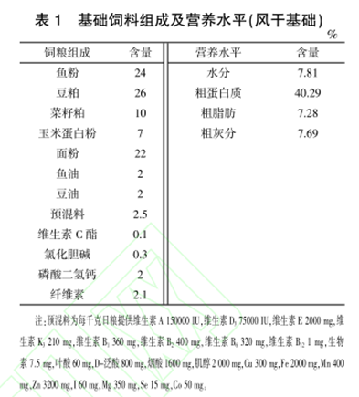
1.3 攻毒试验
菌种(Aeromonas hydrophylia)为嗜水气单胞菌,是实验室自制所得,是从患病的黄颡鱼鱼体上获得,然后经过挑选、分离和纯化,最后通过基因测序确定。在攻毒试验前开展预试验,确定该嗜水气单胞菌在黄颡鱼上的半数致死浓度。在菌种对数生长期取菌液50mL,然后3500r/min离心 5 min 沉淀菌体。沉淀的菌体用灭菌水梯度稀释,制备 600 nm 下吸光度为 0.12 的菌体悬液(约 1×10⁶CFU/mL),4℃保存备用。
1.4 样品采集
饲喂 60 d 后,让试验鱼空腹 24 h。然后捞取每个养殖桶中的黄颡鱼,统计数量并称重。每个养殖桶随机抽取 15 尾鱼,测量体重和体长用于计算形体指标,再将其中 5 尾鱼用于测定全鱼常规营养指标分析,剩下 10 尾鱼用干净纱布抹干之后解剖,挑取内脏团和肝脏并称重。所有样品置于-80℃ 冰箱中以备分析。最后从每个养殖桶挑选 15 尾鱼用于攻毒试验。
1.5 测定指标及方法
1.5.1 生长性能指标 生长性能指标计算公式如下：
增重率/%=(W_{t}-W₀)/W₀×100;
特定生长率/(%/d)=[ln(W_{t}/W₀)]/t×100;
饲料系数=F/(W_{t}-W₀);
蛋白质效率/%=[(W_{t}-W₀)×D/(F×d)]×100;
肥满度/(g/cm³)=(W_{t}/L³)×100;
肝体比/%=(W_{g}/W_{t})×100;
脏体比/%=(W_{n}/W_{t})×100。
式中：W_{t}为试验结束时黄颡鱼平均体重,g;W₀为试验开始时黄颡鱼平均体重,g;t 为养殖试验天数,d;F 为总投喂量,g;W_{t}为试验结束时黄颡鱼总体重,g;W₀为试验开始时黄颡鱼总重,g;D为黄颡鱼鱼体粗蛋白质含量,%;d 为饲料中粗蛋白质含量,%;L 为黄颡鱼体长,cm;W_{n}为内脏团重量,g;W_{g}为肝脏重量,g。
1.5.2 体成分的测定
全鱼体成分测定分析方法：水分测定参照 GB/T 6435-2014,粗蛋白质和粗脂肪测定参照 GB/T 18868-2002,粗灰分测定参照 GB/T 6438-2007。
1.5.3 肝胰脏抗氧化指标的测定
超氧化物歧化酶、过氧化氢酶、谷胱甘肽 S 转移酶、总抗氧化能力和丙二醛等生化指标,使用南京建成生物工程研究所试剂盒进行测定。具体检测方法见试剂盒说明书。
1.5.4 攻毒试验
养殖试验结束后每个重复挑取 15 尾鱼,按每 10 g 体重注射菌液 0.1 mL 的比例进行攻毒,不投饵,但氧气供给和水循环如常,试验持续 48 h。在攻毒期间观察鱼的活动情况,出现死鱼马上捞出,统计各组的死鱼数目,通过攻毒结束时存鱼数目与攻毒开始时放养数目计算 24 h和 48 h 内的死亡率(MR)。
1.6 数据统计
所有数据使用 SPSS 20.0 软件进行单因素分析,采用 Duncan 氏法进行多重比较,以 P<0.05 表示差异显著。数据结果采用 野平均值±标准差冶表示。
2 结果
2.1 植物甾醇对黄颡鱼幼鱼生长性能、饲料利用和形体指标的影响
由表 2 可以看出,与 PS0 组相比,各试验组的终末体重、增重率和特定生长率均有所提高,其中 PS40 组的终末体重显著高于 PS0 组 6.3%,增长率重显著高于 PS0 组 5.9%(P<0.05);PS20 和 PS40 组的特定生长率显著分别高于 PS0 组 1.6%、1.8%(P<0.05);与 PS0 组相比,各试验组的饲料系数下降,蛋白质效率提升,其中 PS40 组饲料系数显著低于 PS0 组 4%(P<0.05),PS20、PS40 和 PS60 组的蛋白质效率分别显著高于 PS0 组 5.6%、10.3%、4.3%(P<0.05);肥满度、肝体比和脏体比在五组试验组之间差异均不显著(P>0.05)。
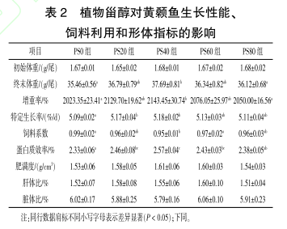
2.2 植物甾醇对黄颡鱼幼鱼体成分的影响
由表 3 可知,与 PS0 组相比,PS40、PS60 和 PS80 组的粗蛋白质含量显著提高,提高幅度分别达到 3.3%、5.9%、5.3%(P<0.05);与 PS0 组相比,PS40 和 PS60 组粗脂肪含量显著降低 10.7%、11.8%(P<0.05);干物质和粗灰分含量在五组试验组间差异均不显著(P>0.05)。
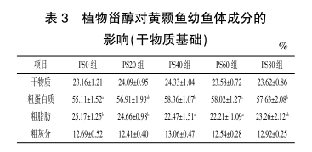
2.3 植物甾醇对黄颡鱼幼鱼肝胰脏抗氧化指标的影响
由表 4 可知,与 PS0 组相比,各试验组的超氧化物歧化酶、 过氧化氢酶活力和总抗氧化能力均有所提升,其中 PS40、PS60 和 PS80 组超氧化物歧化酶活力显著提高 40.2%、21.1%、16.1%(P<0.05);PS40、PS60 和 PS80 组总抗氧化能力显著提高 17.6%、10.3%、14.7%(P<0.05),PS40 和 PS60 组过氧化氢酶活力显著提高 9.3%、38.3%(P<0.05);与 PS0 组相比,各试验组的谷胱甘肽 S 转移酶的活力差异不显著 (P>0.05);与 PS0 组相比,各试验组的丙二醛含量显著下降,分别达 9.3%、14.3%、14.8%、11.5%(P<0.05)。
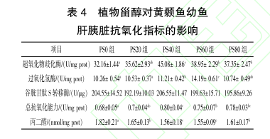
2.4 植物甾醇对黄颡鱼幼鱼攻毒后死亡率的影响
由表 5 可知,与 PS0 组相比,PS40、PS60 和 PS80 组的 24 h 死亡率显著下降 22.7%、18.2%、18.2%(P<0.05);与 PS0 组相比,各试验组的 48 h死亡率显著下降 11.11%、22.2%、22.2%、18.5%(P<0.05)。
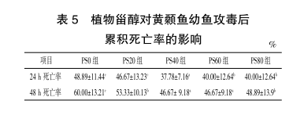
3 讨论
3.1 植物甾醇对黄颡鱼幼鱼生长性能影响
植物甾醇在猪、牛和鸡等养殖动物上有改善其生长性能、提高饲养过程中饲料利用率的作用(黄志毅等,2018;程业飞等,2017)。当植物甾醇作用于动物机体时,其是以一种植物甾醇-脂质-生长激素复合体存在,该复合体能提高动物体内的蛋白质翻译效率,这意味着更多的蛋白质会被合成出来(Li 等,2015)。同时该复合体比单独的生长激素的稳定性要高,因而作用时效比单独的生长激素长,从而促进动物机体生长和发育 (张永辉等,2011)。李志华等(2019)研究表明,20﹑40 mg/kg 植物甾醇的添加量可显著提高罗非鱼增重率及特定生长率,且 40 mg/kg 的添加量效果更佳。潘忠等(2019)在罗氏沼虾饲料中添加植物甾醇发现,植物甾醇可提高罗氏沼虾的生产性能,降低其料肉比。本试验与前人研究结果一致,各植物甾醇添加量均能显著提高黄颡鱼的增重率和蛋白质效率,同时降低饲料系数。本试验中 20、60 mg/kg 和 80 mg/kg 组的效果弱于 40 mg/kg 组,表明以促进动物生长来说,植物甾醇一定范围内并不是越高越好,其最佳添加量需要根据不同动物和不同生长阶段进行调整,具体的机理需要进一步探究。
3.2 植物甾醇对黄颡鱼幼鱼体成分和形体指标影响
温超等(2012)研究发现,植物甾醇会使蛋鸡中腹脂的相对质量有一定程度降低。张严伟等(2012)在团头鲂基础饲料中添加一定比例的的植物甾醇发现,试验组团头鲂肌肉中的肌间脂肪会比没有添加植物甾醇的空白组增加。本试验中植物甾醇对黄颡鱼幼鱼的全鱼干物质和粗灰分没有影响,但能增加全鱼的粗蛋白质,降低粗脂肪。植物甾醇对不同养殖动物的体成分影响并不一致,目前关于植物甾醇调控动物机体体成分的研究只在具体指标上,其影响相关指标的机制仍需深入研究。
鱼体的肥满度是用来衡量鱼类体重与体长关系的一个最重要指标,可以反映鱼类在当前养殖阶段的营养吸收状况和对所在生存环境适应的生理状态(Chatzifotis 等,2010)。肝脏是鱼类营养代谢和免疫功能的主要器官,因此鱼类肝脏的重量与其营养方式和疾病发生的相关系数很高。当鱼类营养异常或者病变时,肝体比和脏体比这两个指标往往会有显著变化(张丽等,2011)。本试验中各试验组的肥满度、 肝体比和脏体比均没有显著差异,这说明饲料中添加植物甾醇对水产养殖动物营养吸收和机体健康没有负面作用。
3.3 植物甾醇对黄颡鱼幼鱼肝胰脏抗氧化指标的影响
本试验中,投喂各植物甾醇含量的饲料可不同程度地提高黄颡鱼幼鱼肝胰脏的超氧化物歧化酶、过氧化氢酶的活力和总抗氧化能力,并降低丙二醛的含量。这表明饲料中添加植物甾醇可增强黄颡鱼幼鱼机体的抗氧化能力。现有研究表明,植物甾醇具有抗氧化功能的主要结构特征在于其分子侧链上都有一个亚乙基 (傅梦月等,2013)。另外也有研究显示,植物甾醇可以通过直接提高动物机体抗氧化相关酶的活力来增强机体的抗氧化能力(李志华等,2019;张严伟等,2012)。
3.4 植物甾醇对黄颡鱼幼鱼攻毒试验的影响
致病性嗜水气单胞菌能够诱发黄颡鱼细菌性败血症,特别对黄颡鱼幼鱼危害更大。因此该病菌是我国黄颡鱼淡水养殖中产生暴发性传染病的主要病原菌之一(柏爱旭等 2018)。本试验中,各植物甾醇添加组的 24 h 死亡率和 48 h 死亡率均明显下降,表现出了对嗜水气单胞菌很好的抵抗力。研究证明植物甾醇与抗炎药氢化可的松具有一定程度的类似性,因而会有较强的抗炎作用。植物甾醇具有抗炎和抗感染功效是因为其能够嵌入细胞膜,改变后的细胞膜结构会对白细胞产生影响,最后依靠抑制补体途径产生免疫调控(Navarro 等,2001)。
4 结论
在饲料中添加植物甾醇可以提高黄颡鱼幼鱼的蛋白质效率和饲料利用率,促进黄颡鱼生长,能够提高其机体内抗氧化相关酶的活力,降低脂质过氧化发生,同时对免疫力有正相关作用,减少感染致病性嗜水气单胞菌的死鱼数量。因此建议在饲料生产中可以通过添加适量植物甾醇来促进黄颡鱼健康生长,在本试验中以 40 mg/kg 的效果最好。
参考文献：略
原文刊登在《中国饲料》，网络首发时间：2023-01-05 12:11:42

蝉花菌质对大黄鱼生长性能、肝脏抗氧化能力和肠道菌群的影响
尹恒 霍润明 柴若愚 水晓梅 黄 玲 王涵颖 王 萍*
(浙江海洋大学，浙江省海洋养殖装备与工程技术重点实验室，舟山 316000)
摘要: 本试验旨在研究蝉花菌质对大黄鱼生长性能、肝脏抗氧化能力、血清免疫能力、肠道形态和肠道菌群的影响，为大黄鱼绿色饲料添加剂的开发和利用提供参考。将初始体重为 (273.07±14.90) g的180 尾大黄鱼随机分为 3 组，每组 3 个网箱，每个网箱 20 尾。3 组试验鱼分别投喂基础饲料( IC0 组，作为对照组)、基础饲料+2%蝉花菌质( IC2 组)、基础饲料+6%蝉花菌质( IC6 组)。养殖周期为 56 d。结果表明: 1) IC6 组的增重率( WGR)、特定生长率(SGR)和饲料效率(FE)显著高于IC0 组( P＜0.05) ; IC2 组的肝体比(HSI)和脏体比(VSI) 显著高于 IC0 和 IC6 组( P＜0.05) ; 各组间存活率无显著差异( P＞0.05) 。2) 与 IC0 组相比，IC2 组肌肉和全鱼粗脂肪含量显著提高( P＜0.05)，肌肉水分含量显著下降( P＜0.05) ; 而 IC6 组肌肉和全鱼粗脂肪含量显著下降( P＜0.05)，水分含量显著提高( P＜0.05)。3) 与 IC0 组相比，IC6 组肝脏总超氧化物歧化酶(T-SOD) 和过氧化氢酶( CAT )活性显著提高( P＜0.05) ; IC2 组肝脏过氧化氢酶(CAT)活性显著提高(P＜0.05)，肝脏谷胱甘肽过氧化物酶(GSH-Px)活性显著降低(P＜0.05) ; 各组间肝脏丙二醛(MDA)含量以及血清补体 3(C3)、补体 4(C4) 含量与溶菌酶( LZM)、谷丙转氨酶( ALT)和谷草转氨酶(AST) 活性均无显著差异( P＞0.05)。4) IC6 组肠道单根绒毛杯状细胞数量显著高于 IC0 和 IC2 组(P＜0.05) 。5) 与 IC0 组相比，IC6 组的 Simpson和 Shannon 指数显著上升( P＜0.05)，IC2 组的 Shannon 指数显著上升( P＜0.05)。在门水平上，与 IC0 组相比，IC2 和 IC6 组变形菌门(Proteobacteria)和放线菌门( Actinobacteriota)相对丰度显著提高( P＜0.05)，拟杆菌门(Bacteroidota)、脱硫杆菌门(Desulfobacterota)、互养菌门(Synergistota)和绿弯菌门(Chloroflexi)相对丰度显著降低(P＜0.05) ; 在属水平上，与 IC0 组相比，IC6 组拟杆菌属(Bacteroides)相对丰度显著提高(P＜0.05)，IC2 组克雷伯氏菌属( Klebsiella)相对丰度显著提高( P＜0.05)，IC2 和 IC6 组瘤胃杆菌属(Ruminofilibacter)、脱硫菌属(Desulfomicrobium)和氨基杆菌属( Aminobacterium) 相对丰度显著降低( P＜0.05)。综上所述，饲料中添加蝉花菌质有利于改善大黄鱼的生长性能、抗氧化能力和肠道菌群结构，以6%的添加量效果较好。
关键词: 大黄鱼; 蝉花菌质; 生长性能; 抗氧化; 肠道菌群
Effects of Isaria cicadae Spent Mushroom Substrate on Growth， Liver Antioxidant Capacity and Intestinal Microflora of Large Yellow Croaker (Larimichthys crocea)
YIN Heng HUO Ｒunming CHAI Ｒuoyu SHUI Xiaomei HUANG Ling WANG Hanying WANG Ping *
（Zhejiang Key Laboratory of Marine Aquaculture Equipment and Engineering Technology，Zhejiang Ocean University，Zhoushan 316000，China)
Abstract: This study was conducted to investigate the effects of Isaria cicadae spent mushroom substrate on growth performance,liver antioxidant capacity,serum immunity,intestinal morphology and intestinal microflora of large yellow croaker (Larimichthys crocea), and to provide reference for the development and utilization of green feed additives for large yellow croaker．A total of 180 large yellow croaker with an initial body weight of (273.07±14.90) g were randomly divided into 3 groups with 3 cages in each group and 20 fish in each cage．Fish in the 3 groups were fed a basal diet ( IC0 group，as control group) and the basal diet supplemented with 2% ( IC2 group) and 6% ( IC6 group) of Isaria cicadae spent mushroom substrate，respectively．The experiment lasted for 56 days．The results showed as follows: 1) the weight gain rate (WGR)，specific growth rate ( SGR) and feed efficiency ( FE) in IC6 group were significantly higher than those in IC0 group ( P＜0.05) ; the hepatosomatic index (HSI) and viscerosomatic index (VSI) in IC2 group were significantly higher than those in IC0 and IC6 groups ( P＜0.05) ; there was no significant difference in survival rate (SR) among all groups (P＞0.05)．2) Compared with the control group，the ether extract content of muscle and whole fish in IC2 group was significantly increased ( P＜0.05) ，and moisture content of muscle was significantly decreased ( P＜0.05) ; the ether extract content of muscle and whole fish in IC6 group was significantly decreased ( P＜0.05)，and the moisture content was significantly increased ( P＜0.05)． 3) Compared with the control group，the activities of liver total superoxide dismutase ( T-SOD) and catalase (CAT) in IC6 group were significantly increased ( P＜0.05) ; the activity of liver CAT in IC2 group was significantly increased ( P＜0.05)，and the activity of liver glutathione peroxidase (GSH-Px) was significantly decreased ( P＜0.05) ; there were no significant differences in the content of malondialdehde (MDA) in liver，the contents of complement 3 ( C3)，complement 4 (C4)，and the activities of lysozyme ( LZM)，alanine aminotransferase ( ALT) and aspartate aminotransferase (AST) in serum among all groups ( P＞0.05)． 4) The number of gobletcells pervillus of intestine in IC6 group was significantly higher than that in IC0 and IC2 groups ( P＜0.05)． 5) Compared with IC0 group，the Simpson index and Shannon index of IC6 group were significantly increased ( P＜0.05)，the Shannon index of IC2 group was significantly increased ( P＜0.05)．At the phylum level，compare with IC0 group，the relative abundances of Proteobacteria and Actinobacteriota were significantly improved in IC2 and IC6 groups (P＜0.05)，while the relative abundances of Bacteroidota，Desulfobacterota，Synergistota and Chloroflexi were significantly decreased in IC2 and IC6 groups ( P＜0.05)．At the genus level，compared with IC0 group，the relative abundance of Bacteroides was significantly improved in IC6 group ( P＜0.05)，the relative abundance of Klebsiella was significantly improved in IC2 group (P＜0.05)，and the relative abundances of Ruminofilibacter，Desulfomicrobium and Aminobacterium were significantly decreased in IC2 and IC6 groups (P＜0.05)． In conclusion，the growth performance，antioxidant capacity and intestinal microflora structure of large yellow crook can be improved by adding Isaria cicadae spent mushroom substrate in the diet，and the effect of 6% is better．［Chinese Journal of Animal Nutrition，2023，35( 3) ］
Key words: large yellow croaker; Isaria cicadae spent mushroom substrate; growth performance; antioxidant; intestinal microflora
大黄鱼(Larimichthys crocea)，属鲈形目(Perciformes)，石首鱼科( Sciaenidae) ，黄鱼属( Larimichthys)，是一种近海集群暖温性洄游鱼类。野生鲜美、营养丰富，市场需求极大。自19 世纪 50 年 代以来，人们对野生大黄鱼的大规模捕捞，导致野生大黄鱼濒临灭绝，目前市场上流通的大黄鱼 95%以上为人工养殖，使大黄鱼成为我国网箱养殖规模最大的海水鱼类^{[3]}。近海网箱养殖呈现出网箱密度饱和及鱼群高密度养殖的趋势，但养殖户习惯于使用抗生素来控制鱼病的爆发，这对耐药性病菌的产生提供了更有利的条件^{[4]}，进而对近海海洋生态环境造成了不利影响。因此，寻找无毒、抗菌且对环境友好的绿色抗生素替代品成为水产养殖业研究的热点之一^{[5]}。
蝉花(Isaria cicadae)俗称大虫草，是蝉若虫感染蝉拟青霉菌后形成的虫生真菌，蝉花中的主要活性物质蝉花多糖是一种具有明显抗氧化和抗衰老活性的生物活性物质，能显著提高果蝇抗氧化相关基因的表达并延长果蝇的寿命^{[6-7]}。蝉花菌质( Isaria cicadae spent mushroom substrate) 则是由蝉花的营养菌丝及其发酵后的培养基质组成的具有营养价值的物质^{[8]}，其含有丰富的维生素、矿物元素及腺苷、甘露醇、麦角甾醇、虫草素、多糖等多种生物活性物质，具有调节免疫、抗氧化以及抗菌的功效^{[6,9-10]}。现如今包括蝉花和蛹虫草(Cordyceps militaris) 在内的虫草产业的规模在不断发展与扩大，虫草的产量与日俱增，大量的蝉花菌质、蛹虫草菌质等作为培养残基被丢弃，不仅为环境治理带来负担，也造成了资源的浪费^{[11-12]}。因此，研究人员在养殖动物饲粮中添加蝉花菌质或蛹虫草菌质，研究其作为饲料添加剂的应用效果。
目前，蛹虫草菌质在动物饲粮中应用的相关研究要明显多于蝉花菌质。Boontiam等^{[13]}通过在仔猪饲粮中添加蛹虫草菌质，改善了仔猪生长性能、脂代谢效率及免疫能力，并提高了肠道中乳酸菌数量，降低了大肠杆菌数量。Chanjula 等^{[14]}研究表明，蛹虫草菌质能提高山羊的养分消化率，促进糖异生。马新宇^{[15]}研究显示，在蛋鸡饲粮中添加蛹虫草菌质提高了蛋清含量、产蛋率和肠道微生物的多样性。van Doan 等^{[16]}研究发现，在罗非鱼(Oreochromis niloticus)饲料中添加 1%的蛹虫草菌质对改善鱼体生长性能和提高体表黏液中溶菌酶及过氧化物酶的活性有显著效果。蛹虫草菌质添加于饲粮中的试验结果均印证了其对动物健康调节的积极作用。Liu 等^{[17]}在肉鸡饲粮中添加蝉花菌质改善了鸡肉的肉质，并且提高了机体抗氧化能力，这显示出蝉花菌质在养殖动物中与蛹虫草菌质具有相似的功能。因此，本研究通过在大黄鱼饲料中分别添加 2%和 6%的蝉花菌质来探究其对大黄鱼生长性能、肝脏抗氧化能力、血清免疫能力、肠道形态和肠道菌群的影响，以期为大黄鱼配合饲料开发和人工绿色养殖提供理论依据。
1 材料与方法
1.1 试验材料
本试验所用蝉花菌质是由蝉花菌质营养菌丝 和培养基经过干燥并粉碎制成，蝉花菌质原料由浙江某公司提供。该蝉花菌质中蝉花占总真菌含量的 95.57%，其营养成分含量实测值为: 粗蛋白质17.03%，粗脂肪2.43%，粗灰分1.59%，水分4.92%。
1.2 试验饲料
参考何娇娇等^{[18]}的试验方法，以鱼粉(秘鲁)、豆粕和谷朊粉为主要蛋白质源，鱼油、大豆油和大豆卵磷脂为主要脂肪源，并分别添加 0(IC0 组，作为对照组) 、2% (IC2 组)和 6% (IC6 组)的蝉花菌质配制 3 种试验饲料。蝉花菌质添加比例参考 Liu 等^{[17]}的试验，试验饲料组成及营养水平见表 1。
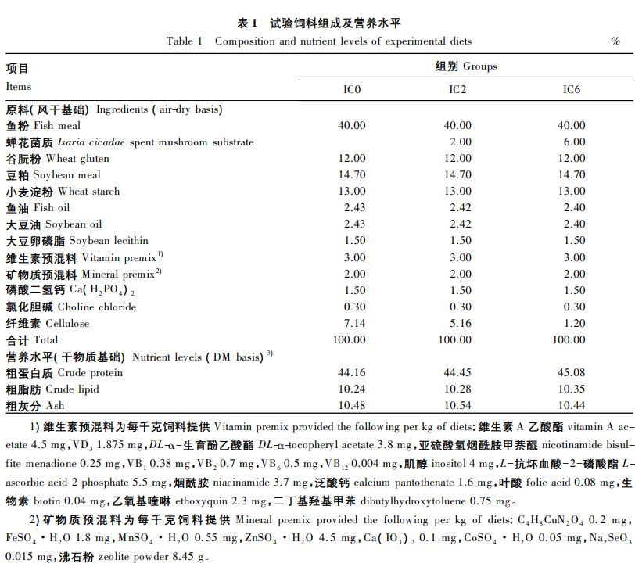
饲料原料分别粉碎并过 60 目筛，通过逐级扩大法将各粉状原料均匀混合，然后放入搅拌机中分别加入脂肪源和水混匀。再将混匀后的饲料用饲料颗粒机( 125型，郑州亿赛达机械设备有限公司)挤压成直径为 3 mm、长度为 5～8 mm 的条状饲料，将条状饲料置于 45 ℃ 烘箱中使水分含量降至10%以下，置于阴凉通风处风干，塑封保存于 4 ℃ 冰箱备用。
1.3 试验设计与饲养管理
试验用大黄鱼购自舟山市半岛水产养殖有限公司，并在该公司养殖区域进行养殖试验。正式试验开始前将大黄鱼放入 4 m ×4 m ×4 m 的海水网箱中进行 2 周的驯养，期间投喂对照组饲料使 其适应试验饲料的投喂。驯养结束后，挑选规格均匀且健康的大黄鱼80 尾，平均体重(273.07 ± 14.90) g，随机分配至 9 个网箱(1 m ×1 m ×1 m)，每个网箱投放 20 尾，每 3 个网箱为 1 组，共分为 3 个组，投喂对应的试验饲料。养殖周期为 56 d，每日定时饱食投喂 2 次( 05: 00 和 17: 00)，并记录投喂量。试验期间水温为 18．8～25.8 ℃ ，盐度在22‰～26‰，溶解氧含量 6.2～7.5，亚硝酸盐含量＜0.005 g /mL，氨氮含量＜0.2 g /mL。
1.4 样品采集
养殖试验结束后，使大黄鱼饥饿 24 h，然后计数和称重，用于生长性能测定。从每个网箱中捞出10 尾大黄鱼，使用丁香酚溶液(丁香酚∶水 = 1∶1 000，体积比)进行麻醉。每个网箱随机取4 尾麻醉后的试验鱼，用一次性采血盛血器自鱼尾部静脉取血，血液在 4 ℃ 条件下静置 4 h 后离心 ( 3000 r /min，4 ℃ ) 10 min，取上层血清保存于－80 ℃ 冰箱，用于血清免疫指标测定; 将取血后的 试验鱼解剖，取内脏团和肝脏，分别称重，用于计算脏体比和肝体比，并将肝脏保存至－80 ℃冰箱，用于抗氧化指标测定; 取整个肠道，浸入 50 mL 4%多聚甲醛进行固定，用于肠道形态观察。每个网箱再随机取 3 尾麻醉后的试验鱼，取其肠道保存至－80 ℃ 冰箱，用于肠道菌群测定; 取其背部肌肉去皮后保存至－ 20 ℃ 冰箱，用于肌肉营养成分分析。将每个网箱剩余的 3 尾麻醉后的试验鱼保 存于－20 ℃ 冰箱，用于全鱼营养成分分析。
1.5 指标测定
1.5.1 生长性能计算
存活率( survival ratio，SR，%) = 100×N_{t} /N₀ ;
增重率( w eight gain rate，WGR，%) = 100×( W_{t}－W₀ ) /W₀ ;
特定生长率( specific growth rate，SGR，% / d) = 100×( lnW_{t}－lnW₀ ) /t;
饲料效率(feed efficiency，FE) = ( W_{t}－W₀ ) /W_{f} ;
肝体比(hepatosomatic index，HSI，%) = 100×W_{h} /W_{t} ;
脏体比(viscerosomatic index，VSI，%) = 100×W_{v} /W_{t}。
式中: N0为初始尾数; Nt为终末尾数; W₀为初始体重(g) ; W_{t} 为终末体重( g) ; W_{f}为平均摄食量( g) ; W_{h} 为肝脏重量( g ) ; W_{v}为内脏重量(g) ; t 为试验天数(d) 。
1.5.2 营养成分分析
饲料、试验鱼背部肌肉和鱼体常规营养成分含量采用文献^{[19]}的方法进行测定。其中水分含量通过在 105 ℃ 烘箱中烘至恒重测定，粗蛋白质含量采用凯氏定氮法测定，粗脂肪含量采用索氏抽提法测定，粗灰分含量通过在马弗炉中 550 ℃ 灼烧 3 h 测定。每组测定 3 个样本，每个样本重复测定 3 次。
1.5.3 肝脏抗氧化指标和血清免疫指标测定
肝脏总超氧化物歧化酶(T-SOD)、过氧化氢酶(CAT)、谷胱甘肽过氧化物酶(GSH-Px)活性和丙二醛(MDA)含量以及血清补体 3(C3)、补体 4 (C4) 含量与溶菌酶(LZM)、谷丙转氨酶(ALT) 、谷草转氨酶(AST)活性均使用试剂盒测定，试剂盒由南京建成生物工程研究所提供。计算酶活所用到的肝脏样品蛋白质含量使用Bradford蛋白浓度测定试剂盒(PH0325，Phygene)测定，测定过程严格按照试剂盒说明书进行。每组测定4 个样本，每个样本重复测定 3 次。
1.5.4 肠道形态观察
肠道固定状态良好后进行修剪、脱水、包埋、 切片和封片，使用 Eclipse Ci-L 拍照显微镜选取组织目的区域进行成像并拍照。肠道切片使用 Image-Pro Plus 软件测量单根绒毛杯状细胞数量、黏膜厚度、皱褶高度和固有膜宽度。每组取 6 个样本，每个样本测量 5 个观测点。
1.5.5 肠道菌群测定
将肠道样品送至北京百迈客生物科技有限公司进行菌群多样性测定，每组测定 3 个样本。从 DNA 提取到建库、测序、数据分析等，均由该公司进行。首先，基于 Illumina NovaSeq 测序平台，利用双末端(paired-end)测序的方法，构建小片段文库进行测序; 其次，使用Trimmomatic v0.33 软件和cutadapt v1．9．1 软件进行去引物质量过滤; 再次，使用 Usearch v10 软件，通过 overlap 对每个样品的去引物序列进行拼接和长度过滤; 最后，使用 QIIME2 软件中的 dada 方法去噪并去除嵌合体序列，进行物种注释及丰度分析。
1.6 数据处理与分析
采用 SPSS 26 软件对试验数据进行单因素方差分析( one-way ANOVA) ，采 用 Duncan 氏法进行组间多重比较检验差异的显著性，P＜0.05为差异显著。结果以平均值±标准差表示。
2 结果与分析
2.1 蝉花菌质对大黄鱼生长性能的影响
由表 2 可知，IC6 组的终末体重、WGR、SGR 和FE显著高于 IC0 组( P＜0.05) ; 与 IC0 组相比， IC2 组的 HSI 显著提高( P＜0.05) ，IC6 组的 HSI 显著下降( P＜0.05) ; IC2 组的 VSI 显著高于 IC0 和 IC6 组(P＜0.05) ; 各组之间SR无显著差异( P＞0.05)。
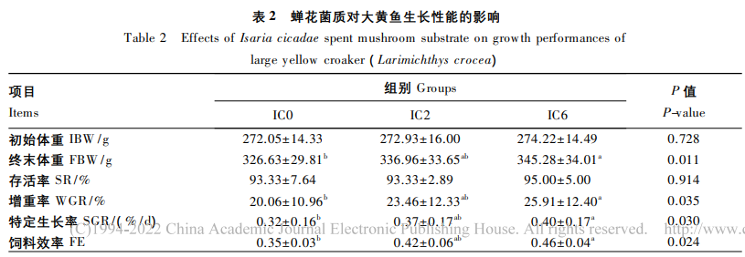
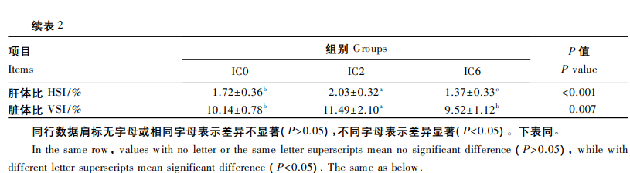
2.2 蝉花菌质对大黄鱼肌肉和全鱼营养成分含量的影响
由表 3 可知，与 IC0 组相比，IC2 组的肌肉水分含量显著下降(P＜0.05) ，粗脂肪含量显著提高(P＜0.05) ; 而 IC6 组的肌肉水分含量显著提高(P＜0．05) ，粗脂肪含量显著下降(P＜0.05) ; 肌肉粗蛋白质和粗灰分含量各组之间无显著差异(P＞0.05)。与 IC0 组相比，IC2 组全鱼粗脂肪含量显著提高( P＜0.05); 而 IC6 组全鱼粗脂肪含量显著下降(P＜0.05)，水分含量显著提高( P＜0.05)。全鱼粗蛋白质和粗灰分含量各组之间无显著差异( P＞0.05) 。
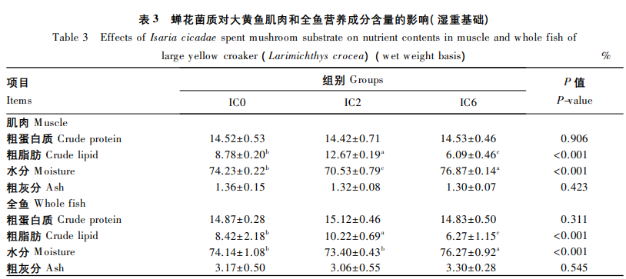
2.3 蝉花菌质对大黄鱼肝脏抗氧化指标的影响
由表 4 所示，与 IC0 组相比，IC2 和 IC6 组肝脏 CAT 活性均显著升高( P＜0.05)，且 IC6 组肝脏 T-SOD活性也显著升高( P＜0.05)，而 IC2 组肝脏 GSH-Px活性显著降低( P＜0.05)。肝脏 MDA 含量各组之间无显著差异( P＞0.05) 。
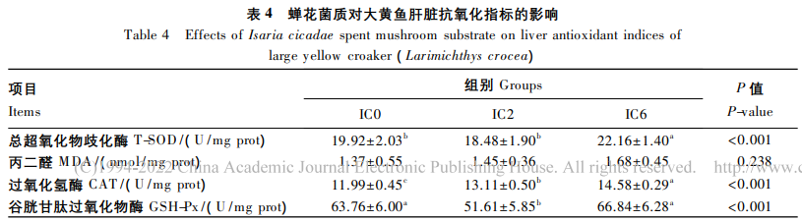
2.4 蝉花菌质对大黄鱼血清免疫指标的影响
表5 可知，各组之间血清 C 3、C 4含量与LZM、ALT 和AST 活性均无显著差异( P＞0.05) 。
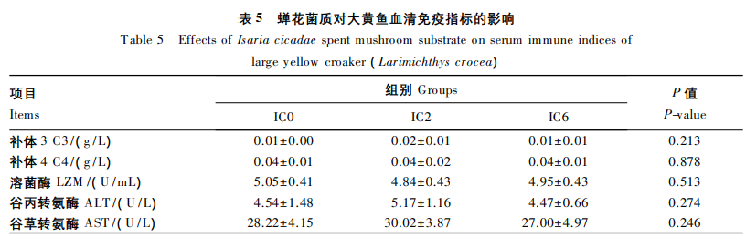
2.5 蝉花菌质对大黄鱼肠道形态的影响
由表 6 可知，IC6 组肠道单根绒毛杯状细胞数量显著高于 IC0 和 IC2 组( P＜0.05)。肠道黏膜厚度、皱褶高度和固有膜宽度各组之间均无显著差异( P＞0.05) 。
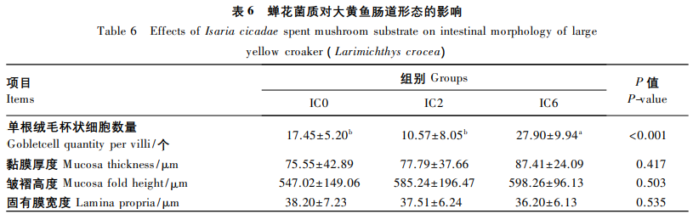
2.6 蝉花菌质对大黄鱼肠道菌群 alpha 多样性和 beta 多样性的影响
2.6.1 特征值( feature) 分布 Venn 图
各组间共有和各组特有 feature 的数量可通过 Venn 图展现出来，不同颜色图形之间交叠部分数字为组间共有 feature 的数量，非交叠部分为各组特有 feature的数量。由图 1可知，IC0、IC2 和 IC6 组特有的 feature 分别为 5、1 和 155 个。
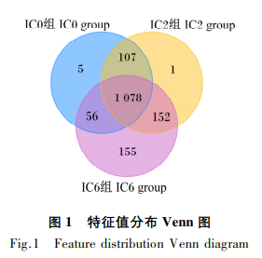

2.6.2 alpha 多样性
由表 7 可知，与 IC0 组相比，IC6 组的 Simpson 和 Shannon 指数显著上升( P＜0.05)，IC2 组的 Shannon 指数显著上升( P＜0.05) 。
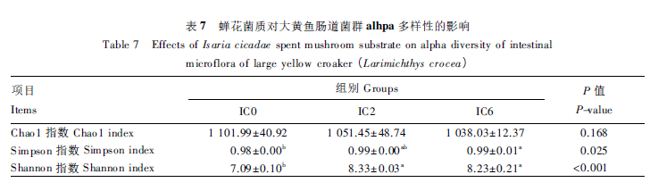
2.6.3 beta 多样性
基于样品 feature 组成的主成分分析( PCA，图 2) 表明，IC2 和 IC6 组与 IC0 组之间肠道菌群结构具有明显差异，IC6 组部分样品组成与 IC2 组相似。
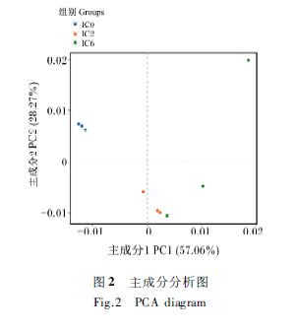
2.7 蝉花菌质对大黄鱼肠道菌群组成的影响
2.7.1 门水平菌群相对丰度差异分析
在门水平对相对丰度排名前 10 的优势菌门进行差异分析，结果见表 8。3 组大黄鱼肠道菌群均以厚壁菌门(Firmicutes)、变形菌门(Proteobacteria) 和拟杆菌门(Bacteroidota)为主要优势菌门。与IC0 组相比，IC2 和IC6 组 Proteobacteria 和放线菌门(Actinobacteriota ) 相对丰度显著提高(P＜0.05)，Bacteroidota、脱硫杆菌门(Desulfobacterota)、互养菌门(Synergistota)和绿弯菌门(Chloroflexi) 相对丰度显著降低(P＜0.05); IC6 组酸杆菌门(Acidobacteriota)相对丰度显著高于 IC0 和 IC2 组(P＜0.05); 梭杆菌门(Fusobacteriota)相对丰度具有随蝉花菌质添加量的增加而上升的趋势，但各组间差异不显著( P＞0.05) 。
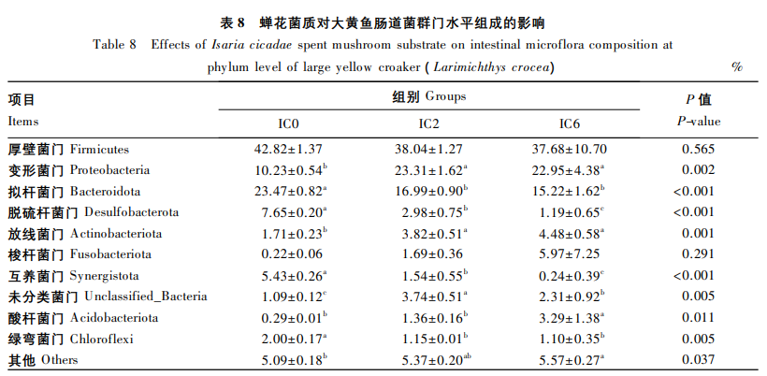
2.7.2 属水平菌群相对丰度差异分析
在属水平对相对丰度排名前 10 的优势菌属进行差异分析，结果见表 9。相对IC0 组，IC2 和IC6 组拟杆菌目UCG001未分类属(unclassified_ Bacteroidales UCG001)、瘤胃杆菌属(Ruminofilibacter)、脱硫微菌属( Desulfomicrobium)和氨基杆菌属( Aminobacterium)相对丰度显著降低(P＜0.05)，IC2 组鼠杆菌科未分类属(unclassified_Muribaculaceae)和克雷伯氏菌属(Klebsiella)相对丰度显著提高(P＜0.05)，IC6 组拟杆菌属(Bacteroides)和 unclassified_Muribaculaceae相对丰度显著提高(P＜0.05)。其中 Bacteroides 属于Bacteroidota，Ruminofilibacter、Klebsiella和Aminobacterium属于Proteobacteria，Desulfomicrobium属于Desulfobacterota。
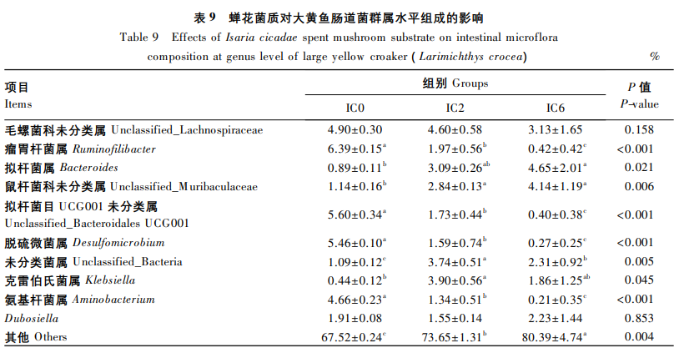
3 讨论
3.1 蝉花菌质对大黄鱼生长性能的影响
本试验结果表明，饲料中添加蝉花菌质可以提高大黄鱼的WGR、SGR和 FE，当饲料中添加 6%的蝉花菌质时，大黄鱼的生长性能显著提高，与 Cheng 等^{[20]}、Boontiam 等^{[21]}、Han 等^{[22]}、van Doan 等^{[16]}分别在断奶仔猪、生长猪、肉鸡和罗非鱼饲料中添加蛹虫草菌质所得研究结果类似。van Doan等^{[16]}研究还发现，饲料中蛹虫草菌质添加量为1%时，罗非鱼的 WGR显著高于添加更高水平蛹虫草菌质的试验组，该结果表明饲料中蛹虫草菌质的添加量与罗非鱼生长性能的提高并非呈线性正相 关。Liu 等^{[17]} 研究发现，饲粮中添加 6% 和 8%的蝉花菌质可以显著提高饲养 3 周肉鸡的增重率，效果优于添加 10%蝉花菌质的试验组，该结果与van Doan等^{[16]}的研究结果类似。本研究中 6% 的蝉花菌质对大黄鱼生长性能的改善效果优于 3%的蝉花菌质，该结果可能受到试验组数量的限制，因此未得到与此前研究类似的规律。
3.2 蝉花菌质对大黄鱼体成分的影响
真菌饲料添加剂中的多糖、多酚、萜类、腺苷等活性物质能在机体代谢调节中起重要作用^{[23]}，蛹虫草中含有降低血脂和抑制脂肪细胞分化等活性的多糖^{[24-26]}，而目前尚未报道蝉花中含有与能量物质代谢相关的活性物质。大黄鱼体内的脂肪主要分布在肝脏和肠系膜脂肪组织^{[27]}，肝脏和内脏团在鱼体中的占比能有效反映鱼体脂肪积累程度。本研究中，HSI 和 VSI 的结果显示添加低水平的蝉花菌质促使了大黄鱼对脂肪的积累，而添加高水平的蝉花菌质会抑制大黄鱼机体对脂质的积累。该结果表明蝉花菌质中含有能够调节大黄鱼脂肪代谢的物质，而添加高水平和低水平蝉花菌质时出现不同结果可能与蝉花菌质中复杂的营养成分有关。
研究表明，蛹虫草脂质提取物可提高动物在运动过程中细胞内 ATP 的合成和腺苷酸活化蛋白激酶( AMPK)的表达，从而促进血液中营养物质的运输和细胞的分解代谢过程，其中包括骨骼肌细胞及脂肪组织细胞对葡萄糖和脂肪酸的摄取与消耗^{[28-29]}。本试验中，与对照组相比，IC2 组肌肉和全鱼中粗脂肪含量显著提高，IC6组全鱼和肌肉中粗脂肪含量均显著降低，该结果进一步证明添加低水平和高水平蝉花菌质对大黄鱼的脂肪积累造成了不同影响，推测蝉花菌质可能含有类似蛹虫草中能促进营养物质代谢的物质，同时还含有刺激脂肪积累的物质，这些物质对大黄鱼体成分的综合影响随添加量的变化发生变化。
3.3 蝉花菌质对大黄鱼肝脏抗氧化能力的影响
超氧化物歧化酶(SOD)可以将机体产生的氧自由基还原为过氧化氢( H₂O₂ )，CAT 再将 H₂O₂ 转化为水H₂O) 和氧气(O₂)，以避免氧自由基对细胞造成损伤，在此过程中GSH-Px能与 SOD产生协同作用，共同抵御过氧化损伤，机体高水平的抗氧化酶活性能够降低氧自由基造成的氧化应激^{[30-32]}。当机体内发生脂质过氧化时，细胞内的多不饱和脂肪酸经过过氧化反应最终会生成MDA^{[33]}，因此机体内抗氧化酶活性和MDA含量能反映机体抗氧化能力强弱和过氧化损伤程度。已有研究结果表明，饲料添加不同水平蝉花菌质会在不同程度上提高肉鸡体内抗氧化酶活性^{[17]}。本研究中，添加高水平蝉花菌质提高了大黄鱼肝脏 CAT 和 T-SOD 活性，添加低水平蝉花菌质提高了大黄鱼肝脏 CAT 活性，与已有研究结果类似，而添加低水平蝉花菌质组肝脏GSH-Px 活性下降，该结果可能与肝脏细胞中脂肪的积累有关。2 个试验组与对照组之间肝脏 MDA 含量没有显著差异，表明大黄鱼肝脏中并未发生明显的氧化损伤，2 个试验组大黄鱼肝脏抗氧化能力的变化可能是蝉花菌质中的活性物质参与肠道菌群或代谢调控的结果。
3.4 蝉花菌质对大黄鱼血清免疫能力的影响
ALT 和 AST 是动物体健康的重要血清指示物，这 2 种转氨酶在蛋白质和氨基酸代谢中起着重要作用，在组织受到损伤时会被释放到血浆当中^{[34]}。LZM 是鱼类先天免疫系统中的一种重要防御分子，具有溶解细菌的作用，LZM 可在多种组织中表达，能够通过体表黏液、淋巴组织或血液检测其水平或活性，是检测鱼体免疫能力的重要指标^{[35-36]}。补体系统是先天免疫系统中的重要组成部分，在补体反应体系中 C4 参与经典途径的激活，C3 则是经典途径、凝集素途径和旁路途经的枢纽，通过产生多种调节因子调节巨噬细胞，以抵御外来有害物质，在抗菌、炎症反应以及抗体生成过程中产生作用^{[37-38]}。补体在脂肪组织中广泛表 达，且肝脏是产生 C3的主要场所，当肝脏发生损伤时，补体功能下降，C3含量会降低，但当个体发生肥胖或炎症时，脂肪组织中补体的表达量会升高^{[37-39]}。van Doan等^{[16]}在罗非鱼上的研究表明，添加不同水平蛹虫草菌质的试验组血清 LZM 活性均高于对照组，Boontiam 等^{[13]}在使用蛹虫草菌质饲养断奶仔猪的研究中也得到类似的结果。而在本研究中，添加低水平蝉花菌质使大黄鱼的血清 LZM活性呈现出下降趋势，C3含量呈现上升趋势，表明机体对脂肪的积累并未导致肝脏明显损伤，但造成鱼体发生肥胖。
3.5 蝉花菌质对大黄鱼肠道形态的影响
肠道是鱼类对食物进行消化和吸收的重要场所，其形态结构能直接影响机体对营养物质消化吸收的效率。位于肠道内壁表面的黏膜层可为消化道提供更大的吸收面积，黏膜中的柱状上皮细胞和杯状细胞分别具有吸收营养物质和分泌消化 酶以及黏液的功能，黏膜层的黏膜厚度和褶皱高度越大，消化道的消化和吸收能力就越强^{[40]}。Sun等^{[41]}在乳鸽(Columba livia)饲粮中添加丁酸钠和蝉花多糖，结果显示乳鸽肠道绒毛高度与隐窝深度的比值显著提高; 朱艳芝等^{[42]}的研究也发现，虫草多糖可以显著提高蛋鸡的空肠和回肠绒毛高度以及产蛋率; Shi 等^{[43]}的研究发现，饲料中添加蛹虫草可改善猪的肠道形态，增加杯状细胞的数量。本试验结果与上述研究结果类似，本试验结果显示，添加 6%的蝉花菌质可显著提高大黄鱼肠道单根绒毛杯状细胞数量，这与前面 IC6 组 WGR升高的结果相呼应，因此杯状细胞数量的升高提高了肠道的消化和吸收功能，从而有利于大黄鱼生长 性能的提高。
3.6 蝉花菌质对大黄鱼肠道菌群的影响
动物肠道中的微生物经过长期的演化过程在宿主体内具有高度适应性，这些微生物不仅扩展了宿主从食物中获取营养的能力，还能提供宿主必需的非营养因子和参与免疫系统^{[44]}，宿主－微生物－免疫系统之间相互作用，保证鱼类的健康生长^{[45]}。因此，鱼类肠道微生物结构与鱼体的健康紧密相关^{[46-47}]。本试验结果显示，蝉花菌质使大黄鱼肠道菌群组成发生明显变化，添加高水平蝉花菌质组大黄鱼肠道中菌群多样性得到提高，添加低水平蝉花菌质组也有相同趋势。
Proteobacteria、Bacteroidota、Actinobacteriota、 Firmicutes、Fusobacteriota 和 Chloroflexi 是鱼类肠道中的主要优势门^{[48-49]}，在大黄鱼幼鱼肠道中 Firmicutes 和 Proteobacteria占绝对优势^{[46]}。本试验中，大黄鱼肠道中的主要优势菌门为 Firmicutes、Proteobacteria 和Bacteroidota，蝉花菌质使大黄鱼肠道菌群的结构在门水平及属水平上均发生了显著变化，在门水平上相对丰度升高的有 Proteobacteria、Actinobacteriota 和 Acidobacteriota，相对丰度下降的有 Bacteroidota、Desulfobacterota、 Synergistota和 Chloroflexi。有研究表明，蛹虫草可使肠道微生物 alpha 多样性下降，降低 Firmicutes 相对丰度和升高 Bacteroidota 相对丰度^{[50]}，这与本试验结果相反; 而 Chen 等^{[51]}的研究发现，在高脂肪饲粮中添加冬虫夏草多糖后，小鼠肠道 Bacteroidota 的相对丰度降低，Actinobacteriota 和 Acidobacteriota 的相对丰度增加，体重增长受到抑制，但小鼠肝脏发生纤维化且导致非酒精性脂肪性肝病，该结果与本试验结果类似。但在本试验中，2 个试验组大黄鱼 WGR并未受到抑制，且添加高水平蝉花菌质组大黄鱼肝脏未发生脂肪沉积。已有研究表明，Bacteroidota 通常能够分解糖类物质和产生短链脂肪酸，通过其发酵作用调节肠道环境^{[52]}; Actinobacteriota相对丰度的增加与饲粮中膳食纤维含量有关，其通过发酵膳食纤维产生丁酸^{[53]}; Acidobacteriota 相对丰度的增加则是与动物脂肪肝严重程度相关^{[54]}。结合上述结果，推测蝉花菌质中的蝉花多糖能起到调节 Bacteroidota、Actinobacteriota 和 Acidobacteriota 相对丰度的作用，从而促进机体对脂肪的吸收和积累，而高水平蝉花菌质组大黄鱼体内脂肪含量明显下降，这进一步表明蝉花菌质中可能含有促进脂肪代谢的生物活性物质，机体脂肪的积累或代谢可能随蝉花菌质添加量的变化在鱼体内分别产生主导作用，因此造成低水平和高水平蝉花菌质组大黄鱼鱼体粗脂肪含量分别上升和下降的结果。Synergistota 和 Chloroflexi 在土壤和海洋中广泛存在，且它们的代谢多样性极高，目前研究表明，Synergistota 能通过分解长链脂肪酸产生甲烷^{[55]}，Chloroflexi 通常也能以糖类物质作为发酵底物，并且能降解一些复杂有机化合物^{[56]}，然而，这两大菌门在鱼类肠道中的主要作用还并未得到充分解释，因此影响其相对丰度发生改变的机制还需更多研究结果来阐明。
在属水平上相对丰度发生变化较明显的菌属为Bacteroidota 中的 Bacteroide，Proteobacteria 中的Ruminofilibacter、Klebsiella和Aminobacterium，以及 Desulfobacterota中的 Desulfomicrobium。有研究表明，Bacteroides 可通过消化多糖和寡糖产生短链脂肪酸和维生素，供宿主和其他肠道微生物吸收利用^{[57]}，因此，Bacteroides相对丰度的增加可能是改变肠道菌群组成的关键。Kong等^{[58]}研究 发现，肠道中丁酸产生菌的相对丰度与鸡血清和肠道的抗氧化能力和免疫功能呈正相关; Li等^{[59]}的研究结果也表明，短链脂肪酸产生菌的相对丰度与黄姑鱼(Nibea coibor)的总抗氧化能力和免疫功能呈正相关。本试验结果与上述研究结果类似，Bacteroides相对丰度在添加低水平蝉花菌质组有上升趋势，在添加高水平蝉花菌质组显著提高，这也表明大黄鱼抗氧化能力的提高可能与肠道中 Bacteroides的相对丰度升高有关，与前文试验组肝脏抗氧化能力受到调节的结 果相呼应。Bacteroides 相对丰度的增加可以减轻人类和小鼠个体的肥胖程度，并且患有炎症性肠病的患者肠道中 Bacteroides 的相对丰度会降低^{[60-61]}，这与本试验中体积高水平蝉花菌质组的结果一致，但添加低水平蝉花菌质组大黄鱼却出现大量脂肪积累，通过分析发现，添加低水平蝉花菌质组相对丰度明显高于其他组的菌属为 Klebsiella。Klebsiella包括正常菌群和条件性致病菌，正常菌群可存在于人类和养殖动物胃肠道内，目前有关致病性 Klebsiella报道最多的是 Klebsiella pneumoniae，当该致病性菌被人体摄入时会导致肺炎等症状，被鱼类摄入时也会导致不良症状如腹水、出血性败血症等，甚至死亡^{[62-63]}，由于 2 个试验组大黄鱼血清免疫指标并未发生显著变化，大黄鱼肠道中的 Klebsiella 应为正常菌群，因此我们推测本试验中的 Klebsiella 可能与大黄鱼的脂肪积累有关。Desulfobacterota 中的 Desulfomicrobium 主要通过还原 硫酸盐来达到自养的目的，但在此过程中会产生硫化氢(H₂S)，对肠道上皮细胞产生危害^{[64]}，其相对丰度的下降可能促进了肠道形态的改善; Ruminofilibacter 主要以纤维素为发酵底物^{[65]}，由于其发酵底物与Actinobacteriota 相同，其相对丰度下降可能与 Actinobacteriota 相对丰度的上升有关; Aminobacterium 的主要作用则是分解氨基酸和产生 NH₄^{+ [66]}，其相对丰度的下降为大黄鱼提供了更多氨基酸来源，这有利于大黄鱼 WGR的提高。
综上所述，蝉花菌质可以提高大黄鱼肠道菌群多样性，使产生短链脂肪酸的 Bacteroides的相对丰度升高，使分解纤维素的Ruminofilibacter 和产生H₂S的 Desulfomicrobium 的相对丰度下降，改善肠道菌群和肠道形态，提高肠道消化吸收能力和鱼体抗氧化能力。
4 结论
蝉花菌质可以提高大黄鱼的生长性能，调控大黄鱼肝脏抗氧化能力，改善肠道形态和肠道菌群，添加量为 6% 时效果显著。
参考文献：略
原文刊登在《动物营养学报》，网络首发时间：2022-12-30 15:10:09

植物乳杆菌MH079448对日本鳗鲡肌肉品质的影响
陈斯艺，陈恢祥，汤曜名，郭衍彪*
(佛山科学技术学院食品科学与工程学院，广东 佛山 528225)
摘要：试验旨在研究植物乳杆菌MH079448对日本鳗鲡(Anguilla japonica)肌肉品质的影响。选取810尾幼鱼，随机分为3组，每组3个重复，每个重复90尾鱼。植物乳杆菌组(LP组)鱼饲喂添加植物乳杆菌的饵料，恶喹酸阳性对照组(OA组)和空白对照组(C组)鱼饲喂添加与植物乳杆菌等量的无菌生理盐水饵料，OA组鳗鲡幼苗以5mg/L恶喹酸抗生素单次药浴12h。试验期28d。结果显示，LP组日本鳗鲡肌肉的硬度、黏性、弹性和咀嚼性均高于C组(P>0.05)。与C组、OA组相比，LP组日本鳗鲡肌肉中的水分含量显著升高(P<0.05)，肌肉中鲜味氨基酸含量显著升高(P<0.05)，鲜味氨基酸/总氨基酸的占比显著升高(P<0.05)，赖氨酸含量显著升高(P<0.05)。研究表明，添加植物乳杆菌能够改善日本鳗鲡肌肉硬度、黏性、弹性和咀嚼性，提高水分含量，提升肌肉的鲜味氨基酸含量。
关键词：日本鳗鲡；植物乳杆菌；抗生素；氨基酸；肌肉质构
Effect of Lactobacillus plantarum MH079448 on muscule quality of Anguilla japonica
CHEN Si-yi CHEN Hui-xiang TANG Yao-ming GUO Yan-biao
Abstract: The purpose of the experiment was to study the effect of Lactobacillus plantarum MH079448 on the muscle quality of Anguilla japonica. A total of 810 juvenile fish were randomly divided into three groups, with three replicates in each group and 90 fish in each replicate. The fish in Lactobacillus plantarum group (LP group) were fed with diet supplemented with Lactobacillus plantarum, while fish in quinac positive control group (OA group) and blank control group (C group) were fed diet supplemented with aseptic saline containing the same amount of Lactobacillus plantarum. Anguilla japonica in OA group were treated with 5 mg/L oxaquic acid antibiotics in a single drug bath for 12 h. The experiment lasted for 28 d. The results showed that the muscle hardness, viscosity, elasticity and chewability of Anguilla japonica in LP group were higher than those in C group (P>0.05). Compared with C group and OA group, the water content in muscle of Anguilla japonica in LP group was significantly increased (P<0.05), the content of delicious amino acids in muscle was significantly increased (P<0.05), the ratio of delicious amino acids to total amino acids was significantly increased (P<0.05), and the content of lysine was significantly increased (P<0.05). The study indicates that adding Lactobacillus plantarum can improve the muscle hardness, viscosity, elasticity and chewability of Anguilla japonica, increase the water content, and increase the content of delicious amino acids in muscle.
Key words: Anguilla japonica; Lactobacillus plantarum; antibiotic; amino acid; muscle texture
日本鳗鲡(Anguilla japonica)又称白鳗、河鳗、鳗鲡，其肉质鲜美、营养含量高，是东亚地区鳗鲡养殖的主要品种之一^{[1]}。全球鳗鲡养殖总产量每年约为27万t，我国鳗鲡产量占全球产量的80%以上^{[2-3]}。但随着鳗鲡集约化养殖规模扩大，鳗鲡肌肉品质有所降低^{[4-6]}。日本鳗鲡肌肉品质受饵料种类和养殖环境的影响，其中饵料品质起到主要作用^{[4,7-9]}。研究表明，在饵料中添加添加剂或通过改变饵料中的营养成分能够对日本鳗鲡肌肉中氨基酸、脂肪酸等营养成分起到一定的改善作用^{[10-11]}。目前，关于乳酸菌、芽孢杆菌等益生菌在鳗鲡养殖中的应用多关注改善鳗鲡肠道菌群结构、提升生长特性、增强免疫力等方面^{[12-14]}，但关于微生物制剂对鳗鲡肌肉品质的研究较少。研究发现，乳酸菌、芽孢杆菌等益生菌能够改善动物肌肉质构特性、基本营养成分(如氨基酸及脂肪酸组成)等^{[15-19]}。本试验在饵料中添加植物乳杆菌(MH079448)饲养日本鳗鲡幼苗，从肌肉质构、肌肉基本营养素与氨基酸组成等方面探索乳酸菌对日本鳗鲡幼苗肉质的影响，为益生菌在日本鳗鲡养殖中的应用提供参考。
1 材料与方法
1.1 菌株处理
植物乳杆菌MH079448由实验室分离并保存，该菌株对水产动物常见致病菌具有良好的抑菌活性，以2%接种量将菌株接种于50mL的MRS液体培养基，在恒温摇床中以37℃、120r/min培养10h至对数生长期，将菌悬液移入无菌离心管，4℃、8000r/min离心15min，在超净工作台中倒出上清液倒，无菌生理盐水洗涤3次，使用无菌生理盐水制成菌悬液，植物乳杆菌活菌数为8.4×107CFU/mL。
1.2 饵料的制备
基础饵料购自广东望海生物科技有限公司，粗蛋白含量为47.0%，粗脂肪含量为4.0%。经1.5mm磨盘二次研磨，计算鳗苗需投饵料的重量，按比例与植物乳杆菌悬液混匀，饵料中植物乳杆菌活菌数为1×108CFU/g，混匀后在阴凉处晾干，4℃密封储存，每隔3d配制1次。
1.3 试验设计及饲养管理
日本鳗鲡购自广东省惠州市某水产养殖基地，平均体重(2.58±0.33)g，在PE养殖箱中暂养2w。养殖箱经高锰酸钾彻底消毒，出水经2层0.25mm滤棉两次过滤后方可使用。选取810尾幼鱼随机分为3组，即3个养殖箱(高50cm、长100cm、宽100cm)，每组3个重复，每个重复90尾鱼。植物乳杆菌组(LP组)鱼饲喂添加植物乳杆菌的饵料，恶喹酸阳性对照组(OA组)和空白对照组(C组)鱼饲喂添加与植物乳杆菌等量的无菌生理盐水饵料，OA组鳗鲡幼苗以5mg/L恶喹酸抗生素单次药浴12h^{[20]}。
试验期间每天7：00、19：00投喂鳗鲡幼苗体重8.0%的饵料。水温(18±1)℃，盐度(28.0±2.0)‰，pH值(8.0±0.5)，溶解氧大于8mg/L，光周期自然，每周使用0.22µm滤膜过滤的新鲜滤水进行70%换水和静态曝气，以保证培养系统正常使用。试验期28d。
1.4 测定指标及方法
1.4.1 样品采集
试验最后1d，日本鳗鲡幼苗饥饿处理24h，处死，去除血污取背部肌肉，分为两部分，一份用于营养成分分析，另一部分用于质构分析试验。营养成分分析使用高速捣碎机将肌肉捣碎，捣碎后的肌肉组织存放于无菌离心管中^{[7]}，放入液氮中速冻，-80℃冰箱中保存。另一部分未经捣碎的肌肉组织进行TPA试验。
1.4.2 质构分析试验
采用质构分析法分析日本鳗鲡的肌肉质构情况，使用TA.new plus质构仪(美国ISENSO公司)，选用P/5圆柱形探头，检测速率30mm/min，形变量50%，最小作用力0.75N，测定日本鳗鲡的肌肉硬度、黏附性、弹性、咀嚼性和胶着性，通过两次间隔压缩样品计算指标数值，每组6次重复^{[16]}。
1.4.3 营养成分
按照GB 5009.3—2016直接干燥法烘干样品至恒定，GB 5009.4—2016高温灼烧法测定粗灰分含量，GB 5009.5—2016自动凯氏定氮法测定粗蛋白含量，GB 5009.6—2016索氏抽提法测定粗脂肪含量，GB 5009.124—2016酸水解法测定氨基酸含量，每组测定3次重复。
1.5 数据统计与分析
试验数据采用Excel软件进行归类整理，SPSS 25.0软件进行单因素分析，LSD法多重比较。结果以“平均值±标准差”表示，P<0.05表示差异显著。
2 结果与分析
2.1 植物乳杆菌对日本鳗鲡肌肉质构特性的影响(见表1)
由表1可知，LP组日本鳗鲡肌肉的硬度、黏性、弹性和咀嚼性分别比C组提高了24.35%、33.33%、1.47%、1.34%(P>0.05)。OA组的咀嚼性和胶着性均显著低于C组(P<0.05)。
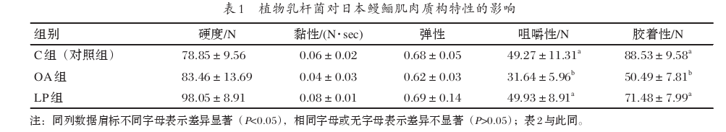
2.2 植物乳杆菌对日本鳗鲡肌肉营养成分的影响(见表2)
由表2可知，LP组日本鳗鲡肌肉中的水分含量显著高于C组和OA组(P<0.05)。
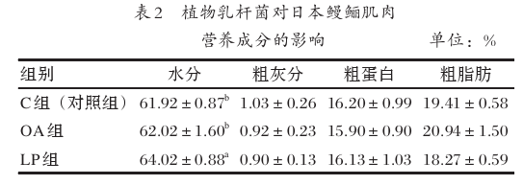
2.3 植物乳杆菌对日本鳗鲡肌肉氨基酸组分的影响(见表3)
由表3可知，各组鱼肌肉中均含有18种氨基酸，其中必需氨基酸9种。与C组、OA组相比，LP组肌肉中鲜味氨基酸含量显著升高(P<0.05)，必需氨基酸/总氨基酸占比升高(P>0.05)，鲜味氨基酸/总氨基酸的占比显著升高(P<0.05)，赖氨酸含量显著升高(P<0.05)。
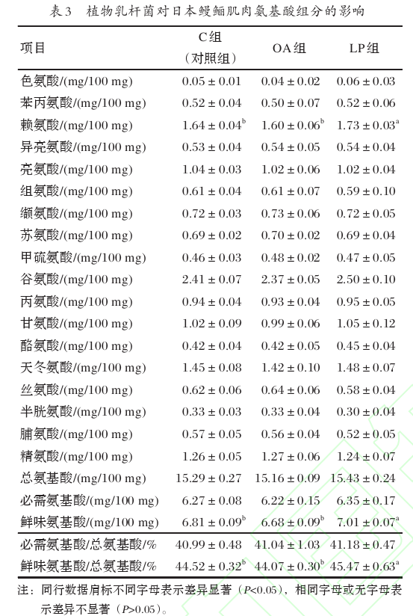
3 讨论
3.1 植物乳杆菌对日本鳗鲡肌肉营养成分和肌肉质构特性的影响
肌肉恢复形变的速度会随黏性的变大而加快，肌肉弹性和咀嚼度等指标会与黏性呈正相关递增。弹性可反映肌肉组织的结合状况，肌肉弹性越高，肌肉组织结合能力越强。咀嚼度的变化受黏性和弹性的影响，而肌肉的硬度正向反映了其抗拒牙齿压力的能力以及发生断裂所需的变形量，这些质构特性能够直接影响食用口感^{[21-22]}。
本研究发现，植物乳杆菌对日本鳗鲡肌肉的硬度、黏性、弹性和咀嚼性均有所提高，抗生素恶喹酸组的咀嚼性和胶着性显著降低。本研究中，植物乳杆菌对日本鳗鲡幼苗肌肉质构特性具有一定改善作用，而抗生素恶喹酸则对其肌肉质构特性产生了消极影响。研究发现，肌肉质构特性与肌肉中总胶原含量呈正相关，通过提高抗氧化酶活性促进胶原的合成的效率。因此，植物乳杆菌可能通过提高日本鳗鲡幼苗的抗氧化活性而影响其肌肉质构特性^{[23-24]}，但具体机制有待进一步研究。
3.2 植物乳杆菌对日本鳗鲡肌肉营养成分的影响
目前，有关鳗鲡肌肉营养成分分析的研究已有所报道^{[5,7-8]}，但乳杆菌作为微生物制剂投喂日本鳗鲡从而影响其肌肉中基本营养成分的研究较少。本研究发现，与对照组相比，饲喂植物乳杆菌显著提升了日本鳗鲡幼苗肌肉中的水分含量，而粗灰分、粗蛋白和粗脂肪含量与空白对照组相比有所降低。有研究发现，添加凝结芽孢杆菌可显著降低罗非鱼肌肉中的粗脂肪含量，对肌肉中水分、粗灰分和粗蛋白无明显影响^{[15]}。饵料中添加混合益生菌可显著降低鲫鱼肌肉中的粗脂肪含量，而粗灰分和粗蛋白含量则有所提高，但水分含量却无明显差异^{[25]}。在异育银鲫饵料中添加益生菌可降低其肌肉中脂肪含量，当添加0.8%益生菌时，其蛋白质含量显著增加，而水分含量显著降低；当添加0.05%益生菌时，其粗灰分含量显著提高^{[26]}，与本研究中粗脂肪含量的变化结论相似，但对其他营养成分的影响并不完全一致，这可能与所用菌株、喂养方式等因素有关。本研究中，与对照组相比，抗生素恶喹酸组日本鳗鲡肌肉中水分、粗灰分和粗脂肪含量均有所提高，粗蛋白含量有所降低，植物乳杆菌组日本鳗鲡肌肉水分和粗蛋白含量高于抗生素恶喹酸组。
3.3 植物乳杆菌及恶喹酸对日本鳗鲡肌肉氨基酸组分的影响分析
氨基酸作为维持人体生理机能的重要物质，主要来自饮食摄入的蛋白质，氨基酸是蛋白质的组成部分，也是各种代谢途径的中间体^{[27]}。肌肉中氨基酸种类、含量和比例均是影响肉类风味的重要因素，也是评价肉类营养品质的重要指标^{[28]}。总氨基酸中必需氨基酸含量占比在40%左右的为优质蛋白质^{[29]}。赖氨酸是肉类的重要营养成分之一，在谷物蛋白中含量很低^{[30]}。若饮食中长期缺乏肉类会导致体内赖氨酸不足，对食欲、新陈代谢等基本功能产生负面影响。色氨酸、丙氨酸、甘氨酸等氨基酸能够呈现食品的鲜味，被归类为鲜味氨基酸，鲜味氨基酸占总氨基酸的比例也是评价肉质的重要指标。益生菌能够改善肠道菌群结构，通过抑制肠道内致病菌繁殖，促进其他益生菌生长，改变厚壁菌门和拟杆菌门的比例，进而影响体内脂肪沉积，促进脂肪氧化为小分子物质，提高肌肉风味。益生菌能够分泌碳水化合物、蛋白质和脂肪代谢有关的消化酶并与肠道内营养物质发生代谢反应，这些代谢反应产生的风味物质能够转移到肌肉中，促进肌肉中脯氨酸、苯丙氨酸等各类氨基酸的合成^{[19,31-33]}。本研究中，与对照组相比，植物乳杆菌组肌肉中总氨基酸、必需氨基酸和必需氨基酸/总氨基酸均高于空白对照组和抗生素恶喹酸组，植物乳杆菌组的赖氨酸含量显著高于空白对照组和抗生素恶喹酸组，与陈丽婷等^{[34]}、王劲松等^{[35]}结果相似。
4 结论
本研究结果显示，植物乳杆菌MH079448能够提升日本鳗鲡幼苗肌肉的硬度、黏性、弹性和咀嚼性以及肌肉中水分含量和必需氨基酸含量，改善鲜味氨基酸组成。
参考文献：略
原文刊登在《饲料研究》，网络首发时间：2023-02-02 16:02

饲料研发

无鱼粉饲料中补充限制性氨基酸对鲤生长、消化及蛋白质代谢相关理化指标的影响
彭祖想^{1,2}，严林^{1,2}，卫力博^{1,2}，王悦晗^{1,2}，高欣^{1,2}，王伟^{1,2,3}，任同军^{1,2,3}，韩雨哲^{1,2,3}*
(1.大连海洋大学水产与生命学院,辽宁大连 116023；2.大连海洋大学，水产动物营养与饲料实验室，辽宁大连 116023；大连海洋大学，辽宁省北方鱼类应用生物学与增养殖重点实验室，辽宁大连 116023)
摘要:本研究以鲤(Cyprinus carpio)为试验对象，探究在不添加鱼粉的条件下，以鸡肠粉作为饲料中的动物蛋白源并补充赖氨酸和蛋氨酸，不同添加水平的限制性氨基酸对鲤生长性能、消化酶活性、肠道组织形态、肝脏蛋白质代谢酶活性和血清生化指标的影响。配制了5组等氮等脂的饲料，限制性氨基酸(Met:Lys=0.318)添加水平分别为0%(G1组)、0.5%(G2组)、1.0%(G3组)、1.5%(G4组)、2.0%(G5组)。选取初始体重为(55.54±0.09)g的鲤150尾随机分为5组，每组3个重复，每个重复10尾，进行为期8周的养殖试验。结果表明：随着限制性氨基酸添加水平的增加，鲤终末体重、增重率和特定生长率呈上升趋势，G3、G4和G5组终末体重、增重率和特定生长率显著高于对照组(P<0.05)。G3、G4和G5组鲤的增重率较对照组分别上升17.56%、24.18%和24.94%(P <0.05)。与对照组相比，G4组饲料系数下降8.23%(P<0.05)。G3、G4、G5组胃蛋白酶、淀粉酶、脂肪酶活性均显著高于对照组(P<0.05)。G3、G4、G5组肌层厚度、绒毛高度、绒毛宽度均显著高与对照组(P<0.05)。G3、G4、G5组谷草转氨酶活性较对照组分别上升4.28%、5.34%和6.99%(P<0.05);G3、G4、G5组谷丙转氨酶活性较对照组分别上升6.88%、9.12%和11.21%(P<0.05)。G3、G4、G5组总蛋白水平较对照组分别上升0.21%、0.85%和0.95%(P<0.05)。在本试验条件下，无鱼粉饲料中添加1.0%、1.5%和2.0%的限制性氨基酸均能够显著提高鲤的生长性能和消化酶活性，改善鲤肠道发育情况和肝脏蛋白质代谢状态，并对鲤血清生化指标无有害影响，且以2.0%的添加量效果最好。
关键词:无鱼粉;限制性氨基酸;鲤;生长性能;消化能力;蛋白质代谢酶
Effects of fishmeal-free feed supplementation with restrictive amino acids on growth，digestion and physicochemical parameters related to proteinmetabolism in common carp(Cyprinus carpio)
PENG Zuxiang^{1,2}，YAN Lin^{1,2}，WEI Libo^{1,2}，WANG Yuehan^{1,2}， GAO Xin^{1,2}，WANG Wei ^{1,2,3}，REN Tongjun^{1,2,3}，HAN Yuzhe^{1,2,3*}
(1.College of Fisheries and Life Science，Dalian Ocean University，Dalian，Liaoning Province 116023，China； 2.Dalian Ocean University，Laboratory of Aquatic Animal Nutrition and Feed，Dalian，Liaoning Province 116023，China；3.Key Laboratory of Fish Applied Biology and Aquaculture in North China，Dalian Ocean University，Dalian，Liaoning Province 116023，China)
Abstract: This study aimed to investigated the effects of different levels of restricted amino acids on growth performance，digestive enzyme activity，intestinal tissue morphology，liver protein metabolizing enzyme activity and serum biochemical parameters of common carp(Cyprinus carpio)fed with chicken intestinal meal as animal protein source and supplemented with lysine and methionine without fish meal.Five groups of isonitrogenous and isolipidic diets were prepared with restrictive amino acid(Met：Lys=0.318) supplementation levels of 0%(G1 group)，0.5%(G2 group)，1.0%(G3 group)，1.5%(G4 group)and 2.0% (G5 group)respectively.A total of 150 common carp with an initial weight of(55.54±0.09)g were randomly divided into five groups of three replicates each，with 10 fish in each replicate，for an 8-week culture trial.The results showed that the final body weight，weight gain rate and specific growth rate of the carp increased with increasing levels of restrictive amino acids，with the final body weight，weight gain ratio and specific growth ratio of the G3，G4 and G5 groups being significantly higher than those of the control group(P<0.05).The rate of weight gain of carp in the G3，G4 and G5 groups increased by 17.56%，24.18%and 24.94% respectively compared with the control group(P<0.05).The feed conversion of the G3，G4 and G5 groups decreased by 5.06%，8.23%and 4.43%respectively compared with the control group(P<0.05).Pepsin， amylase and lipase activities were significantly higher in the G3，G4 and G5 groups than in the control group (P<0.05).Muscle thickness，villus height and villus width were significantly higher in the G3，G4 and G5 groups than in the control group(P<0.05).Aspartate aminotransferase activity in the G3，G4 and G5 groups increased by 4.28%，5.34%and 6.99%respectively compared with the control group(P<0.05)；Alanine aminotransferase activity in the G3，G4 and G5 groups increased by 6.88%，9.12%and 11.21%respectively compared with the control group(P<0.05).Total serum protein levels in the G3，G4 and G5 groups increased by 0.21%，0.85%and 0.95%respectively compared with the control group(P<0.05).Under the conditions of this experiment，the addition of 1.0%，1.5%and 2.0%of restricted amino acids to fishmeal-free diets significantly improved the growth performance and digestive enzyme activity of carp，improved the intestinal development and liver protein metabolism of carp，and had no harmful effects on the serum biochemical indexes of carp，and the addition of 2.0%was the most effective.
Key words: fishmeal-free；restrictive amino acids；conmon carp；growth performance；digestibility；protein metabolizing enzymes
鱼粉是一种氨基酸组成合理的优质动物蛋白，被水产饲料行业广泛使用。然而近年来由于鱼粉资源的匮乏和高昂的价格导致了鱼粉资源的不稳定性，一定程度上限制了水产养殖行业的可持续发展。当今迫切的需要开发一种蛋白含量高、价格低廉、易获得且供应稳定的新型饲料蛋白源以满足水产饲料行业的需求。家禽副产品粉(PBM)是家禽屠宰之后的下脚料，经提炼油脂和粉碎后得到的粉状产品，在营养组成上与鱼粉相似且价格低廉，与植物性蛋白源相比不含抗营养因子，因此被认作是一种潜在的鱼粉替代源(Thompson等，2007)。国内外对草鱼(Thompson和Butt，2012)、鲶(Giri等，2010)、驼背鲈(Shapawi等，2007)、军曹鱼(Zhou等，2011)和大口黑鲈(马利等，2021)等水产动物上的研究结果表明，PBM可在一定程度上替代鱼粉。但PBM的原料组成较为多样，包括颈部、脚部、肠道及未发育蛋等，因此PBM的质量取决于原料的质量和加工方式并且因批次和供应公司而异，可能存在某些必需氨基酸的不足(Chaklader等，2020、2019；Hill等，2019)。鸡肠粉(CGM)是PBM的一种，是以新鲜鸡肠为单一原料，经冲洗、蒸煮、喷雾干燥和粉碎等工序加工而成的新型优质饲料蛋白源。优质的鸡肠粉粗蛋白质和粗脂肪含量与鱼粉接近，部分氨基酸含量甚至高于鱼粉，但仍缺乏一些必需氨基酸如赖氨酸(Lys)和蛋氨酸(Met)。研究人员在寻找合适的鱼粉替代物时通常是从普通动植物蛋白源中选择的，但普通动植物蛋白源普遍缺乏一些必需氨基酸，因此补充晶体氨基酸以平衡饲料中氨基酸的组成，成为获得理想蛋白源的一种重要途径(刘韬，2018；陈庭，2015；冷向军等，2009)，但目前鲜见有关于以鸡肠粉作为饲料动物蛋白源并补充必需氨基酸应用到水产动物上的相关报道。
鲤(Cyprinus carpio)属于杂食性鱼类，是我国重要的淡水经济养殖品种，在水产养殖中占有很大比重。据《2021中国渔业统计年鉴》统计，2020年我国鲤养殖产量达到289.67万t，较2019年增加1.14万t，增幅0.92%。本试验基于鲤的营养基础，在不添加鱼粉的条件下，以鸡肠粉作为饲料中主要动物蛋白源并补充赖氨酸和蛋氨酸，探究不同添加水平的限制性氨基酸对鲤生长、消化及蛋白质代谢相关理化指标的影响，以期为鸡肠粉在淡水鱼饲料中的应用提供理论依据。
1 材料与方法
1.1 试验设计和管理
试验所用的鲤购自辽宁省丹东市某养殖场，在4.3m×1.5m×1.2m的水泥池中暂养2周以熟悉试验环境，期间投喂对照组饲料。养殖试验在大连海洋大学辽宁省北方鱼类生物学及增养殖重点实验室循环水池(4.3m×3.0m×1.4m)进行，采用网箱进行养殖。选取初始体重为(55.54±0.2)g的鲤150尾随机分为5组，每组3个重复，每个重复10尾，置于15个1.3m×0.8m×0.7m的聚乙烯网箱中。养殖周期为8周(2021年6月19日~2021年8月14日)，每日投喂2次(9：00和17：00)表观饱食，每日吸底1次、换水1次，换水量约为1/5。试验水体为曝气24h以上的自来水，试验期间光照为自然光照，水体温度为(27.0±1.0)℃，溶氧为(7.0±0.5)mg/L，pH为(7.6±0.5)。
1.2 试验饲料
鸡肠粉由辽宁省鞍山裕丰饲料有限公司提供，粗蛋白质65.47%，粗脂肪14.80%，其他试验饲料原料均购自于大连当地市场。鸡肠粉和鱼粉营养水平及氨基酸含量见表1，以鸡肠粉、豆粕等为主要蛋白源，豆油为主要脂肪源配制5组等氮等脂的饲料，标记为G1、G2、G3、G4、G5(表2)。参考鲤的营养需求(美国科学院国家研究委员会，2015)，依据蛋氨酸与赖氨酸比值为0.318，配制限制性氨基酸，限制性氨基酸(Met：Lys=0.318)添加量分别为0%(G1组、对照组)、0.5%(G2组)、1.0%(G3组)、1.5%(G4组)、2.0%(G5组)。饲料原料过60目筛，混合均匀后经制粒机制成2mm的颗粒饲料，放入42℃烘箱中，烘干至水分含量为10%，放入自封袋中于-20℃冰箱中保存。
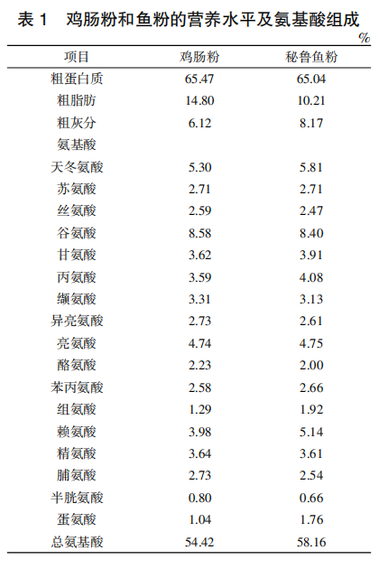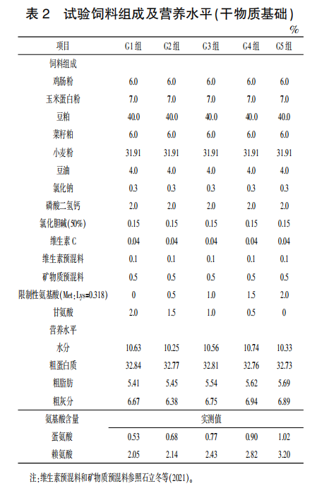
1.3 样品采集及指标测定
试验结束后，试验鱼停食24h，使用50mg/L的MS-222溶液麻醉，称重测量体长、体重，计算肥满度和生长指标。每个网箱取6尾鱼，剥离内脏团和肝脏并称重，用于计算脏体比和肝体比，并全部取肝脏、前中肠，同组混样装管，样品保存于-80℃保存待测。每个网箱取4尾鱼用注射器吸取肝素钠静脉采血，将采集到的血液样本注入10mL离心管中，于4℃条件下，5000r/min离心10min，取上清液保存于-80℃备用，用于血清生化指标分析。每个网箱随机取2尾鱼，剪下1cm左右的中肠，使用生理盐水洗净后置于4%的多聚甲醛中固定，用于肠道组织切片的制作。肠道和肝脏样品分别注入质量体积比1：9的生理盐水，经4℃、4000r/min、10min高速离心后，取上清液，4℃保存，用于肠道消化酶、肝脏蛋白质代谢酶活性的测定。生长计算公式如下：
特定生长率/(%/d)=(ln终末体质量-ln初始体质量)/56×100；
增重率/%=(平均终末体质量-平均初始体质量)/平均初始体质量×100；
饲料系数=平均饲料摄入量/(终末平均体质量-初始平均体质量)；
肥满度/(g/cm³)=终末体质量/体长³×100；
成活率/%=(终末个体数/初始个体数)×100；
脏体比/%=内脏团重/体质量×100；
肝体比/%=肝脏重/体质量×100。
1.3.1 饲料、鸡肠粉和秘鲁鱼粉常规营养成分的测定
饲料中水分含量采用105℃烘箱烘干至恒重测定(GB/T6435-2006)；粗蛋白质含量采用凯氏定氮法测定(GB/T6432-2018)；粗脂肪含量采用索氏抽提法测定(GB/T6433-2006)；粗灰分采用马弗炉550℃高温灼烧法测定(GB/T6438-2007)。
1.3.2 饲料、鸡肠粉和秘鲁鱼粉氨基酸测定
前处理参考国标法(GB 5009.124 2016)，使用全自动氨基酸分析仪(L-8900型，日立制作所)测定。
1.3.3 肠道消化酶活性的测定
胃蛋白酶(PEP)、淀粉酶(AMS)和脂肪酶(LPS)均采用南京建成生物工程研究所试剂盒进行测定。
1.3.4 肝脏蛋白质代谢酶活性的测定
谷草转氨酶(AST)和谷丙转氨酶(ALT)采用南京建成生物工程研究所试剂盒进行测定。
1.3.5 血清生化指标的测定
总蛋白(TP)、总胆固醇(T-CHO)、甘油三酯(TG)、谷草转氨酶(AST) 和谷丙转氨酶(ALT)均采用南京建成生物工程研究所试剂盒进行测定。
1.3.6 肠道切片
鲤中肠样本使用多聚甲醛固定24h，并使用一系列分级乙醇浓度脱水，然后使用标准石蜡包埋方法制备苏木精-伊红(HE)切片。采用显微镜进行观察中肠组织切片，S-viewer软件进行测量并拍照。每张切片取10个完整的绒毛高度(VH)、肌层厚度(MT)、绒毛宽度(VW)，取平均值作为测定结果。
1.4 数据处理
试验数据用“平均值±标准误”表示，采用SPSS 25.0软件(IBM，USA)进行单因素方差分析(one-way ANOVA)，并用Duncan’s法进行多重比较来分析各处理组间的显著性，设置P＜0.05为差异显著。
2 结果
2.1 无鱼粉饲料中补充限制性氨基酸对鲤生长性能的影响
由表3可知，无鱼粉饲料中补充限制性氨基酸对鲤成活率无显著影响(P>0.05)。G3、G4和G5组鲤的终末体质量、增重率和特定生长率均显著高于对照组(P＜0.05)。G3、G4和G5组鲤的终末体质量较对照组分别上升12.01%、16.64%和17.04%(P＜0.05)；G3、G4和G5组鲤的增重率较对照组分别上升17.56%、24.18%和24.94%(P＜0.05)；G3、G4和G5组鲤的特定生长率较对照组分别上升9.95%、13.43%和13.93%(P＜0.05)。随着限制性氨基酸补充水平的增加，鲤的脏体比和肝体比呈下降趋势，G3、G4和G5组脏体比与对照组相比分别下降16.69%、27.35%和27.10%(P＜0.05)，G4和G5组肝体比与对照组相比分别下降13.55%和16.13%(P＜0.05)。随着限制性氨基酸补充水平的增加，鲤饲料系数呈下降趋势，与对照组相比，G3、G4和G5组饲料系数分别下降5.06%(P>0.05)、8.23%(P＜0.05)和4.43%(P>0.05)。
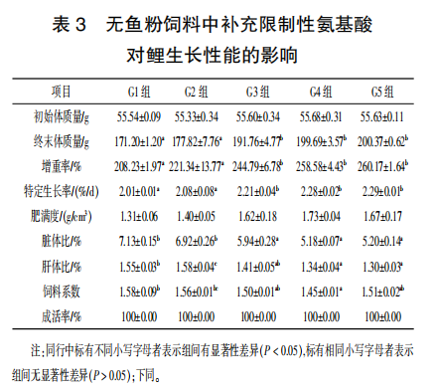
2.2 无鱼粉饲料中补充限制性氨基酸对鲤肠道消化酶活性的影响
由表4可知，无鱼粉饲料中补充限制性氨基酸后鲤肠道胃蛋白酶、淀粉酶、脂肪酶活性呈上升趋势，G2组胃蛋白酶、淀粉酶、脂肪酶活性与对照组差异不显著(P>0.05)，G3、G4、G5组胃蛋白酶、淀粉酶、脂肪酶活性均显著高于对照组(P＜0.05)，并在G5组达到峰值。G3、G4、G5组胃蛋白酶活性较对照组分别上升61.07%、74.93%和164.57%(P＜0.05)；G3、G4、G5组淀粉酶活性较对照组分别上升55.56%、60.68%和71.79%(P＜0.05)；G3、G4、G5组脂肪酶活性较对照组分别上升90.55%、113.58%和124.61%(P＜0.05)。
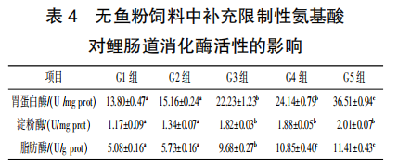
2.3 无鱼粉饲料中补充限制性氨基酸对鲤肠道组织形态的影响
由表5可知，无鱼粉饲料中补充限制性氨基酸后鲤肠道肌层厚度、绒毛高度、绒毛宽度呈上升趋势，G2组肌层厚度、绒毛高度、绒毛宽度与对照组差异不显著(P>0.05)，G3、G4、G5组肌层厚度、绒毛高度、绒毛宽度均显著高于对照组(P＜0.05)，并在G5组达到峰值。G3、G4、G5组肌层厚度较对照组分别上升22.98%、29.13%和29.32%(P＜0.05)；G3、G4、G5组绒毛高度较对照组分别上升8.61%、13.33%和16.90%(P＜0.05)；G3、G4、G5组绒毛宽度较对照组分别 上升27.09%、39.58%和51.28%(P＜0.05)。各组肠道切片见图1。
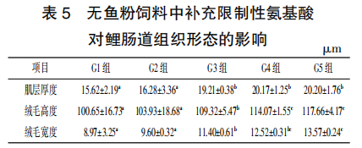
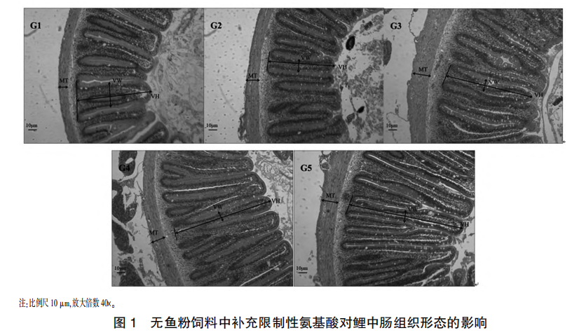
2.4 无鱼粉饲料中补充限制性氨基酸对鲤肝脏代谢酶活性的影响
由表6可知，无鱼粉饲料中补充限制性氨基酸后鲤肝脏谷草转氨酶、谷丙转氨酶活性均呈上升趋势，G2组谷草转氨酶、谷丙转氨酶活性与对照组差异不显著(P>0.05)，G3、G4、G5组谷草转氨酶、谷丙转氨酶活性均显著高于对照组(P＜0.05)。G3、G4、G5组谷草转氨酶活性较对照组分别上升4.28%、5.34%和6.99%(P＜0.05)；G3、G4、G5组谷丙转氨酶活性较对照组分别上升6.88%、9.12%和11.21%(P＜0.05)。
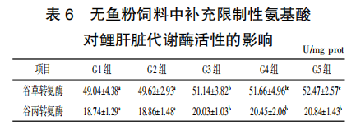
2.5 无鱼粉饲料中补充限制性氨基酸对鲤血清生化指标的影响
由表7可知，鲤血清总蛋白水平呈上升趋势，G2组总蛋白水平与对照组差异不显著(P>0.05)，G3、G4、G5组总蛋白水平较对照组分别上升0.21%、0.85%和0.95%(P＜0.05)。鲤血清总胆固醇、甘油三酯水平及谷草转氨酶、谷丙转氨酶活性在各组间均无显著差异(P>0.05)。
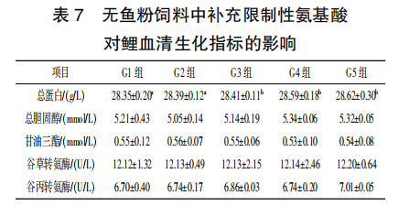
3 讨论
3.1 无鱼粉饲料中补充必需氨基酸对鲤生长性能的影响
赖氨酸和蛋氨酸作为必需氨基酸，通常被认作是水产动物的第一、第二限制性氨基酸，对于维持水产动物的生长和正常的生理代谢有着重要的作用(Machado，2020；李小军，2019；Coutinho等，2017；刘梦梅，2016)。研究发现，在饲料中补充赖氨酸能够不同程度地提升团头鲂(廖英杰等，2013)、勃氏雅罗鱼(牛小天等，2019)、雅罗鱼(左亚男，2017)、草鱼(刘梦梅，2016)、克氏原螯虾(张微微等，2013)和杂交石斑鱼(Li等，2019)的增重率、饲料效率和蛋白效率。类似的，饲料中补充蛋氨酸也能够改善大菱鲆(Gao等，2019)、军曹鱼(Chi等，2020)、尼罗罗非鱼(Guo等，2020)和吉富罗非鱼(向枭等，2014)的生长性能。相关研究也表明，在低鱼粉或无鱼粉饲料中补充赖氨酸和蛋氨酸能够在一定程度上改善水产动物的生长性能和提高饲料效率(黄文文等，2015；Rawles等，2013；宋宏斌等，2011)。在本研究结果中，鲤的终末体重量、增重率、特定生长率随必需氨基酸补充水平的增加呈先增加后趋于平稳的趋势，G3、G4和G5组终末体重量、增重率、特定生长率均显著高于对照组，说明鸡肠粉饲料蛋白源添加必需氨基酸后能够显著提升鲤的生长性能。申斌(2014)研究发现，饲料中补充赖氨酸和蛋氨酸，能够使饲料氨基酸组成趋于平衡，从而促进水产动物生长。冯勇轶等(2020)研究表明，饲料中补充适量的赖氨酸和蛋氨酸能够改善珍珠龙胆石斑鱼的生长性能，过量则会影响饲料氨基酸的合理组成从而降低饲料利用效果。张玲等(2021)研究结果也表明，饲料中添加赖氨酸和蛋氨酸较未添加能够显著提高鲤的生长性能，但进一步增加添加水平鲤生长性能未发生显著改善，趋于平稳状态，类似的情况也在麦氏托头石首鱼(Madrid等，2019)、团头鲂(宋长友等，2016)和斜带石斑鱼(杨烜懿等，2020)中发生。在本研究结果中，无鱼粉饲料中补充赖氨酸和蛋氨酸对鲤的肥满度无显著影响，但显著降低了G3、G4和G5组鲤的脏体比和肝体比，说明鸡肠粉饲料蛋白源补充赖氨酸和蛋氨酸后能够促进内脏脂肪和糖原的转化。这也与在团头鲂(廖英杰等，2013)、草鱼(Jiang等，2016)和吉富罗非鱼(向枭等，2014)上的研究结果相似，适宜的赖氨酸和蛋氨酸能够降低鱼体的脏体比和肝体比，促进脂肪和糖原向蛋白质的转化。本试验中，当饲料中必需氨基酸补充水平较低时，鲤生长速度较慢、饲料系数较高，随着必需氨基酸补充水平的增加鲤增重率显著增加，饲料系数显著降低。吉富罗非鱼(向枭等，2014)、雅罗鱼(左亚男，2017)和勃氏雅罗鱼(牛小天等，2019)上的研究也表明，饲料中添加适量的赖氨酸和蛋氨酸能够降低饲料系数，提高饲料效率和蛋白质效率。
3.2 无鱼粉饲料中补充限制性氨基酸对鲤肠道消化酶活性的影响
消化酶是由消化器官和消化系统分泌的一种具有高度的催化性和专一性的酶类，消化酶的活性直接说明了水产动物对其营养物质消化吸收的能力(唐黎等，2007)。相关研究表明，饲料中添加适量的赖氨酸和蛋氨酸，能够在一定程度上提高水产的消化酶活性，促进营养物质的消化和吸收(张微微等，2013；王光花，2007；赵春蓉，2005)。李雪吟(2017)研究表明，饲料中添加适量的赖氨酸能够影响草鱼TOR和4E-BP基因的表达，调控消化酶基因的转录，提高鱼类的消化酶活性。Li等(2014)研究结果表明，饲料中补充适量的赖氨酸能够提高草鱼肠道胰蛋白酶、糜蛋白酶和脂肪酶活性，认为赖氨酸能够刺激鱼胰腺中消化酶的合成和促进消化酶的分泌及释放。类似的，Noor等(2021)研究结果也表明，饲料中补充适宜的蛋氨酸能够提高南亚野鲮的肠道消化酶活性，改善南亚野鲮的消化和吸收能力。与前人的研究结果相似，本研究结果中，无鱼粉饲料中补充赖氨酸和蛋氨酸后鲤肠道胃蛋白酶、淀粉酶和脂肪酶活性呈上升趋势，G3、G4、G5组胃蛋白酶、淀粉酶和脂肪酶活性显著高于对照组，说明无鱼粉饲料中补充适量的赖氨酸和蛋氨酸能够提高鲤的消化酶活性，促进鲤肠道对营养物质的消化和吸收。
3.3 无鱼粉饲料中补充限制性氨基酸对鲤肠道组织形态的影响
鱼类的肠道是鱼类消化和吸收的主要器官和场所，肠道肌层厚度、绒毛高度、绒毛宽度是评价鱼类肠道组织变化的重要指标(Li等，2019)。绒毛高度和绒毛宽度的增加通常被视为肠道营养物质吸收表面积的增加，肌层厚度的增加可以促进肠道的消化和吸收能力(Tan等，2018)。在本试验中，鲤肠道肌层厚度、绒毛高度、绒毛宽度随着赖氨酸和蛋氨酸添加水平的增加呈上升趋势，G3、G4、G5组肌层厚度、绒毛高度、绒毛宽度显著高于对照组，表明无鱼粉饲料中补充适宜的赖氨酸和蛋氨酸能够增加肠道营养物质吸收表面积和改善鲤肠道的消化功能。本试验研究结果与李小军(2019)和Gao等(2019)研究结果相似，饲料补充适量的赖氨酸和蛋氨酸能够增加虎龙杂交斑和大菱鲆肠道肌层厚度、绒毛高度、绒毛宽度，改善肠道发育情况。
3.4 无鱼粉饲料中补充限制性氨基酸对鲤肝脏代谢酶活性的影响
AST和ALT是肝脏内参与氨基酸代谢的转氨酶，是评价肝脏功能代谢健康最重要的指标之一，AST和ALT活性的高低反映出了鱼类肝脏氨基酸和蛋白质代谢的状态(段晶等，2019)。王香丽等(2015)研究表明，饲料中添加适量的蛋氨酸能够提高瓦氏黄颡鱼肝脏AST和ALT活性，增强机体氨基酸代谢能力。张新党等(2021)使用缺乏蛋氨酸的饲料饲喂丝尾鳠发现，丝尾鳠肝脏AST和ALT活性异常，导致肝脏氨基酸代谢不平衡和蛋白质代谢紊乱。向枭等(2016)研究结果也表明，饲料中添加适量的蛋氨酸能够增强罗非鱼肝脏AST和ALT活性，促进罗非鱼体内氨基酸的代谢和蛋白质的合成。刘梦梅(2016)研究表明，低蛋白饲料中补充赖氨酸和蛋氨酸能够提高草鱼肝脏AST活性，促进转氨作用。与前人的研究结果相似，在本试验结果中，无鱼粉饲料中补充限制性氨基酸后鲤肝脏AST、ALT活性均呈上升趋势，G3、G4、G5组AST、ALT活性均显著高于对照组，表明无鱼粉饲料中补充适量的赖氨酸和蛋氨酸有利于机体正常的氨基酸代谢和蛋白质的合成。以上结果的出现，很可能是由于无鱼粉饲料中补充适量的赖氨酸和蛋氨酸后，饲料中氨基酸的组成趋于平衡，增强了AST、ALT的转氨作用，促进了机体对蛋白质的周期代谢(王香丽等，2015)。
3.5 无鱼粉饲料中补充限制性氨基酸对鲤血清生化指标的影响
血清生化指标可以反映组织细胞通透性和机体生理代谢状态，在一定程度上可以作为评价动物健康状态的指标之一。血清总蛋白是在肝脏合成的，反映了机体蛋白质代谢和肝脏功能状态，血清总蛋白含量增加可以促进机体蛋白质沉积，促进生长(陈晓瑛等，2019)。在本试验结果中，鲤血清总蛋白水平呈上升趋势，G3、G4、G5组总蛋白水平均显著高于对照组，与鲤肝脏AST、ALT活性趋势一致，表明无鱼粉饲料中补充适量的赖氨酸和蛋氨酸能够改善机体蛋白质代谢状态，这一结果也与前人对草鱼(刘梦梅，2016)、鳡(杨威，2012)、点带石斑鱼(Luo 等，2016)和黑鲷(周凡，2011)的研究结果相似。甘油三酯和总胆固醇反映了机体脂肪代谢状态(向枭等，2016)。在本试验结果中，鲤血清甘油三酯和总胆固醇水平与对照组差异不显著，表明饲料中补充适量的赖氨酸和蛋氨酸不会对鲤脂肪代谢产生有害影响。关于饲料中添加赖氨酸和蛋氨酸，对水产动物血清甘油三酯和总胆固醇水平变化的相关研究，结果并不相同。周凡(2011)研究表明，饲料中添加不同水平的赖氨酸后，黑鲷血清总胆固醇水平呈下降趋势，甘油三酯水平无显著变化。林郁葱(2012)研究表明，胭脂鱼血清总胆固醇和甘油三酯水平随着饲料中蛋氨酸水平的增加而显著增加。向枭等(2016)研究表明，罗非鱼血清胆固醇和甘油三酯含量随着饲料中蛋氨酸水平的增加呈先升高后稳定的变化趋势。目前针对赖氨酸和蛋氨酸调节脂肪代谢机理的研究较少，以上结果的出现，很可能是由于品种、食性、规格、养殖环境、饲料配方及对赖氨酸和蛋氨酸利用能力的不同所导致的水产动物脂肪代谢水平的差异。正常情况下血清中AST、ALT活性很低，当肝脏受到损伤时才会释放到血液之中导致活性显著升高(陈晨等，2010)。在本试验结果中，鲤血清AST、ALT活性均较低且无显著变化，表明无鱼粉饲料中补充适量的赖氨酸和蛋氨酸并不会对鲤肝脏造成损伤。研究发现，在饲料中蛋氨酸含量不足时瓦氏黄颡鱼(王香丽等，2015)、建鲤(Feng等，2011)会出现蛋白质代谢异常，肝脏受损的情况。
4 结论
在本试验条件下，无鱼粉饲料中添加1.0%、1.5%和2.0%的限制性氨基酸均能够显著提高鲤的生长性能和消化酶活性，改善鲤肠道发育情况和肝脏蛋白质代谢状态，并对鲤血清生化指标无有害影响，且以2.0%的添加量效果最好。
参考文献：略
原文刊登在《中国饲料》， 网络首发时间：2022-10-10 15:46:49

发酵配合饲料对鳙鱼肠道健康的影响

奉广莉 类延菊* 杨品红 黄春红 邵立业
(湖南文理学院 水产高效健康生产湖南省协同创新中心 环洞庭湖水产健康养殖及加工湖南省重点实验室 常德市农业生物大分子研究中心，湖南 常德 415000)
摘要：为探究不同比例发酵配合饲料对鳙鱼(Aristichthys nobilis)肠道消化酶活及肠道菌群的影响。试验以乳酸菌、酵母菌和芽孢杆菌作为发酵菌种制备发酵饲料，以发酵饲料干重的0%(F0)，50%(F50)，100%(F100)，配置3组替代全价配合饲料。每组3个重复，每个重复20尾鱼，摄食养殖周期为8W。结果表明，F100组鳙鱼增重率(WGR)、特定生长率(SGR)显著高于F0组(P<0.05)，F50组存活率(SR)显著高于F0、F100组(P<0.05)，F0和F100组无显著差异(P>0.05)。F100组肠道消化酶活性显著高于F50组(P<0.05)，F0和F50组无显著差异(P>0.05)。利用Illumina Hiseq2 500测序平台对肠道中微生物进行高通量测序，结果表明：肠道中Shannon、Ace及Chao1指数降低、Simpson指数增加，肠道内容物中Simpson、Ace及Chao1指数增加、Shannon指数降低。在门水平上，厚壁菌门、变形菌门为优势菌群，肠道中厚壁菌门相对丰度增加，浮霉菌门、变形菌门和放线菌门相对丰度降低，肠道内容物中变形菌门相对丰度显著降低(P<0.05)，F50组相对丰度最低；在属水平上，乳杆菌属和乳球菌属为优势菌群，乳杆菌属相对丰度增加，乳球菌属相对丰度显著降低(P<0.05)。综上，F100组能显著提高鳙鱼增重率、特定生长率和肠道消化酶活性，F50组能显著提高鳙鱼存活率，增加肠道中有益菌群占比，降低有害菌群占比，从而改善肠道菌群平衡，有效促进鳙鱼肠道健康。
关键词：发酵饲料；消化酶活性；优势菌群；肠道健康；鳙鱼
Effect of fermented compound feed on intestinal health of bighead carp
FENG Guang-li LEI Yan-ju YANG Pin-hong HUANG Chun-hong SHAO Li-ye
Abstract: The purpose of this study was to evaluate the effects of different Proportions of fermented compound feed on intestinal digestive enzyme activity and intestinal microbiota composition of bighead carp (Aristichthys nobilis). Lactobacillus, Yeast and Bacillus were used as fermentation strains to prepare fermented feed. 0% (F0), 50% (F50) and 100% (F100) of the dry weight of fermented feed were configured to replace the full price formula feed. Each group had three repeats and each repeat had 20 fishes, feeding and breeding cycle was 8 weeks. The results showed that the weight gain rate (WGR) and specific growth rate(SGR) of bighead carp in F100 group were significantly higher than those in F0 group (P<0.05), survival rate (SR) of F50 group was significantly higher than those in F0 and F100 groups (P<0.05),there was no significant difference between F0 and F100 (P>0.05). The activities of intestinal digestive enzymes in F100 group were significantly higher than those in F50 group (P<0.05), there was no significant difference between F0 and F50 group (P>0.05). Using Illumina Hiseq2 500 sequencing platform, high-throughput sequencing of microorganisms in the intestine, the results showed that Shannon, Ace and Chao1 indexes in the intestine decreased and Simpson index increased, Simpson, Ace and Chao1 indexes in intestinal contents increased and Shannon index decreased. The main phyla in intestine of fish were Firmicutes and Proteobacteria in soybean meal groups. The relative abundance of Firmicutes in the intestinal tract increased, and that of Planctomycetes, Proteobacteria and Actinobacteria decreased. The relative abundance of Proteobacteria in the intestinal contents decreased significantly (P<0.05), and the relative abundance of F50 group was the lowest; the dominant genera were Lactobacillus and Lactococcus, the relative abundance of Lactobacillus increased, Lactococcus decreased significantly (P<0.05).Conclusion, under the experimental conditions, the 100% fermented feed substitution group can significantly improve the weight gain rate, specific growth rate and digestive enzyme activity of bighead carp intestine, and the 50% fermented feed substitution group can significantly improve the survival rate of bighead carp, increase the proportion of beneficial bacteria in bighead carp intestine and reduce the proportion of harmful bacteria, so as to improve the intestinal flora balance and effectively promote the intestinal health of bighead carp.
Key words: fermented feed; digestive enzyme activity; dominant flora; intestinal health; bighead carp
随着“无抗养殖”的出现，发酵饲料比传统饲料更加符合市场需要，增加水产养殖行业的经济效益^{[1]}。水产养殖上常以植物蛋白作为饲料原料，导致鱼类出现各种健康问题，严重影响养殖效益^{[2-3]}。相比传统饲料，发酵饲料以微生物为饲料发酵菌种，具有易吸收、促生长、平衡动物肠道菌群的优势，能有效降低饲料中的抗营养因子^{[4]}，满足目前水产养殖业发展需要。研究表明，使用发酵饲料可以提高水产养殖动物的营养吸收，促进鱼体生长，提高机体免疫力，增强水产动物的体质^{[5]}。肠道作为鱼类消化吸收场所，对维持鱼体健康具有重要作用^{[4,6]}。
目前为止关于发酵水产动物饲料的研究，大部分集中在发酵植物蛋白源相关的研究，然而关于水产发酵配合饲料方面的研究较少。鳙鱼(Aristichthys nobilis)属硬骨鱼纲鲤形目鲤科鲢亚科鳙属鱼类，俗称胖头鱼、花鲢，是我国主要淡水养殖经济鱼类之一^{[7]}。本研究以鳙鱼为研究对象，通过微生物益生菌发酵鳙鱼配合饲料，探究不同比例的发酵配合饲料对鳙鱼肠道健康的影响，以期为渔用鳙鱼生物发酵饲料的研发提供理论参考。
1 材料与方法
1.1 试验材料
鳙鱼鱼苗来自湖南澧县养殖户池塘鱼苗，选取健康活泼的鳙鱼幼鱼300尾。试验饲料采用的是广东海大集团股份有限公司的渔用配合饲料。乳酸菌(保藏号：1511C0002100005335)、芽孢杆菌(保藏号：1511C0002100009606)和酵母菌(保藏号：1522C0002100005335)购自中国普通微生物菌种保藏管理中心。
1.2 试验饲料
选择芽孢杆菌、酵母菌及乳酸菌为主要发酵菌种，有效活菌数为1.10×108CFU/g，分别扩大培养，按 1：1：1体积比混合。混合菌种中加自来水，菌种和水按1：20的比例混匀后，基础饲料和菌种按1：65的比例混合均匀。将原料粉碎、过筛装入发酵袋，放入恒温箱中35℃进行恒温发酵，3天后取出。取出后发酵袋略微胀袋并能闻到些许酸味时，取部分样品测试pH值，样品为酸性，将饲料移出恒温箱，放入冰箱低温冷藏备用。
1.3 试验设计与饲养管理
本试验按照0%、50%、100%发酵饲料的添加比例，设置三个发酵饲料组：100%配合饲料(F0)、50%配合饲料+50%发酵饲料(F50)及100%发酵饲料(F00)。配合饲料基本营养成分粗蛋白(CP)、粗脂肪(CL)、粗灰分(Ash)的含量见表1。
选择大小均匀的鳙鱼180尾，记录初始体重(IBW)，随机分为3组，每组3个重复，每个重复20尾鱼。将鱼种驯养2W后，每天7：00及18：00按体重的3%的投饵量进行人工投喂，养殖试验周期为8W。饲养期间连续充气，水温保持25～28℃，盐度18～20，pH值7.3～7.5，溶解氧含量≧5mg/L。
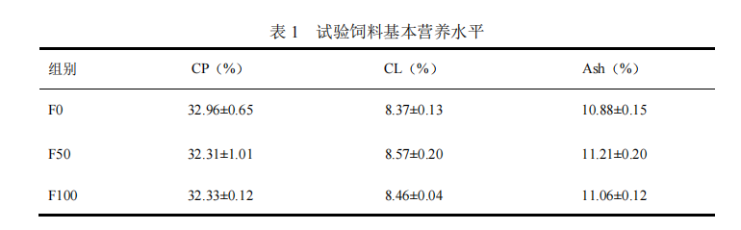
1.4 采样与分析
饲养试验结束后，对鳙鱼进行停食24h后，进行称重和计数，清点每桶存活的实验鱼尾数，放置托盘解剖取出内脏团，分离鳙鱼中肠及中肠肠道内容物的样品分别放入2ml离心管中，-20℃保存。
将鳙鱼肠道组织与生理盐水按照1:9的比例稀释成10%的匀浆液，在4℃，2500 r/min条件下，使用高速研磨仪匀浆处理，离心10min，取上清液，-20℃保存备用。
1.4.1 肠道消化酶活性测定
鳙鱼肠道酶活性参考南京建成生物工程研究所的试剂盒进行测定。蛋白酶(PTS)(货号：A080-2)、脂肪酶(LPS)(货号：A045)、淀粉酶(AMS)(货号：C016 碘-淀粉比色法)，三种消化酶均使用分光光度法对肠道酶活样品进行测量。肠道PTS活性以每毫克蛋白中含有的PTS每分钟使吸光度变化0.003为一个PTS活力单位。肠道LPS1 mg蛋白的酶液每分钟催化脂肪产生1μmol脂肪为1个LPS活力单位，肠道AMS以每毫克在37℃与底物作用30min，以水解10mg淀粉定义为1个AMS活力单位。
1.4.2 肠道菌群测定
取出鳙鱼中肠及肠道内容物，提取其微生物DNA，通用引物对(正向引物515F：5′-GTGCCAGCMGCCGCGGTAA-3′；反向引物909R 5′-GGACTACHVGGGTWTCTAAT-3′)PCR扩增各样品16S rRNA基因的V4‒V5区序列。利用Illumina Hiseq2500测序软件对所取鳙鱼样品进行高通量测序。利用FLASH软件进行原始数据拼接，Trimmomatic软件质量过滤拼接序列，质控和过滤区分后的序列质量，在相似性97%的水平上使用USE-ARCH对tags进行聚类，获得运算分类单位(OTU)。基于I-Sanger云平台分析微生物多样性，得到α多样性、β多样性、物种注释及分类学分析结果。
1.5 数据处理与分析
试验结束后，对每桶鱼进行称重，记录终末体重(FBW)，计算存活率(SR)、增重率(WGR)、特定生长率(SGR)。公式如下：
SR=(N_{t}/N₀)×100
WGR=100×(W_{t}-W₀)/W₀
SGR=(lnW_{t}-lnW₀)×100/t
式中，N₀为试验初始鳙鱼尾数，N_{t}为试验结束存活的鳙鱼尾数，W₀和Wt分别为鳙鱼初始均重和终末均重(g)，t为饲养天数(d)。
采用SPSS 23.0软件对试验数据进行单因素方差分析(one-way ANOVA)，试验数据以“平均值±标准误”表示，采用Tukey法进行多重比较分析，P<0.05表示差异显著，P>0.05表示差异不显著。
2 结果与分析
2.1 发酵配合饲料对鳙鱼生长性能的影响(见表2)
由表2得，F100组鳙鱼FBW、WGR、SGR显著高于F0组(P<0.05)，但是F50和F100 组鳙鱼的FBW、WGR、SGR无显著性差异(P>0.05)。F50组鳙鱼的SR为91.67%，显著高于F0和F100组(P<0.05)，但是F0组和F100组鳙鱼SR无显著性差异(P>0.05)。
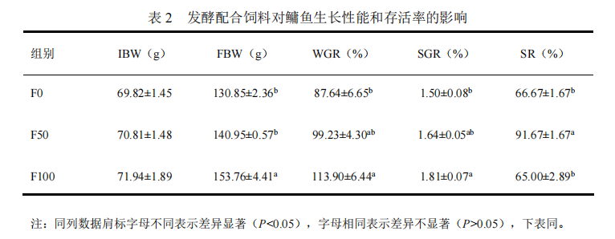
2.2 发酵配合饲料对鳙鱼肠道消化酶活性的影响(见表3)
由表 3 可知，F100组鳙鱼肠道PTS、AMS活性显著高于F0、F50组(P<0.05)，F0和F50组肠道PTS、AMS差异不显著(P>0.05)；F100组肠道LPS活性显著高于F50组(P<0.05)，F0与F50、F100组差异不显著(P>0.05)。
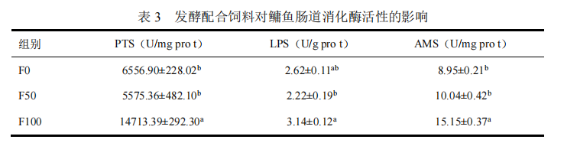
2.3 发酵配合饲料对鳙鱼肠道菌群的影响
2.3.1 发酵配合饲料对鳙鱼肠道菌群Alpha多样性和OTU数量的影响(见表4、图1)
根据各处理组样本OTU数量,采用Simpson、Shannon、Ace和Chao1指数对肠道菌群进行Alpha多样性分析，如表4所示。各发酵配合饲料处理组的覆盖度在99.88%～99.93%,表示各处理组测序量充足,可以真实的反映鳙鱼肠道菌群的情况。
随发酵饲料替代比例的增加，鳙鱼肠道及肠道内容物中Shannon指数降低，F50和F100组显著低于F0组(P<0.05)，F50组与F100组差异不显著(P>0.05)；Simpson指数明显增加，肠道F100组显著高于F0和F50组(P<0.05)，肠道内容物中，F50和F100组显著高于F0组(P<0.05)，F50组与F100组差异不显著。肠道Ace指数及Chao1指数明显降低，肠道内容物中其指数增加，且F50组显著高于F0和F100组(P<0.05)。
通过分析各处理组样品中细菌多样性的关系,构建韦恩图。由图1可知,三组肠道和三组肠道内容物样品一共有186个OTUs,其中55个共同OTUs,占所有样品OTU总数的29.57%。在三组鳙鱼肠道和内容物中，F0和FN0组中特有OTU最多，分别为113和23，随着饲料发酵比例的增加，特有的OTU逐渐降低，表明发酵配合饲料的添加使鳙鱼肠道微生物群落数量降低。
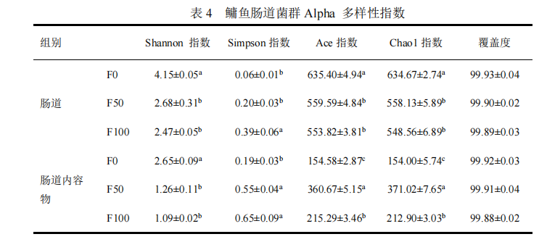
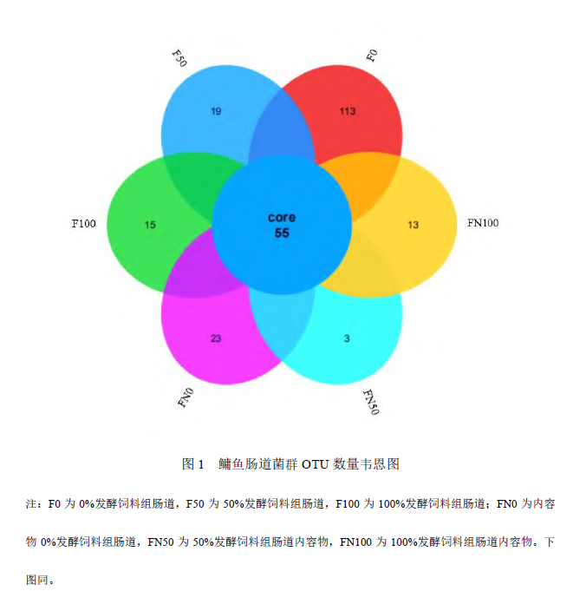
2.3.2 发酵配合饲料对鳙鱼肠道菌群组成的影响(见图2、图3)
在门水平上，鳙鱼肠道及肠道内容物菌群组成如图2，从肠道及肠道内容物中共检测出厚壁菌门(Firmicutes)、变形菌门(Proteobacteria)、浮霉菌门(Planctomycetes)、放线菌门(Actinobacteria)、蓝藻细菌(Cyanobacteria)、拟杆菌门(Bacteroidetes)、绿弯菌门(Chloroflexi)七个门及其他未被分类的细菌。其中，F0、F50和F100的优势门相同，为厚壁菌门(48.21%、82.60%和88.17%)、变形菌门(9.03%、4.31%和2.85%)、浮霉菌门(21.86%、8.18%和5.17%)。FN0、FN50、FN100的优势门为厚壁菌门(60.91%、92.66%和88.17%)和变形菌门(9.03%、4.31%和2.85%)。随发酵饲料替代比例的增加，相比F0和FN0组，厚壁菌门的丰度在F50、F100及FN50、FN100组别中具上升趋势，但F100组较F50组增加相对不明显，而FN50组较FN100组增加明显；肠道中浮霉菌门、变形菌门和放线菌门丰度明显降低，肠道内容物中变形菌门丰度明显降低，且FN50组变形菌门相对丰度最低。
在属水平上，肠道及肠道内容物菌群组成如图3。从肠道中共检测出乳杆菌属(Lactobacillus)、乳球菌属(Lactococcus)、杆菌属(Bacillus)、不动杆菌属(Acinetobacter)、梭状芽胞杆菌(Clostridium_sensu_stricto)、肠杆菌属(Enterobacter)等属及其他未被分类的细菌。其中，F0、F50、F100的优势门相同，为乳杆菌属(10.93%、57.67%、62.10%)、乳球菌属(25.02%、13.61%、13.71%)和杆菌属(0.31%、3.90%、8.25%)。FN0、FN50、FN100的优势属为乳杆菌属(41.66%、76.22%、81.77%)和乳球菌属(15.54%、13.83%、2.11%)。随发酵饲料替代比例的增加，肠道及肠道内容物中，乳杆菌属丰度上升明显，乳球菌属丰度降低。
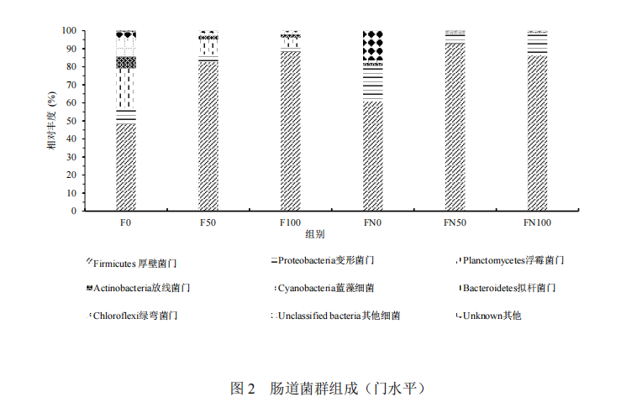
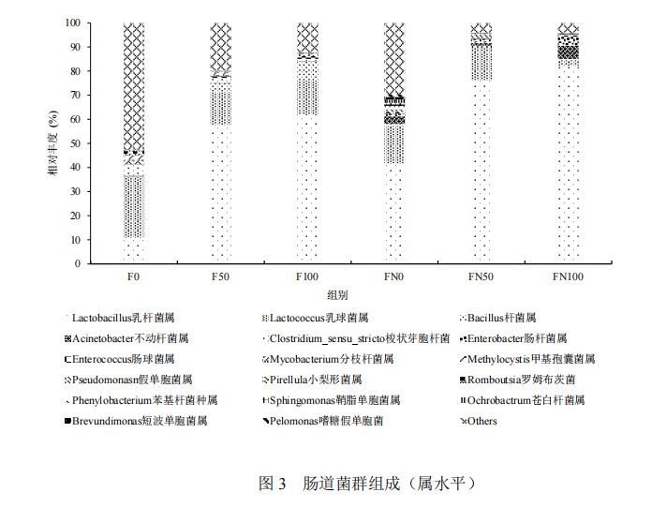
2.3.3 鳙鱼肠道微生物的β多样性分析(见图4)
基于加权Bray-Curtis距离进行的β多样性分析结果如图4所示，F0与F50、F100组之间相距较远，区分较明显，表明F0与F50、F100组之间的物种相似度较低。F0与F50、F100组间存在显著差异(P<0.05)，FN0与FN50、FN100也存在显著差异(P<0.05)。F50与F100组、FN50与FN100 组间相距较近，其物种间相似度较高。
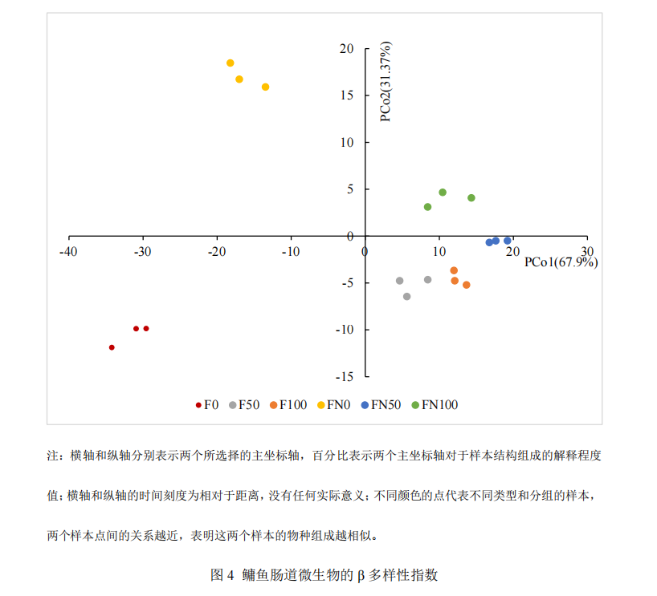
3 讨论
3.1 发酵配合饲料对鳙鱼生长性能和存活率的影响
研究证明经益生菌发酵的饲料营养均衡，可以促进水产动物的消化和吸收，改善生长性能^{[8-9]}。魏逸峰等^{[4]}以10%、20%发酵饲料替代配合饲料后显著增加鳙鱼的WGR。王经远等^{[6]}研究发现，以50%发酵豆粕替代复合植物蛋白质源能显著提高团头鲂幼鱼的WGR、SGR和蛋白质效率，降低饵料系数。本研究中，随发酵饲料替代比例增加，鳙鱼生长性能提高，F100组鳙鱼WGR及SGR显著高于F0组，同上述研究结果一致。原因可能是在微生物发酵过程中，饲料中抗营养因子含量降低及大分子蛋白被降解为小肽、氨基酸等易吸收的物质，从而提高饲料利用率，改善生长性能^{[10]}。但研究也发现，发酵饲料替代比例为0%和100%时，鳙鱼的死亡率显著低于50%替代组。黄河等^{[11]}在大口黑鲈上的研究结果表明，40%发酵豆粕替代鱼粉组的SR显著低于其他各组，与本实验的研究结果一致。其的原因可能与养殖环境水质、鱼种等有关^{[12]}。
3.2 发酵配合饲料对鳙鱼肠道消化酶活性的影响
研究表明，鳙鱼肠道PTS、AMS及LPS活性随着发酵替代比例增加有上升的趋势，且F100组肠道PTS、AMS活性显著高于F0、F50组。表明在一定程度上，发酵饲料可以提高鳙鱼肠道酶活性。相类似的研究在鲤鱼^{[13]}、南美白对虾^{[14]}、凡纳滨对虾^{[15]}中也都被发现。张来荣等^{[16]}在克氏原螯虾中的研究发现，饲料中添加1%的微生物菌剂和发酵增效剂可以较适宜的提高肠道消化酶的活性，原因可能与发酵饲料中的乳酸菌、芽孢杆菌和酵母菌等益生菌有关。研究表明它们发酵产生的营养物质可以促进消化酶分泌，进而促进营养物质的消化吸收^{[17]}。另外，张海涛等^{[18]}在泥鳅上的研究表明，新型厨余发酵蛋白饲料替代鱼粉比例为60%时，肠道微生态环境得到改善，消化酶活性提高。Salinas等^{[19]}研究发现相比单一菌种，复合菌群能更有效的提高凡纳滨对虾免疫性能。说明发酵配合饲料中的益生菌可能通过改善肠道的微生态平衡，从而提高其消化酶活性。
3.3 发酵配合饲料对鳙鱼肠道健康的影响
袁春营等^{[14]}研究发现，发酵饲料能够明显提高南美白对虾肠道菌群的Shannon、Simpson、Chao1及Ace指数等。何娇娇等^{[20]}研究发现，不同替代比例发酵豆粕对大黄鱼肠道 Chao1、Shannon及Simpson指数等均无显著性差异，黄河等^{[11]}在研究大口黑鲈幼鱼上也有相似的结果。在本试验中，随发酵配合饲料比例增加，鳙鱼肠道中Simpson、Ace及Chao1指数降低，Simpson指数明显增加；肠道内容物中Simpson、Ace及Chao1指数提高。推测可能肠道及肠道内容物中微生物相互作用，共同维持肠道的稳定。
鱼类肠道菌群与其生长密切相关，对肠道中营养物质的消化吸收、维持肠道健康方面有重要作用。关于鱼类肠道菌群组成的研究发现，在门分类水平上的菌群丰度中，厚壁菌门、变形菌门、拟杆菌门和放线菌门是肠道主要的优势类群^{[21-23]}。文献记载的其他水生动物，如罗非鱼^{[24]}、草鱼^{[25]}和洛氏鱥^{[26]}等也有相关研究表明。本次试验中鳙鱼肠道及肠道内容物中优势菌门有厚壁菌门、变形菌门，均为鱼类肠道主要的细菌门类，这与上述研究结果相似。厚壁菌门尤其是芽孢杆菌属是消化食物残余代谢的主要细菌^{[27]}，能促进消化，提高营养吸收效率，同时也是一类重要的防治病害的微生物，能产生抗菌物质诱导提高宿主的抗病能力^{[28]}；有研究报道，变形菌门包含大量的病原菌，会破坏肠道微生态环境，导致肠道菌群失衡，增加机体患病可能性^{[29]}，韩少锋^{[30]}研究发现，变形菌门属于致病菌，含量过高会导致罗非鱼腐败。在本研究中，随发酵配合饲料比例的增加，厚壁菌门丰度具显著增加趋势，但F100组较F50组增加相对不明显，而FN50组厚壁菌门相对丰度明显高于FN100组，鳙鱼肠道中变形菌门丰度降低，FN50组变形菌门丰度最低。说明该试验条件下，50%替代比例组更能增加鳙鱼肠道有益菌群含量，降低有害菌群含量，对维持鳙鱼肠道微生态环境具有积极效果，能减少鳙鱼患病可能性。
在属分类水平上，乳杆菌属、乳球菌属占绝对优势，随发酵配合饲料比例增加，乳杆菌属占比增加，乳球菌属明显降低。乳杆菌等益生菌能增强动物机体免疫功能，其机理可能是通过改善肠道微生态环境和自身分泌免疫激活剂来实现的^{[31]}。乳球菌作为一种条件致病菌，是引发鱼类肠道疾病的来源之一。欧密等^{[32]}也存在相关研究证实，王森等^{[33]}研究发现，乳球菌属作为病鱼体中的优势细菌，会引起大竹荚鱼死亡。适当添加益生菌能提高鳙鱼肠道有益菌群的占比，降低有害菌群的占比，调节菌群平衡，从而改善肠道微生态环境，维持肠道健康。
有研究表明，饲料中添加酵母菌、芽孢杆菌等益生菌作为发酵饲料菌种来源，能抑制有害菌生长、改善鱼类肠道菌群平衡、提高鱼类肠道优势菌群的数量^{[34-35]}。肠道菌群的多样性减少主要是厚壁菌门等有益菌群占比减少，有害菌群占比增加造成。有益菌群占比的增加可以使鱼体自我免疫力增强、加快肠道屏障的完全程度、控制其他肠道特殊微生物占比和提高其肠道免疫状态的影响作用。Bagheri等^{[36]}研究发现，使用添加益生菌发酵饲料投喂虹鳟鱼苗，能增加肠道菌群微生物数量。综合实验分析得出，使用发酵饲料替代全价配合饲料喂养鳙鱼，能有效提高鳙鱼肠道微生物数量，增加肠道内有益菌群占比，降低有害菌群占比，对鳙鱼肠道内菌群的平衡具有很大的积极性。
4 结论
综上所述，在本研究中，适当增加发酵饲料替代比例，可以有效增加鳙鱼肠道菌群多样性，提高微生物多样性指数。当发酵配合饲料为100%替代比例时，可以明显提高鳙鱼增重率、特定生长率及肠道中的消化酶活性；当发酵配合饲料为50%替代比例时，能显著提高鳙鱼存活率，增加肠道有益菌群占比，降低有害菌群占比，以此调节肠道菌群平衡。
参考文献：略
原文刊登在《饲料研究》，网络首发时间：2022-10-10 11:48:24

